INSTITUTO TECNOLÓGICO AUTÓNOMO DE MÉXICO

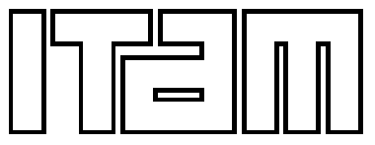

Interfaces naturales: método para la manipulación de información con

sistemas de seguimiento de estructura ósea.

|  |  |  |
| --- | --- | --- |
|  | T E S I S |  |
|  | **QUE PARA OBTENER EL TÍTULO DE** |  |
|  | **INGENIERO EN COMPUTACIÓN** |  |
|  | **P R E S E N T A** |  |
|  | **OSCAR DANIEL EZQUIEL CAMARENA GÓMEZ** |  |

MÉXICO, D.F. 2013

INSTITUTO TECNOLÓGICO AUTÓNOMO DE MÉXICO



Interfaces naturales: método para la manipulación de información con

sistemas de seguimiento de estructura ósea.

|  |  |  |
| --- | --- | --- |
|  | T E S I S |  |
|  | **QUE PARA OBTENER EL TÍTULO DE** |  |
|  | **INGENIERO EN COMPUTACIÓN** |  |
|  | **P R E S E N T A** |  |
|  | **OSCAR DANIEL EZQUIEL CAMARENA GÓMEZ**  ASESOR: DR. VÍCTOR MANUEL GONZÁLEZ Y GONZÁLEZ |  |

MÉXICO, D.F. 2013

“Con fundamento en los artículos 21 y 27 de la Ley Federal del Derecho de Autor y como titular de los derechos moral y patrimonial de la obra titulada “INTERFACES NATURALES: MÉTODO PARA LA MANIPULACIÓN DE INFORMACIÓN CON SISTEMAS DE SEGUIMIENTO DE ESTRUCTURA ÓSEA.”, otorgo de manera gratuita y permanente al Instituto Autónomo de México y a la Biblioteca Raúl Bailléres Jr., autorización para que fijen la obra en cualquier medio, incluido el electrónico, y la divulguen entre sus usuarios, profesores, estudiantes o terceras personas, sin que pueda percibir por tal divulgación una contraprestación”

OSCAR DANIEL EZEQUIEL CAMARENA GÓMEZ

_______________________

FECHA

_______________________

*Resumen*

Durante los últimos 20 años las computadoras han pasado de ser un artículo de lujo a uno de uso cotidiano. Este hecho y la creciente competencia en el mercado de la computación han propiciado una importante evolución de estos dispositivos. Hoy en día, tenemos un fácil acceso a un gran poder computacional en dispositivos sumamente pequeños, cosa que hace algunos años era inimaginable.

La constante evolución de los dispositivos electrónicos, principalmente de las computadoras, ha traído consigo cambios importantes en los campos de Interacción Humano-Computadora y Análisis y Visualización de Datos, ya que debido a la gran capacidad computacional de estos dispositivos, el volumen de información procesada y la manera de analizarla han empezado a cambiar.

Por un lado surgieron las llamadas “pantallas táctiles”, mismas que han cambiado el paradigma de interacción con los dispositivos electrónicos. Las interfaces físicas, como el teclado y el ratón, han sido rápidamente desplazadas por la interacción táctil, utilizando únicamente los dedos de la mano. Este tipo de interfaces permite que un usuario escriba un correo, navegue por internet, realice un acercamiento a una fotografía, encuentre la ruta con menos tráfico hacia su casa utilizando solamente sus dedos y un lenguaje natural con base en gestos.

Otros avances tecnológicos en el campo de Interacción Humano-Computadora han surgido en la industria de los videojuegos, donde se ha comenzado a eliminar el uso de controles y se empieza a interactuar utilizando movimientos corporales. Un ejemplo de este tipo de interfaz es el Kinect, desarrollado por Microsoft Corporation luego de varios años de investigación[1].

En cuanto al campo de estudio y análisis de datos, los grandes volúmenes de datos manejados en la actualidad, han obligado a hacer investigaciones sobre cómo poder estudiarlos en una forma más interactiva e intuitiva, de tal suerte que un análisis profundo sobre los mismos no se convierta en una tarea tediosa y casi imposible de realizar. Estos estudios han dado origen a diferentes técnicas de visualización de datos, como los grafos, mapas arborescentes (tree maps) y nubes de palabras, que han logrado desplazar a las viejas gráficas de barras y diagramas de pastel. Sin embargo, el hecho de contar con tecnología de análisis de datos ha desencadenado nuevos estudios sobre las formas de interactuar con estas tecnologías ya que algunos autores como James Thomas y Kristin Cook (Thomas and Cook 2005) indican que este tipo de software debe tener tanto características básicas de interacción, como características que soporten el proceso de razonamiento analítico; es decir, que invite al usuario a realizar un dialogo con la visualización de datos, en la cual el usuario le pida al software que le muestre nuevas perspectivas de sus datos, así como tomar en cuenta nuevas variables y así poder comprender la información contenida dentro de los datos. Esto, aunado a la nueva tendencia tecnológica de desplegar la información en pantallas cada vez mas grandes, con el fin de poder mostrar mas información y promover el trabajo en equipo, en donde la interacción mediante un ratón y un teclado puede no ser lo suficientemente fluida y cómoda (Thomas and Cook 2005), nos ha llevado a plantear la siguiente pregunta: *¿Qué pasaría si se combinaran las nuevas técnicas de visualización de datos con las nuevas formas de interacción como las interfaces corporales en donde se pudieran manipular los datos con el uso de movimientos corporales?*

En el presente documento se describe la implementación de una interfaz corporal que controla un visualizador de datos, la cual fue utilizada para realizar un estudio de usabilidad con quince usuarios, mismo que proporcionó datos que fueron analizados para poder contestar esta pregunta. Las pruebas revelaron que los usuarios fueron más exitosos al realizar las tareas utilizando teclado y el ratón, Sin embargo, los participantes mostraron cierto gusto y atracción por la nueva forma de interactuar con la información ya que muchos de ellos mencionaron que al utilizar este tipo de sistemas mediante una interfaz natural se crea un ambiente mas inmersivo, didáctico e interactivo.

Tabla de Contenidos

1 Introducción 9

1.1 Objetivo 12

1.2 Justificación 13

2 Marco Teórico 15

2.1 Antecedentes 15

2.2 Interfaces naturales 17

2.3 Interfaces táctiles 21

2.4 Interfaces corporales 24

2.5 Técnicas de visualización de datos 27

2.6 Resumen 32

3 Metodología 35

3.1 Diseño del sistema 35

3.2 Pruebas con usuarios 37

4 Diseño y Desarrollo 39

4.1 Requerimientos 39

4.2 Definición de hardware para la implementación del prototipo 39

4.3 Diseño 40

4.4 Implementación: reconocimiento de gestos en tiempo real 42

5 Pruebas con Usuarios 55

5.1 Materiales 58

5.2 Herramientas y métricas 59

6 Resultados 62

6.1 Sobre los participantes 62

6.2 Éxito por tarea 63

6.3 Tiempos por tarea 63

6.4 Facilidad de uso 66

6.5 Escala de usabilidad del sistema (SUS) 69

6.6 Comparación de gestos 70

6.7 Aspectos o dificultades encontradas por los participantes 72

7 Discusión de Resultados 74

8 Conclusiones, Limitaciones y Líneas Futuras 78

Bibliografía 83

Protocolo de Evaluación 86

Hoja del Participante 93

Manual del Usuario 103

**Capítulo 1**

Introducción

En años recientes se ha producido un gran incremento en el diseño, producción y uso de tecnologías de información. Este hecho produjo la necesidad de tener en mente ciertos aspectos que antes no eran tan importantes para las personas, como aquél relacionado a la forma en la que las personas interactuarán con el sistema, es decir, la Interacción Humano-Computadora.

Lo anterior nos podría llevar a pensar que la Interacción Humano-Computadora es una rama nueva dentro de la computación, sin embargo, sus orígenes pueden remontarse a la aparición de las primeras computadoras y a la necesidad de comunicación entre las personas y la máquina. Con el paso del tiempo, el enfoque que se le ha dado a los estudios de esta rama han cambiado considerablemente, ya que al principio se centraban en interfaces gráficas que facilitarían el uso del sistema; actualmente comprenden una gran variedad de áreas de la ciencia como psicología, la ergonomía y el diseño de software.

Tradicionalmente la interacción humano computadora se ha dado gracias al uso de diferentes tipos de periféricos de entrada física como un teclado y un ratón que permiten al usuario manipular las interfaces gráficas conformadas por pantallas y listas de opciones. Sin embargo, con el rápido desarrollo de la tecnología, hoy en día, nuevas formas de interacción son utilizadas y nuevos tipos de interfaces han sido implementadas. Las nuevas tecnologías de interacción tales como el reconocimiento de voz y de gestos corporales, permiten tener mayor interacción con una computadora (Von Hardenberg and Berard 2001). Sin embargo, este tipo de tecnologías hasta hace un par de años, no era comúnmente implementado debido a su alto costo y complejidad.

La gran cantidad de información generada hoy en día ha llevado a que las computadoras pretendan tener pantallas cada vez más grandes para ofrecer un mayor campo de visión al usuario (Zudilova-Seinstra 2009); sin embargo, al tener pantallas más grandes, utilizando el teclado y el ratón, el usuario cada vez está más restringido a ser estacionario mientras interactúa con contenido digital. Si bien, la tecnología táctil comienza a abrir nuevos horizontes en cuanto a la Interacción Humano-Computadora se refiere, otorgándoles más dinamismo, naturalidad y menos restricciones, permitiendo al usuario alcanzar cualquier punto de la pantalla con sus dedos y tener una interacción menos estacionaria y más enriquecida; esto aún no resuelve el problema de interactuar con grandes pantallas de una manera mas natural y menos restringida, pues manipular un gran plano con el uso de tecnología táctil podría ser poco práctico y demanda gran esfuerzo por parte de los usuarios. Para resolver esto, se podría intentar desarrollar una interfaz controlada a base de gestos corporales, la cual, debería ser adaptada a la medida de una aplicación en particular, ya que sería complicado crear una interfaz de gestos corporales genérica, pues el contexto en el cual se da la interacción variará entre las distintas aplicaciones existentes (Zudilova-Seinstra 2009).

Los estudios recientes en el área de visión por computadora y procesamiento digital de señales, han hecho posible que una computadora pueda reconocer a una persona y sus gestos sin la necesidad de que el usuario tenga dispositivos en sus manos o atados al cuerpo. Este hecho permite al usuario interactuar con un sistema de manera más natural y menos restringida; además, la interacción basada en gestos corporales permite una interacción a distancia, lo cual hace más práctico el uso de pantallas más grandes.

La gran cantidad de información disponible hoy en día, además de propiciar el uso de grandes pantallas, también ha fomentado investigaciones acerca de cómo se podrían interpretar grandes cantidades de datos de una manera mas sencilla. Los resultados indican que una forma en la que se pueden hacer dichas interpretaciones es creando visualizaciones de datos mediante el uso de tecnologías de visualización.

Las tecnologías de visualización permiten que los usuarios perciban patrones importantes en grandes volúmenes de datos, así como poder identificar áreas que necesiten mayor escrutinio para poder tomar decisiones sofisticadas (Zudilova-Seinstra 2009). Sin embargo el hecho de contar con una visualización de datos estática podría no ser de tanta ayuda, ya que algunos autores enfatizan la necesidad de que estas visualizaciones sean interactivas, teniendo en cuenta que la forma en la que se dé esta interacción podría afectar el entendimiento de los datos. Tal es el caso de Thomas et al., que sugieren que la visualización analítica debe de ser un diálogo entre el usuario y las visualizaciones, en el cual, el usuario le pide al sistema nuevas vistas de los datos conforme le van surgiendo nuevas preguntas (Thomas and Cook 2005).

Actualmente estamos viviendo una etapa en la que grandes volúmenes de información son generados en muy poco tiempo, y el interés en analizar y comprender todos los datos generados cada vez es mas grande. Las herramientas disponibles en el mercado para poder analizar la información generada por medio de visualizaciones interactivas, son robustas y de gran utilidad para la realización estas tareas, sin embargo, debemos tener en cuenta que estas, al ser desplegadas y ejecutadas en computadoras de escritorio o portátiles, comúnmente son controladas mediante el uso del teclado y el ratón, pues es el medio de interacción que comúnmente ofrecen estos dispositivos. Como se mencionó anteriormente, estas interfaces hacen que la interacción sea restringida y estacionaria pues la cantidad de información que se puede transmitir mediante un teclado y un ratón es muy limitada, tanto, que se reduce a un click o presionar un botón.

La limitada interacción ofrecida por el teclado y el ratón nos ha llevado a investigar y desarrollar nuevas formas de interactuar con las computadoras, sin embargo pocos estudios se han realizado para observar cómo es que los usuarios utilizan estas nuevas tecnologías para interactuar con sistemas visualizadores de información. Esta tesis propone un prototipo de interfaz corporal para controlar un sistema de visualización de información, así como un estudio para conocer cómo es que los usuarios se desenvuelven utilizándola al controlar un sistema de esta índole. Este trabajo se origina debido a la falta de interfaces corporales para controlar un sistema de visualización de información, por lo que se desarrolló un prototipo que puede ser utilizado como punto de partida para futuras investigaciones.

El prototipo de interfaz corporal fue desarrollado utilizando Microsoft Kinect como periférico de entrada y C# como lenguaje de programación, aprovechando el SDK de Microsoft Kinect distribuido por Microsoft de manera gratuita. Esta interfaz corporal se conecta al visualizador de información de Microsoft, el World Wide Telescope (WWT). Dicho visualizador permite cargar información desde una hoja de cálculo, la cual, posteriormente es desplegada en un mapa tridimensional del universo. Dichos componentes fueron elegidos debido a la alta conectividad entre ellos, su bajo costo y la amplia documentación existente para poder explotar todas sus bondades.

La investigación se realizó en quince estudiantes de ambos sexos, con edades entre los diecinueve y veintiseis años, los cuales realizaron tareas en el visualizador de información utilizando la interfaz corporal y el teclado y el ratón. Los participantes estaban muy familiarizados con el uso de computadoras, dijeron utilizar frecuentemente tabletas electrónicas y/o teléfonos inteligentes y mencionaron que al menos conocen las interfaces corporales pues son comunes en el mercado de los videojuegos.

El aporte de este desarrollo e investigación es un primer acercamiento a un nuevo paradigma de interacción para la manipulación y comprensión de información haciendo uso de visualizaciones. Los resultados tienen su base en un análisis cualitativo y cuantitativo que de manera conjunta se enfocan en conocer qué características son necesarias y suficientes para ofrecer al usuario una interacción natural al momento de controlar este tipo de sistemas.

## ****Objetivo****

Diseñar un prototipo de interfaz corporal para controlar un sistema visualizador de información, mediante el cuál se estudiará la experiencia de los usuarios al momento de realizar tareas de navegación y análisis de información, esto con el fin de determinar si este método interactivo es lo suficientemente intuitivo y fácil de controlar al hacer uso de visualizaciones de información. Además, el estudio y análisis de los resultados tiene como objetivo mencionar qué aspectos del prototipo se deberán mejorar para ofrecer una mejor experiencia a los usuarios.

El desarrollo del prototipo, la investigación y análisis de resultados presentados en los capítulos de este documento, fueron guiados por tres preguntas de investigación. Dichas preguntas son:

* *¿Si se implementara una interfaz natural basada en gestos corporales para controlar un sistema de visualización de información, sería lo suficientemente natural, intuitiva y fácil de controlar para los usuarios?*
* *¿Existen patrones repetitivos entre los usuarios al momento de definir un gesto para realizar una acción determinada?*
* *¿Puede influir la experiencia previa con interfaces táctiles y/o gestuales al momento de definir y utilizar gestos para controlar un sistema de visualización?*

Luego de realizar el análisis a las pruebas aplicadas en los quince usuarios se encontró que el 100% de la muestra poblacional elegida de manera aleatoria logró cumplir de manera exitosa todas las tareas solicitadas en la evaluación utilizando ambas interfaces (interfaz corporal y teclado y ratón). También se encontró que los usuarios realizaron las tareas en menor tiempo utilizando el teclado y el ratón, y catalogaron a esta misma interfaz como la más fácil de utilizar. Sin embargo, estos resultados no fueron suficientes para contestar de manera negativa la primer pregunta de investigación, pues el análisis también mostró que a los usuarios, que estaban muy poco familiarizados con las interfaces corporales existentes en el mercado, les tomó poco menos de veinte minutos para dominar el control del sistema visualizador de datos mediante dicha interfaz, dejándonos ver que la interfaz corporal propuesta era suficientemente intuitiva y fácil de controlar.

Para poder responder a la segunda pregunta, se compararon los gestos que utilizaron todos los usuarios para realizar las tareas de la evaluación. Esta comparación mostró que al menos tres usuarios repitieron el mismo gesto para cinco de las seis acciones soportadas por la interfaz corporal. Hay que mencionar, que si bien se encontraron patrones repetitivos para la definición de los gestos en diferentes acciones, estos no fueron los mejores, pues causaban fatiga en el usuario y confusión en la interfaz al momento de intentar reconocer de qué gesto se trataba.

Finalmente, el estudio también nos dejó ver que cuando los usuarios no tenían una idea clara de cuál gesto les podría ser útil para realizar una determinada acción, intentaban recordar cómo es que la realizaban en su tableta o teléfono inteligente y lo replicaban dentro de la interfaz corporal, lo qué indica que la experiencia previa con interfaces táctiles puede influir en la definición de gestos dentro de una interfaz corporal.

## ****Justificación****

Uno de los objetivos fundamentales de la tecnología, ha sido facilitar a los usuarios el manejo de información. Si bien, hoy en día existe un sin fin de aplicaciones y técnicas de visualización que facilitan el estudio y comprensión de grandes volúmenes de información, estas requieren de un diálogo muy fluido entre ellas y los usuarios, lo cual es un factor importante en un análisis exitoso de los datos presentados. Es bien sabido que la interacción utilizando el teclado y el ratón, que son los periféricos que comúnmente se encuentran en una computadora, es restringida y estacionaria, lo cual podría ser un factor en contra para lograr una comunicación fluida entre los sistemas que facilitan el estudio de la información y los usuarios. Esto, aunado a la nueva tendencia de desplegar información en pantallas cada vez mas grandes, en donde la limitada interacción ofrecida por el teclado y el ratón pudiera no ser suficiente para facilitar las tareas de análisis de los usuarios, y al surgimiento de nuevas tecnologías de interacción de bajo costo, nos lleva a pensar que un nuevo paradigma interactivo podría ser útil para sacar el máximo provecho a las computadoras y a las aplicaciones dedicadas al estudio de grandes volúmenes de información, ofreciendo al usuario una experiencia más natural y menos estacionaria.

De lograr implementar una interfaz corporal para controlar un sistema visualizador de información con los gestos apropiados, es decir, aquellos que logren que el usuario vincule la acción dentro del sistema con una metáfora en la vida real, y además no causen fatiga al realizarlos; e implementar un algoritmo de detección lo suficientemente robusto como para extraer toda la información enviada por el usuario al momento de realizar un gesto, con un alto nivel de precisión como para detectar gestos muy similares evitando la frustración en el usuario, facilitaríamos la realización de las tareas de análisis de información, pues lograríamos que el interactuar con visualizaciones virtuales fuera tan natural como interactuar con objetos tangibles, eliminando las largas curvas de aprendizaje para poder controlar sistemas de alta complejidad.

**Capítulo 2**

Marco Teórico

En este capítulo se introducirán y discutirán los conceptos necesarios para comprender el impacto que tienen las interfaces naturales en el manejo y estudio de grandes volúmenes de información, partiendo desde lo que es una interfaz natural hasta cómo la implementación de distintas técnicas de visualización de información facilitan el análisis de datos.



## ****Antecedentes****

Durante las últimas décadas la computación ha experimentado una evolución constante. Algunos aspectos de esta evolución radican en el gran poder que han adquirido las computadoras y la notable disminución de sus dimensiones físicas y sus costos. Estos hechos han propiciado que las computadoras sean presentadas en nuevas formas físicas (celulares, tabletas y cámaras fotográficas). La rápida evolución de nuevas plataformas (Internet), la diversificación masiva de nuevas infraestructuras (GPS), la aparición de nuevas industrias (videojuegos) y nuevas familias de aplicaciones han florecido (hojas de cálculo, procesadores de palabras, modelado en 3D). Todas estas tendencias han resultado en una “democratización” de la computación a medida que el número de usuarios ha aumentado constantemente con el paso de los años. Esta proliferación de la computación ha permeado en casi todo el mundo y en casi todas las clases sociales lo cual ha cambiado la forma en que la gente trabaja, interactúa y juega (Wigdor and Wixon 2011).

Si bien es cierto que el incremento en el poder computacional ha sido más o menos continuo, las interfaces entre humanos y computadoras han tenido una evolución discontinua. Si lo viéramos desde una amplia perspectiva, se podría decir que estas han pasado por varias etapas, mismas que no están completamente definidas pero que podrían ser delimitadas como la fase de líneas de comando, seguida por la fase de las interfaces gráficas. Durante el paso del primer paradigma al segundo, surgieron otras formas de interacción que compitieron por mantener la popularidad entre los usuarios. Tal es el caso de los sistemas basados en opciones, los cuales fueron bien aceptados solamente en algunos nichos de aplicaciones como los cajeros automáticos y los televisiores (Wigdor and Wixon 2011).

Mientras que el estudio de la historia de la interacción entre los humanos y las computadoras es compleja y muy matizada, algunas generalizaciones son evidentes. La forma en que los humanos interactúan con las computadoras ha evolucionado, lo cual ha permitido que las personas obtengan mayor provecho de estos dispositivos, además de permitir un rápido crecimiento y diversificación de la industria de la computación. Los beneficios de esta evolución se han visto reflejados en la eliminación de barreras de interacción entre los usuarios y las computadoras, y el incremento de la funcionalidad de los dispositivos electrónicos. Un ejemplo muy claro de la eliminación de barreras interactivas es el paso de las interfaces de líneas de comando a las gráficas. Para los usuarios resultó mucho más sencillo seleccionar las opciones que ellos deseaban mediante un cursor, en lugar de tener que recordar y escribir un comando para realizar cada una de las operaciones deseadas.

Aunque hoy en día las interfaces gráficas han alcanzado una gran popularidad entre los usuarios, al comienzo de su implementación no se sabía con certeza cuál sería su destino dentro del mundo de la computación. En su momento fue impresionante el hecho de que los usuarios que no dominaban las antiguas formas de interacción con las computadoras pudieron tener un mayor acercamiento a ellas gracias a este tipo de interfaces (Wigdor and Wixon 2011). Hoy en día estamos viviendo una nueva etapa evolutiva dentro de la Interacción Humano-Computadora, y esto se debe a que las llamadas “*Interfaces Naturales”* se están desarrollando de manera rápida y constante, reduciendo sus costos y por ende, comienzan a ser accesibles hoy en día para casi cualquier persona.

Actualmente, las *“Interfaces Naturales”* se encuentran en una posición similar a la que ocupaban las interfaces gráficas en los años 80’s (Wigdor and Wixon 2011). Estas prometen reducir aún más las barreras de interacción entre los humanos y las computadoras mientras aumentan simultáneamente el poder de los usuarios, abriendo nuevos nichos para el mercado de la computación. Sin embargo, debemos tener siempre en mente que así como las interfaces gráficas no desplazaron completamente a las líneas de comando, las “*Interfaces Naturales”*  seguramente no tendrán una absoluta supremacía o reemplazarían en su totalidad a las interfaces gráficas. Se debe analizar en qué áreas y cómo implementar dichas interfaces para que puedan ofrecer mayores beneficios a los usuarios durante su interacción.

## ****Interfaces naturales****

Comúnmente entendemos el término *“natural”* como algún mimetismo con el mundo real. Sin embargo, dentro del campo de estudio de la Interacción Humano-Computadora este término tiene otro significado. Lo primero, y más importante que debemos comprender es que al utilizar este término estamos describiendo propiedades que no pertenecen a la interfaz *per se.* Es decir, lo natural de la interfaz reside en cómo se sienten los usuarios al momento de utilizarla para interactuar (Wigdor and Wixon 2011). Una interfaz natural hará que la interacción con el usuario sea fluida, intuitiva y cómoda. No deberá llevarle mucho tiempo al usuario antes de poder entender cómo controlar algún producto o aplicación.

Para que un dispositivo sea capaz de ofrecer una experiencia natural, al grado que se pueda presumir que es una extensión del cuerpo del usuario, se debe aprovechar toda la información de entrada que éste le envía al sistema, aprovechando los nuevos métodos de entrada de datos, como los comandos por voz, gestos táctiles y gestos espaciales. Sin embargo, como se mencionó anteriormente, la naturalidad de este tipo de interfaces no tiene que ver en cómo se le envía la información al sistema, sino cuán fluida e intuitiva es la interacción provista por estos dispositivos. El hecho de que las interfaces naturales más comunes utilicen métodos de entrada distintos al teclado y el ratón se debe a que la información que puede transmitir un usuario mediante estos dispositivos es sumamente limitada, por no decir que simplemente podemos reconocer cuál tecla fue presionada, sin poder medir ningún otro tipo de parámetro como la velocidad con la que la tecla fue presionada.

Con el paso de los años los investigadores han tenido distintos acercamientos con las interfaces naturales. Algunos han resultado en proyectos más populares y exitosos que otros, pero toda la labor de investigación realizada dentro de esta área ha sentado las bases para poder posicionar a las interfaces naturales donde se encuentran hoy en día. El primer desarrollo de este tipo de interfaz poco tenía que ver con el mundo de la computación. Se trataba de un instrumento musical llamado *Thermin.* Desarrollado en 1920, tenía la peculiaridad de responder a la posición espacial de las manos del usuario mediante dos sensores de proximidad. El sensor de proximidad vertical controlaba el tono de la música mientras que el sensor horizontal controlaba el volumen. Lo que parecía impresionante, en ese entonces, era la manera en que la música podía ser producida mediante la manipulación ortogonal de dos dimensiones utilizando un sistema de control que no proveía referencia alguna, como los trastes de una guitarra. El *Theremin* fue exitoso porque es un buen ejemplo de mapeo directo del movimiento de las manos hacia una retroalimentación sonora continua, provocando que el usuario construyera rápidamente un modelo mental de cómo debía utilizar el dispositivo (Billinghurst 2011).

Entrados los años 80’s, nuevos prototipos de interfaces naturales fueron desarrollados. Estos estaban más enfocados hacía la interacción del usuarios con aplicaciones computacionales muy específicas. Un ejemplo concreto de estas interfaces es el “*DataGlove”,* desarrollado a finales de los 80’s por científicos de la empresa VPL Research, Inc. Se trataba de un guante de tela al cual le acoplaron tecnología de fibra óptica para poder medir la flexión de los dedos. Adicionalmente el guante era capaz de describir la posición y orientación de la mano del usuario hasta con 5 grados de libertad. Finalmente a este guante se le agregaron sensores que le daban retroalimentación táctil, al usuario. Por ejemplo, si el usuario se acercaba a un objeto virtual y lo tomaba, podía sentir el objeto en su mano. El uso principal que se le dio a esta nueva interfaz, fue la manipulación de objetos tridimensionales en ambientes virtuales (Zimmerman, et al. 1987). Otro ejemplo de los primeros alcances de este tipo de interfaces es *“Videoplace”* desarrollada a principios de los años 80’s. Se trataba de un dispositivo que utilizaba procesamiento digital de imágenes en tiempo real para extraer el fondo y detectar los bordes de la silueta del usuario utilizando como entrada un video transmitido en vivo. La detección de estas características eran lo suficientemente finas para distinguir la mano, los dedos, si los dedos estaban extendidos o no, e incluso cuál dedo era el que se movía. Aprovechando estas capacidades, el sistema fue programado para realizar una serie de interacciones, muchas de las cuales hacen uso de los gestos que utilizamos en nuestra vida diaria. “*Videoplace”* fue un sistema impresionante cuyo éxito radicó en el reconocimiento dinámico de gestos naturales, lo cual significaba que los usuarios no requerían aprender cómo controlar el sistema (Billinghurst 2011).

Como podemos darnos cuenta los primeros alcances de interfaces naturales tenían funcionalidades muy limitadas y debido al alto costo de los componentes electrónicos en aquella época su venta al público en general resultaba muy complicada. Sin embargo no debemos perder de vista que estos dispositivos iban enfocados a la investigación de la Interacción Humano-Computadora y su objetivo era sentar las bases para los futuros desarrollos.

Las investigaciones en el área de IHC continuaron y los resultados de estas fueron rindiendo frutos interesantes. Se desarrollaron las pantallas táctiles y conforme avanzaba el tiempo, las computadoras incrementaron su poder de cálculo, lo cual les permitía ejecutar algoritmos más complejos para el procesamiento de imágenes y la detección de gestos. Los dispositivos con entrada táctil comenzaron a ser asequibles por la mayoría de los usuarios y el paradigma de interacción comenzó a cambiar. Una muestra de esta evolución en el mundo de la computación son dos prototipos de sistemas que surgieron a mediados de los años 2000: las pantallas multi táctiles desarrolladas por la compañía *“Perceptive Pixel”* y el sistema de cómputo de interacción natural desarrollado por Microsoft bautizado como *“PixelSense*”.

Las pantallas desarrolladas por *“Perceptive Pixel”* permitían que uno o varios usuarios interactuaran con contenido digital de manera simultánea. En una conferencia de TED en 2006, el creador de estos dispositivos demostró diferentes medios de interacción con contenido en pantalla utilizando métodos de entrada física y gestual. Por ejemplo, para modelar figuras en 3D, el presentador literalmente pellizca la pantalla de su dispositivo hasta modelar la figura deseada. En una GUI (interfaz gráfica de usuario) realizar esta tarea hubiera implicado hacer uso de analogías de herramientas de moldeado y producción controladas mediante el ratón. En esta conferencia se demostró cómo es que la interacción puede ser más intuitiva mediante el uso de dispositivos que reconozcan un rango mucho más amplio de acciones y gestos humanos (TED Ideas Worth Spreading 2006). Por otra parte, el sistema desarrollado por Microsoft también permitía a los usuarios interactuar con contenido digital mediante gestos utilizados sobre una pantalla. Las posibilidades de interacción se extendían al grado de poder controlar todo un sistema operativo utilizando únicamente la punta de los dedos y por si esto no fuera suficientemente novedoso, *“PixelSense”* también era capaz de detectar cualquier dispositivo móvil que se encontrara situado en la pantalla y extraía el contenido multimedia almacenado en él (Microsoft n.d.). Los sistemas mencionados, son solo un ejemplo de los avances tecnológicos con los que se contaban en esa época, sin embargo el costo de estos sistemas era muy elevado, lo cual impidió que los usuarios se familiarizaran con estas tecnologías.

No fue sino hasta finales del año 2010 cuando surgieron interfaces naturales robustas y de bajo costo. La industria de los videojuegos las comenzó a implementar y lograron cambiar la forma de interacción con los juegos de vídeo. Con la llegada de estas nuevas interfaces, los usuarios cambiaron los controles llenos de pequeños botones y palancas por sensores que permitían registrar sus movimientos con el fin de poder traducirlos en acciones dentro de un mundo virtual. Los usuarios y desarrolladores pronto se dieron a la tarea de investigar cómo poder conectar este tipo de dispositivos con sus computadoras para poder controlarlas mediante gestos y movimientos corporales, y no pasó mucho tiempo antes de que lo lograran. Sin embargo, las interfaces naturales de bajo costo no solo surgieron dentro de la industria de los videojuegos. A finales del año 2009, Pranav Mistry, un estudiante del MIT, desarrolló una interfaz natural portable. Esta permitía a los usuarios interactuar con todo tipo de contenido e información digital utilizando únicamente una cámara portada en la cabeza, un mini proyector colgado del cuello y cintas de colores adheridas a los dedos de ambas manos. Las posibilidades ofrecidas por este sistema van desde tomar una fotografía hasta copiar el texto de un libro a una hoja en blanco y manipular una gráfica para después imprimir dicha información en un reporte, todo esto utilizando un lenguaje de gestos predefinido (Mistry n.d.).

La interfaz desarrollada por Pranav Mistry, es un ejemplo de las bondades que puede ofrecer una interfaz natural a los usuarios. La naturalidad con la que estos interactúan con el sistema y la rapidez con la que aprenden a utilizarla es una muestra de los avances y resultados de las investigaciones realizadas en el área de IHC. Si bien podemos presumir que este tipo de interfaces han alcanzado un punto en el que son lo suficientemente estables, robustas, y costeables por la mayoría de los usuarios, no debemos olvidar que aún hay mucho por investigar; pues como ya se mencionó antes, hasta la fecha no existe una interfaz lo suficientemente poderosa para poder desplazar a las antiguas interfaces. Debemos estudiar cómo explotar las bondades de cada uno de los diferentes tipos de interfaces creadas hasta ahora y adaptarlas a las necesidades de los usuarios. Incluso no es descabellado pensar en una combinación de distintos tipos de interfaces para ofrecerle al usuario una experiencia más natural, tal como lo demuestra el estudio realizado por Hauptman y MacAvinney en el cual utilizaron una interfaz que combinaba control por voz y gestos en una tarea relacionada con gráficos. Los usuarios prefirieron la interfaz que combinaba ambos tipos de control sin importar el costo. Cuando el uso de la interfaz combinada era posible el 71% de los usuarios la prefirieron en contraste con la interfaz de voz que fue preferida solo por el 13% o la interfaz por gestos, preferida por el 16% de los usuarios (Billinghurst 2011).

Como mencionamos en este capítulo, las interfaces no son clasificadas como naturales dependiendo del método de entrada de la información que envía el usuario (si es mediante el tacto, gestos corporales, voz, etc.) sino por cuán natural es la interacción que le ofrecen a los usuarios. Sin embargo, en los siguientes apartados explicaremos a fondo dos tipos de interfaces que comúnmente son implementadas como interfaces naturales, sin que esto quiera decir que son los únicos tipos de interfaz que pueden ser considerados como naturales.

## ****Interfaces táctiles****

Las interfaces táctiles son implementaciones muy populares de las interfaces naturales. Estas se pueden encontrar en dispositivos de uso común como los celulares, tabletas, computadores y en casi cualquier dispositivo moderno que cuente con una pantalla. Una interfaz táctil es aquella que permite la comunicación entre un usuario y un dispositivo electrónico mediante el sentido del tacto utilizando una pantalla o superficie sensible. Generalmente se utiliza la ayuda de una interfaz gráfica de usuario para generar un ambiente parecido a un panel de control, que lo ayudará interactuar con el dispositivo.

Si bien hoy en día los dispositivos electrónicos que cuentan con una interfaz táctil son muy comunes, estos son el resultado de una continua evolución tanto en hardware como en software. Las primeras pantallas sensibles al tacto fueron las llamadas pantallas resistivas. Dichas pantallas están constituidas por varias capas. Las más importantes son dos finas capas de material conductor entre las cuales hay una pequeña separación. Cuando algún objeto toca la superficie de la capa exterior, las dos capas conductoras entran en contacto en un punto concreto. De esta forma se produce un cambio en la corriente eléctrica que permite a un controlador calcular la posición del punto en el que se ha tocado la pantalla midiendo la resistencia. Algunas pantallas pueden medir, aparte de las coordenadas del contacto, la presión que se ha ejercido sobre la misma. Las pantallas táctiles resistivas son por generalmente más económicas pero tienen una pérdida de aproximadamente el 25% del brillo debido a las múltiples capas necesarias. Otro inconveniente que tienen es que pueden ser dañadas por objetos afilados, aunque no se ven afectadas por elementos externos como polvo o agua (Xataka Movil 2009).

Otro tipo de pantallas útiles para ser empleadas como interfaces táctiles son las pantallas capacitivas. Una pantalla táctil capacitiva está cubierta con un material, habitualmente óxido de indio y estaño que conduce una corriente eléctrica continua a través del sensor. El sensor por tanto muestra un campo de electrones controlado con precisión tanto en el eje vertical como en el horizontal, es decir, adquiere capacitancia. El cuerpo humano también se puede considerar un dispositivo eléctrico en cuyo interior hay electrones, por lo que también dispone de capacitancia. Cuando el campo de capacitancia normal del sensor (su estado de referencia) es alterado por otro campo de capacitancia, como puede ser el dedo de una persona, los circuitos electrónicos situados en cada esquina de la pantalla miden la “distorsión” resultante en la onda senoidal característica del campo de referencia y envía la información acerca de este evento al controlador para su procesamiento matemático. Los sensores capacitivos deben ser tocados con un dispositivo conductivo en contacto directo con la mano o con un dedo, al contrario que las pantallas resistivas o de onda superficial en las que se puede utilizar cualquier objeto. Las pantallas táctiles capacitivas no se ven afectadas por elementos externos y tienen una alta claridad, pero su complejo procesamiento de la señal hace que su costo sea elevado (Xataka Movil 2009).

Las primeras pantallas táctiles fueron desarrolladas a finales de los años 60’s. Algunas de las empresas pioneras fueron HP e IBM y exploraron las pantallas táctiles capacitivas. Estas pantallas no podían reconocer más de un punto de contacto simultáneo en su superficie. Años más tarde, en 1982, la Universidad de Toronto creó la primera interfaz multi táctil, la cual estaba compuesta por un panel de vidrio opaco y una cámara puesta en la parte posterior del vidrio de tal forma que cuando uno o varios dedos hicieran presión en el panel de vidrio la cámara recibiría como datos de entrada puntos negros sobre una superficie blanca.

Estas dos tecnologías fueron utilizadas en un principio con fines educativos y de investigación. No fue sino hasta la década de los 90’s que estas interfaces fueron explotadas con fines comerciales. En 1995 la empresa Palm Inc lanzó al mercado las primeras computadoras portátiles con interfaz táctil. Se trataba de un pequeño dispositivo que cabía en la palma de una mano y funcionaba principalmente como organizador personal. Este producto venía equipado con una pantalla resistiva sensible al tacto, lo cual le permitió explotar la interfaz “single touch” al máximo. El usuario interactuaba con su computadora de mano mediante gestos táctiles, por ejemplo, para navegar por el menú simplemente tenía que deslizar su dedo o estilete hacia arriba o hacia abajo; para seleccionar una aplicación se debía hacer presión sobre el icono asociado a dicho programa y para el ingreso de texto el usuario tenía dos opciones. La primera, mediante un teclado virtual en el cual el usuario presionaba la letra que deseaba ingresar mientras que la segunda opción consistía en el reconocimiento de las letras deseadas mediante una interfaz de reconocimiento gestual llamada *“Graffiti”*. Esta interfaz permitía que el ingreso de texto al dispositivo portátil se hiciera de manera más natural, pues al reconocer gestos de caligrafía manuscrita, el usuario podría tener la sensación de que escribía en una libreta.

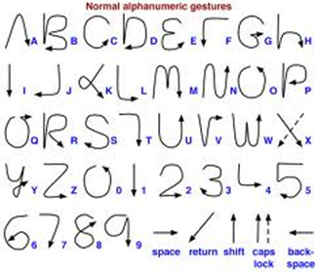

Figura 1: Gestos de la Interfaz Graffiti[2]

En cuanto a la tecnología multi táctil, la compañía Apple decidió comenzar a explotarla comercialmente en el año 2005 cuando compró a la empresa *“FingerWorks”*, misma que había desarrollado ya varías interfaces multi táctiles para ese entonces. El lanzamiento del primer *“iPhone”* al mercado marcó un hito en la historia de las interfaces humano computadora pues fue este dispositivo el que permitió que un gran número de personas se familiarizara con las interfaces multi táctiles, lo que llevo a la rápida expansión y aceptación de esta nueva interfaz. Con la llegada de esta nueva interfaz también surgió un nuevo lenguaje gestual que permitía una interacción más natural e intuitiva con el dispositivo electrónico ya que generalmente los gestos utilizados para realizar acciones dentro del dispositivo están asociados con una metáfora en la realidad. A continuación se muestran algunos de los gestos y acciones asociadas más comunes en este tipo de interfaces.

[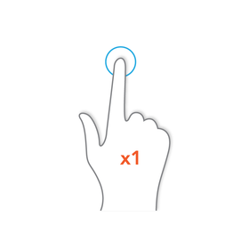](http://en.wikipedia.org/wiki/File:Gestures_Tap.png)[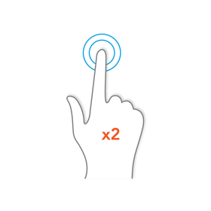](http://en.wikipedia.org/wiki/File:Gestures_Double_Tap.png)[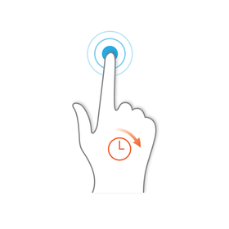](http://en.wikipedia.org/wiki/File:Gestures_Long_Press.png)[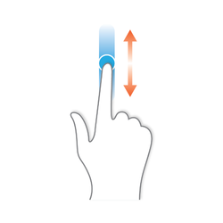](http://en.wikipedia.org/wiki/File:Gestures_Scroll.png)[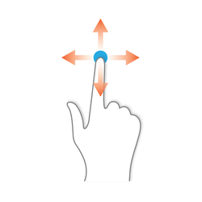](http://en.wikipedia.org/wiki/File:Gestures_Pan.png)[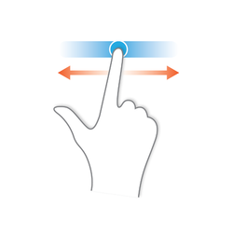](http://en.wikipedia.org/wiki/File:Gestures_Flick.png)

[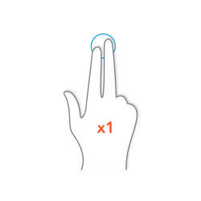](http://en.wikipedia.org/wiki/File:Gestures_Two_Finger_Tap.png)[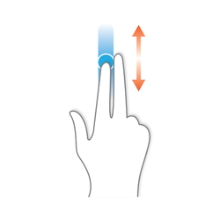](http://en.wikipedia.org/wiki/File:Gestures_Two_Finger_Scroll.png)[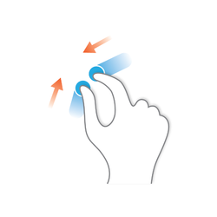](http://en.wikipedia.org/wiki/File:Gestures_Pinch.png)

[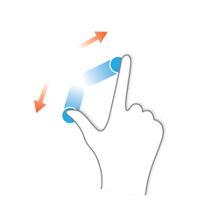](http://en.wikipedia.org/wiki/File:Gestures_Unpinch.png)[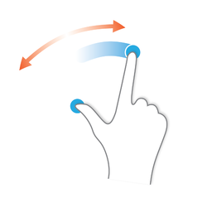](http://en.wikipedia.org/wiki/File:Gestures_Rotate.png)

Figura 2: Gestos comúnmente usados en interfaces multi táctiles[3]

Este tipo de interfaces, que surgieron en dispositivos móviles, permearon rápidamente a otro tipo de equipos electrónicos como tabletas, laptops, computadoras de escritorio, reproductores mp3, televisiones, etc. Prácticamente todos los aparatos que operan con pantallas adoptaron este tipo de interfaz. Aunque los dispositivos sensibles al tacto han sido bien recibidos en el mercado su evolución aún no cesa pues aún hay investigaciones siendo realizadas para poder encontrar una forma de mejorar la Interacción Humano-Computadora mediante el uso de las interfaces táctiles. Algunas de estas investigaciones han demostrado que una forma de mejorar la experiencia de los usuarios al utilizar este tipo de interfaces es aumentando la retroalimentación que esta le da al usuario al responder a algún comando; por ejemplo vibrando al responder a algún gesto o resaltando el ícono o tecla seleccionada.

## ****Interfaces corporales****

Las interfaces corporales son un tipo de interfaz natural, que como las táctiles, buscan mejorar la experiencia del usuario creando un ambiente más inmersivo, natural e intuitivo mediante el reconocimiento de gestos corporales. Como se explicó en el apartado anterior, las interfaces táctiles son capaces de responder a comandos transmitidos mediante una superficie táctil, es decir, para poder realizar cualquier acción un objeto debe tocar la interfaz y realizar un gesto, mientras que las interfaces corporales son capaces de responder a gestos sin necesidad de tener contacto alguno con el dispositivo electrónico. En el siguiente apartado se realizará una descripción del funcionamiento de las interfaces corporales y del contexto en el cual resultan ser útiles.

Las interfaces corporales son todas aquellas que permiten la interacción entre un humano y un dispositivo (generalmente una computadora) mediante el reconocimiento de gestos realizados con el cuerpo o partes de él. Las interfaces corporales funcionan mediante técnicas de reconocimiento corporal. Las distintas técnicas utilizadas están basadas en diferentes algoritmos que permiten reconocer gestos generados por distintas partes del cuerpo, desde la cara, las manos o con el cuerpo entero, esto con el fin de crear un canal de comunicación entre los humanos y las computadoras que vaya más allá de lo que nos permite hacer un teclado, un ratón, o inclusive, una pantalla táctil. El reconocimiento de gestos corporales permitirá que los humanos interactúen naturalmente con computadoras sin la necesidad de ningún dispositivo mecánico.

Para poder comprender un poco más los algoritmos que hay detrás de las interfaces corporales comenzaremos por clasificar los tipos de gestos utilizados.

1. Gestos en línea o de manipulación directa: son todos aquellos gestos que son utilizados para manipular objetos tangibles en tiempo real. Por ejemplo el gesto utilizado para escalar o rotar un objeto (Kammer, et al. n.d.).
2. Gestos fuera de línea: son los gestos que son procesados después de la interacción con un objeto. Por ejemplo, si se tuviera que dibujar un círculo imaginario con un dedo para activar un menú dentro de una aplicación (Kammer, et al. n.d.).

Es importante mencionar que los gestos utilizados por la interfaz deben estar contextualizados para poder llevar a cabo un reconocimiento acertado (Kammer, et al. n.d.). Es decir, el contexto de los gestos utilizados dentro de un videojuego será diferente al contexto de los gestos utilizados para reconocer el lenguaje americano de señas ya que en el segundo caso cada gesto representa una palabra o frase, mientras que en el primer caso el gesto representa una acción. Dependiendo del tipo de datos de entrada que se le envíen a la interfaz, el reconocimiento de gestos se puede realizar de diferentes maneras, aunque la mayoría de los algoritmos existentes se basan en la definición de puntos clave en un sistema coordenado tridimensional; basándose en el movimiento de estos, se puede llegar a un reconocimiento gestual de alta precisión. Algunos de los algoritmos más comunes son los siguientes:

* Algoritmos basados en modelos volumétricos: utilizan modelos creados a partir de superficies 3D o curvas NURB (acrónimo inglés de non-uniform rational B-spline) y a partir de estos se estudian parámetros como posición, altura, ángulos, velocidades, etc, que son procesados y transmitidos hacia la computadora. La desventaja de estos modelos es que requieren de cálculos computacionales intensivos (Pavlovic, Sharma and Huang 1997).
* Algoritmos basados en modelos esqueléticos: parecidos a los algoritmos basados en modelos 3D, pero simplifican la representación de los objetos para no lidiar con cálculos intensivos. El cuerpo humano puede ser representado como un conjunto de articulaciones y uniones entre estas y simplemente se estudian parámetros de orientación y posición de estos segmentos. La ventaja es que se obtiene un procesamiento mucho más eficiente (Pavlovic, Sharma and Huang 1997).

Modelos basados en apariencias: este tipo de algoritmo no utiliza la representación espacial de los objetos pues deriva los parámetros de interés comparando las imágenes o videos de entrada contra una base de datos de plantillas en donde los parámetros son conocidos. Este algoritmo se ayuda de interpolaciones lineales para obtener mejores resultados (Pavlovic, Sharma and Huang 1997).

Aunque el reconocimiento de gestos apenas está en una fase temprana de desarrollo, hoy en día hay varios tipos de gestos que ya son reconocidos por computadoras. Esto hace posible el procesamiento de información que no puede ser transmitida mediante el habla o palabras, pues hasta antes de la aparición de este tipo de interfaces, estábamos limitados a transmitir la información que un teclado y un ratón nos permitían. Algunos ejemplos son presentados a continuación.

* Reconocimiento de lenguaje de señas. Permite que los usuarios conviertan ciertas señales en texto (Starner and Pentland n.d.).
* Reconocimiento de indicaciones direccionales mediante señalamientos. Al apuntar o señalar algún objeto, lugar o persona se pretende indicar la posición relativa de ese objeto, lugar o persona con respecto a nuestra posición. El reconocimiento de este gesto es de sumo interés para la robótica pues al señalar algo podemos dar contexto a las instrucciones que están siendo enviadas al robot (Nickel and Stiefelhagen 2007).
* Reconocimiento de gestos faciales. El reconocimiento de gestos faciales podría permitir controlar una computadora a usuarios que no la pueden controlar (debido a ciertas discapacidades) con un teclado y un mouse. Dentro de esta categoría podríamos incluir a las interfaces de Eye Tracker, que pueden ser utilizadas para controlar computadoras mediante el movimiento de los ojos.
* Reconocimiento de gestos para controlar videojuegos. Con el afán crear un ambiente más interactivo o inmersivo, grandes compañías desarrolladoras de videojuegos han adaptado interfaces capaces de reconocer los gestos de los jugadores a las consolas de videojuegos. De esta forma los usuarios tienen control total del juego mediante movimientos corporales sin tener que utilizar los mandos remotos.
* Reconocimiento de gestos manuales (Hand Gesture Recognition). El reconocimiento de gestos realizados con las manos permite a los usuarios olvidarse del teclado y el mouse para realizar tareas frecuentes mediante comandos enviados con las manos, captados mediante dispositivos tan sencillos como una cámara web (Turk and Kölsch 2003).

Hoy en día la industria utiliza el apoyo de diversos dispositivos para poder lograr el reconocimiento corporal. Los dispositivos pueden variar desde simples sensores que reconocen movimientos de extremidades humanas, hasta cámaras de vídeo que permiten tener las entradas necesarias para poder hacer un análisis más a fondo de imágenes y vídeo.

Como podemos observar, a lo largo de casi 30 años se ha logrado un avance importante en cuanto a los métodos de interacción entre los humanos y las computadoras. Este avance fue posible en gran parte al incremento en capacidad de procesamiento adquirido por las computadoras, lo cual permitió el diseño e implementación de los distintos algoritmos que permiten al usuario interactuar de una forma más natural con distintos sistemas. Otra de las bondades ofrecidas por el incremento en el poder de procesamiento fue la capacidad de procesar grandes volúmenes de información, lo cual permitió a los usuarios estudiar y analizar un mayor número de datos con el fin de poder comprender toda la información contenida en ellos. Este hecho marcó la pauta para el desarrollo de nuevas técnicas de visualización de la información, que facilitarían el análisis y estudio de grandes volúmenes de datos mediante representaciones visuales de estos.

## ****Técnicas de visualización de datos****

Con el paso de los años, los dispositivos de almacenamiento de información han evolucionado sorprendentemente. Esto, aunado al hecho de que se han inventado nuevas formas de recolectar datos, ha hecho que el volumen de información que generamos y guardamos hoy en día sea enorme. Sin embargo, un conjunto de datos por sí solo es inútil, se necesitan métodos para poder extraer la información que contienen esos datos. Un método muy común para poder manejar e interpretar grandes cantidades de datos consiste en hacer representaciones gráficas en forma de visualizaciones. La visualización de datos es el estudio de la información que ha sido abstraída a una representación gráfica que incluye los atributos y variables para cada una de las unidades de información (Fiendly 2009). Según Friedman, “el objetivo principal de la visualización de datos es comunicar información de manera clara y efectiva mediante medios gráficos” (Bansal and Sood 2011). Esto no significa que para que una visualización de datos sea funcional debe ser aburrida, ni extremadamente sofisticada para ser interesante a primera vista. Para poder comunicar ideas de manera efectiva, se debe trabajar por igual en la funcionalidad del sistema como en la forma estética que ofrecerá.

Hoy en día existe un gran número de técnicas de visualización que van desde sencillas gráficas hasta complicadas redes que muestran cómo se relacionan los datos contenidos en un conjunto. Dada la enorme oferta de técnicas de visualización existentes y la imperante necesidad de hacer una correcta elección con el fin de facilitar la tarea del estudio de los datos, Ralph Lengler y Martin J. Eppler se dieron a la tarea de clasificar las distintas técnicas dentro de una especie de tabla periódica en donde se les asignó una categoría dependiendo de la funcionalidad que le ofrecen al usuario. Dentro de esta tabla se encuentran seis diferentes categorías de técnicas de visualización:

* Visualización de datos
* Visualización de información
* Visualización de conceptos
* Visualización de estrategias
* Visualizaciones compuestas
* Visualizaciones basadas en metáforas

Debido al gran número de técnicas disponibles y al alcance de este trabajo, explicaremos brevemente las primeras dos categorías y profundizaremos en algunas técnicas de visualización de información.

Por visualización de datos podemos entender que se trata de una representación visual de datos cuantitativos en algún tipo de forma esquemática, que puede o no incluir ejes coordenados (Lengler and Eppler 2007). Dentro de esta categoría podemos encontrar todo tipo de gráficas, ya sean de barras, de pay, de área, histogramas, de dispersión, etc. Este tipo de técnicas no se caracteriza por ofrecer interactividad con el usuario, simplemente se limita a presentar una imagen estática que lo ayudará a entender el conjunto de datos que es de su interés. Por otro lado, por visualización de información podemos entender que se trata de visualizaciones interactivas de los datos, que ayudan a ampliar el entendimiento del contenido de los mismos (Lengler and Eppler 2007). Dentro de esta categoría se encuentran técnicas de representación que van desde sencillos diagramas de Venn, hasta complejos grafos que muestran la interacción entre los datos contenidos dentro de un conjunto. A continuación explicaremos detalladamente algunas técnicas de visualización de información:

* **Nube de Palabras**. Son una representación visual para datos contenidos en texto. Básicamente, lo que hace esta técnica es otorgar un peso a cada una de las palabras contenidas en un documento o página web dependiendo de algún criterio, generalmente el número de veces que se repite cada una de las palabras del documento. Una vez asignado el peso, desplegará las palabras con mayor peso en un tamaño mayor y las de menor peso en un tamaño menor. De esta forma con tan solo echar un vistazo a una imagen podríamos definir el tema del que trata algún documento (Harris n.d.).

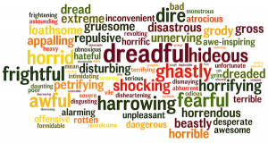

* Figura 3: Nube de palabras
* **Tree mapping / mapeo con árboles**. Esta técnica consiste en representar la información en forma de estructuras de árbol. Se utilizan rectángulos anidados donde cada rama del árbol es un rectángulo, que a su vez contendrá más rectángulos (a manera de mosaico) que representan sub-ramas. Esta técnica se ha popularizado en los sitios web donde se representan las noticias dentro de un tree map (Macro Focus n.d.).

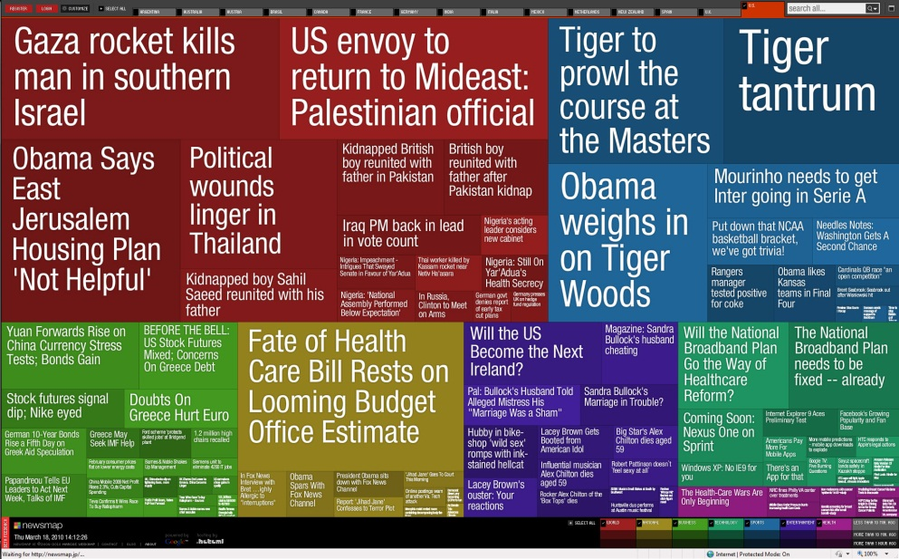

Figura 4: Tree map utilizado en un sitio web de noticias[4]

* **Grafos / Redes**. Esta técnica es muy útil en el análisis de comportamiento de redes sociales, u otras redes ya que representa la información mediante vértices y conexiones. Donde el nodo contiene la descripción del dato que interactúa con otro nodo mediante un vértice (Gansner and North 1999).

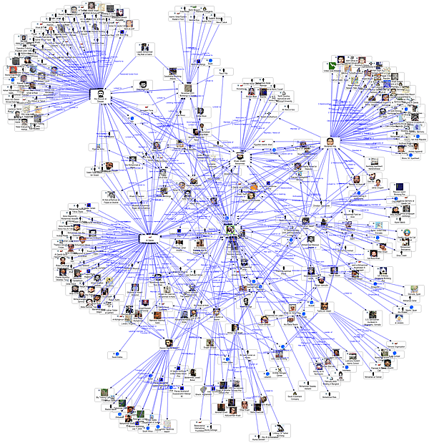

Figura 5: Grafo utilizado para el estudio redes sociales[5]

* **Heat maps / Mapas de calor**. Se trata de una representación gráfica en donde los datos están contenidos dentro de una matriz representada por un código de colores. Generalmente este código de colores se asigna mediante un criterio, por ejemplo, se pueden asignar distintas tonalidades de colores rojos a los números menores a cero, tonalidades naranjas a números entre cero y diez, y finalmente, tonalidades verdes a los números mayores a diez. De esta forma el usuario no tendrá que invertir su tiempo en clasificar la información que desea analizar (Müller 2009).

[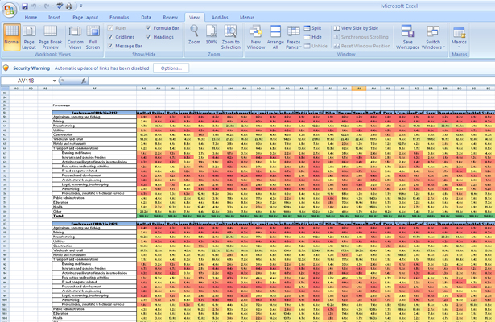](http://office.microsoft.com/en-gb/excel/)

* Figura 6: Heat map generado desde Microsoft Excel
* **Data Map / Mapa de Datos.** Es la representación de los datos dentro de un mapa, generalmente utilizando un código de colores. Un ejemplo puede ser un mapa que represente las tasas de mortalidad por cáncer dentro de un determinado país. Las regiones coloreadas en rojo son indicadores de una alta tasa de mortalidad, mientras que las azules indicarán que la tasa es menor.



Figura 7: Mapa de datos de la tasa de mortalidad por cáncer en EEUU

Aunque existen muchas técnicas de visualización de información, la naturaleza de los datos estudiados será la que indique cuál de todas es la mejor opción para facilitar su estudio. Por ejemplo, si quisiéramos saber cuál es uno de los temas más buscados en internet en alguna fecha determinada, una nube de palabras podría ser la mejor forma de visualizar esta información, mientras que si quisiéramos saber cuál es el país con mayor número de automóviles de determinada marca, un mapa de datos podría ser de mayor utilidad. Es importante escoger la forma adecuada de visualizar la información, pues si se hace una mala elección podría complicarse el proceso de interpretación de los datos.

## ****Resumen****

Hoy en día existe en el mercado un gran número de aplicaciones que implementan distintas técnicas de visualización de información. Dichas aplicaciones van desde sencillas hojas de cálculo hasta complejas interfaces en donde la información es tomada de una fuente y desplegada en mapas tridimensionales o algún tipo de grafo. Estas presentan excelentes prestaciones funcionales y estéticas que facilitan el estudio y análisis de los datos; y aunque los dos aspectos mencionados anteriormente son esenciales para poder lograr una interpretación de datos eficientes, como ya lo mencionamos antes, la interacción también es un factor que puede afectar el cómo se interpretan dichos datos, sin embargo pocas aplicaciones de este tipo han implementado nuevas formas de interacción que sean más naturales, intuitivas y fluidas para los usuarios.

La interacción entre los usuarios y las aplicaciones que implementan técnicas de visualización de información es un factor muy importante, de hecho, algunos autores coinciden que las representaciones visuales invitan al usuario a explorar sus datos, es por esto que las visualizaciones de datos deben ser interactivas (Thomas and Cook 2005). Debemos tener en mente que realizar un análisis visual no solo se debe enfocar en la presentación de la información al usuario; la sesión de análisis debe ser un diálogo entre el analista y los datos, en donde la representación visual es una simple interfaz o ventana hacia la información. A medida que el analista observa la representación de los datos, los interpreta y les intenta dar un sentido, sin embargo a medida que el análisis avanza, invariablemente surgen nuevas preguntas que requerirán nuevas perspectivas de datos y variables para poder ser contestadas, las cuales serán generadas y entregadas al usuario mediante la interacción con la representación visual de los datos. Esta interacción estará regida por tres aspectos. En primer lugar esta se dará desde el punto de vista del usuario; es decir, deberá ser guiada y restringida únicamente por las habilidades cognitivas y perceptuales del usuario. En segundo lugar, la interacción debe ayudar al usuario a realizar tareas de manipulación de datos. Y finalmente, debemos tener presente que la interacción será distinta en ambientes 2D y 3D, debido a que se cuenta con técnicas de interacción más avanzadas en los primeros, dejando un amplio campo de estudio para el desarrollo de técnicas de interacción en ambientes 3D. Esto aunado al hecho de que es mucho más sencillo aprender a controlar un ambiente en dos dimensiones que un ambiente representado en tres dimensiones (Thomas and Cook 2005).

Los medios de interacción entre los humanos y las computadoras han evolucionado rápidamente durante los últimos 20 años. Pasamos de un paradigma de interacción regido por ventanas cuyos marcos contienen listas de opciones, en donde se navega utilizando el teclado o el ratón, los cuales ofrecen al usuario a una experiencia muy limitada, restringida y sedentaria, a un paradigma en el cual el contenido de las pantallas simulan pequeños páneles de control con grandes botones diseñados para ser controlados mediante interfaces táctiles, o incluso, mediante interfaces corporales. Dichas interfaces permiten que el usuario tenga una experiencia mas natural, ya que los gestos definidos suelen ser tan intuitivos que suelen reducir la curva de aprendizaje al momento de aprender a controlar un sistema en particular. Otra característica importante es que este tipo de interfaces, bien construidas e implementadas, termina por ser una extensión del cuerpo de los usuarios, pues la experiencia ofrecida es tan intuitiva y natural que los usuarios sienten que su cuerpo controla el sistema sin mayor esfuerzo. Dichos medios de interacción tienen la facilidad de aprovechar toda la información enviada al sistema al momento de controlarlo, pues a diferencia del teclado y el ratón en donde la única información disponible es la tecla que esta siendo presionada, las interfaces táctiles y corporales pueden hacer uso de información como la velocidad con la cual el usuario realizó el gesto y hacer que el sistema reaccione a estos parámetros. De esta manera, se logra ofrecer al usuario una experiencia natural, intuitiva y fluida.

Otro factor que debemos tener en cuenta, y que nos puede llevar a pensar que un cambio en el paradigma de interacción para controlar sistemas de visualización de información es la tendencia a desplegar la información en pantallas cada vez más grandes, debido al deseo de trabajar en equipo para poder realizar un análisis más profundo o simplemente para tener un panorama más amplio de la información. Estos hechos han causado que interactuar con las visualizaciones mediante el uso de un ratón y un teclado sea cansado y tedioso, abriendo paso a la implementación de nuevas formas de interacción con estos sistemas (Thomas and Cook 2005). Dada la importancia de este hecho y la falta de investigación existente en el tema de nuevos medios de interacción para controlar sistemas de visualización de información, en este trabajo nos hemos dado a la tarea de implementar una interfaz natural de reconocimiento corporal para controlar un sistema visualizador de información, misma que será utilizada para realizar una prueba de usabilidad y así poder detectar cómo es que los usuarios se desenvuelven dentro de una sesión de análisis de información, y si este tipo de interfaces podría mejorar el dialogo y la experiencia en general al interactuar con este tipo de sistemas. También se pretende detectar qué características deberían ser mejoradas en el prototipo presentado para poder ofrecer al usuario una experiencia natural e intuitiva, que sea superior a la que entregan el teclado y el ratón, para poder crear un punto de partida hacía un nuevo paradigma interactivo.

**Capítulo 3**

Metodología

En el presente capítulo se presentará la metodología utilizada para poder abordar y contestar las preguntas de investigación presentadas en el primer capítulo de este documento. La metodología guiará la estructura de este trabajo con el fin de hacer de él una contribución científica. La presente investigación se puede dividir en dos partes. La primera, consistió en el desarrollo de una aplicación que combina el uso de una interfaz natural basada en reconocimiento de gestos corporales y un visualizador de datos. La segunda parte consistió en aplicarle pruebas de usabilidad al sistema con el objetivo de evaluarlo y poder contestar las preguntas presentadas anteriormente en este trabajo.



## ****Diseño del sistema****

Con el fin de poder realizar pruebas de usabilidad con usuarios para poder contestar las preguntas de investigación, se diseñó un sistema que cumple con dos características básicas.

* Cuenta con una interfaz natural basada en reconocimiento corporal.
* Permite crear representaciones gráficas de datos para poder visualizarlos.

Es importante mencionar que durante el desarrollo de esta tesis se lidió con tecnología nueva; por ende, no se pretende presentar el sistema desarrollado para este estudio como un sistema infalible y liberado, sino como un prototipo de alta fidelidad creado para poder ser probado con usuarios. El hecho de crear un prototipo de alta fidelidad en lugar de un sistema a prueba de errores, permitió centrar más atención al diseño de un estudio de usabilidad más confiable que se adapta a las necesidades de las preguntas de investigación; además, las iteraciones en la creación de un prototipo son mucho más cortas, lo cual permitió agilizar los tiempos de desarrollo.

Un prototipo de alta fidelidad cumple con la funcionalidad requerida de un sistema, sin embargo, el código no es infalible y varios aspectos del prototipo deben ser probados, corregidos y mejorados antes de poderlo considerar un producto finalizado. Sin embargo, algunos autores como Sharp et al.[6] consideran que este tipo de prototipos son suficientes para conducir pruebas con usuarios puesto que cubren con la funcionalidad completa del sistema.

Durante la elaboración del prototipo de alta fidelidad, se siguió el modelo iterativo de desarrollo descrito a continuación.

* **Investigación inicial**

Antes de comenzar con el desarrollo se realizó una investigación. Este trabajo previo se centró en buscar la forma de establecer una comunicación entre el hardware disponible para el reconocimiento de gestos y la computadora. Una vez lograda esta comunicación, se realizaron algunas pruebas y se prosiguió con la búsqueda de algún algoritmo que permitiera reconocer gestos. Una vez identificado dicho algoritmo se realizaron pequeños prototipos y se probaron.

* **Definición de requerimientos**

Para poder comprender la funcionalidad del prototipo final se identificaron requerimientos básicos. Dichos requerimientos se crearon a partir de una investigación literaria sobre los antecedentes en el área de interfaces naturales y visualización de datos. En esta investigación se buscaron las funcionalidades básicas que deben ofrecer este tipo de sistemas para poder replicarlas en el prototipo.

* **Diseño del sistema**

El diseño del prototipo final consistió en dos grandes partes. Primero se debía diseñar un sistema capaz de reconocer gestos de usuarios. La segunda parte consistió en conectar el sistema de reconocimiento gestual a un sistema que permitiera cargar y visualizar datos.

* **Programar y probar**

Las partes descritas en el punto anterior se programaron y probaron por separado. Una vez que se verificó la funcionalidad por separado, se conectaron ambas partes y se realizaron pruebas nuevamente para comprobar la funcionalidad del prototipo final. Durante las pruebas surgieron algunos problemas que fueron corregidos en iteraciones posteriores.

* **Implementación**

Una vez concluida la última iteración, se verificó la funcionalidad del prototipo de alta fidelidad mediante pruebas con un par de usuarios. Estas pruebas sólo aseguraron que el sistema fuera suficientemente funcional para realizar un estudio de usabilidad.

* **Mantenimiento**

Este paso no se considerará dentro del presente trabajo debido a que el prototipo aquí presentado no llegará a una etapa final de desarrollo.

## ****Pruebas con usuarios****

Con el objetivo de poder validar el prototipo y contestar las preguntas de investigación, se llevaron a cabo una serie de pruebas de usabilidad con 15 usuarios. Durante estas pruebas se evaluaron aspectos del prototipo utilizando métricas cualitativas y cuantitativas. Para poder realizar estas pruebas se definieron una serie de tareas y dos cuestionarios. Los usuarios tenían una lista de tareas que debían completar utilizando el prototipo. Estas tareas cubrieron aspectos básicos de la aplicación y fueron enfocadas hacia el tema de investigación de este trabajo; además fueron redactadas de la manera más clara posible, de tal forma que el participante no necesitara una explicación adicional. Se aplicaron cuestionarios al finalizar las tareas, que ayudaron a calcular las métricas cuantitativas previamente definidas, y ayudaron a comprender la visión general de los usuarios sobre el prototipo completo. La información cualitativa se obtuvo mediante el uso del protocolo de pensamiento en voz alta, en el cual el usuario mencionaba sus pensamientos y su sentir en voz alta al momento de realizar las tareas. Además, los participantes fueron observados mientras interactuaban con el prototipo con el fin de identificar problemas en la interacción. Las tareas y los cuestionarios serán descritas en el quinto capítulo del presente trabajo. Los datos recabados durante estas pruebas fueron analizados para contestar las preguntas de investigación. Los resultados de este análisis serán presentados en el sexto y séptimo capítulo de este documento.

**Capítulo 4**

Diseño y Desarrollo

Este capítulo describirá el diseño y desarrollo del prototipo. El primer paso será describir los requerimientos básicos que, de acuerdo a la investigación realizada en artículos publicados, deben contener estos sistemas. El segundo paso consistirá en describir el sistema, su funcionamiento y arquitectura.



## ****Requerimientos****

Durante la investigación realizada, se detectaron una serie de funcionalidades básicas que generalmente se implementan en este tipo de sistemas, estas sirvieron como una serie de requerimientos básicos que guiaron el desarrollo de este prototipo. A continuación se presenta una breve descripción de estos:

* **Interacción gestual:** El prototipo debe de permitir a los usuarios interactuar con el sistema mediante un lenguaje de gestos corporales.
* **Interacción libre de dispositivos externos:** El usuario deberá poder manipular el sistema sin necesidad de establecer contacto físico con algún dispositivo.

## ****Definición de hardware para la implementación del prototipo****

Antes de comenzar el desarrollo del prototipo, se tenía especificado que se debía utilizar el Microsoft Kinect en conjunto con el World Wide Telescope (WWT). Esto obedece a que estas dos tecnologías, al ser de Microsoft, ofrecen una alta conectividad entre ellas, además, cada una tiene la documentación necesaria y las herramientas suficientes para llevar a cabo el desarrollo del software necesario para alcanzar los objetivos de esta investigación. Ambas tecnologías cuentan con un poderoso SDK (Software Developer Kit) que permite aprovechar todas las bondades ofrecidas por el sistema respectivo al momento de desarrollar aplicaciones. Además el World Wide Telescope ofrece conectividad con sistemas como Excel, lo cual hace que la programación necesaria para poder sacar provecho de este sistema sea mínima.

## ****Diseño****

Una vez definidos los requerimientos y tecnologías a utilizar para desarrollar el prototipo, se definió una visión general del sistema. Este debía ser capaz de reconocer una serie de gestos realizados por el usuario (utilizando el Microsoft Kinect), y mediante el reconocimiento de estos movimientos se deberían disparar diversas acciones dentro del visualizador de datos (World Wide Telescope). La arquitectura final se describe a continuación:

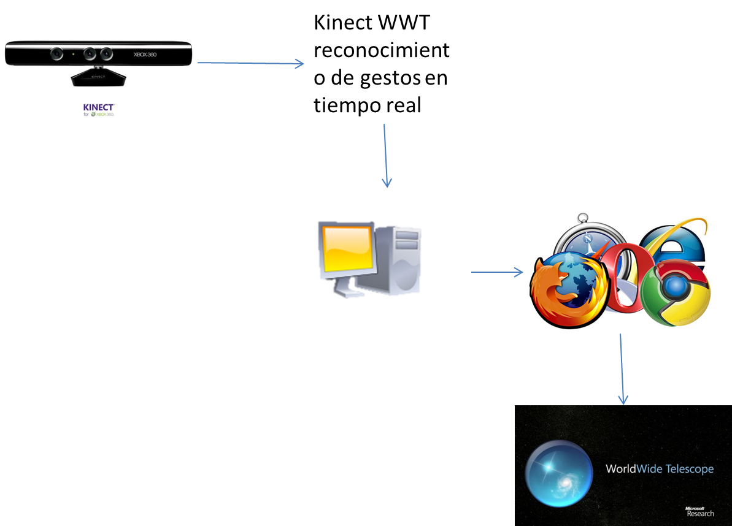

Figura 8: Arquitectura del sistema de interfaz natural para WorldWide Telescope

Como dispositivo de entrada se utilizó el Microsoft Kinect, que junto su SDK, permitió reconocer gestos en tiempo real utilizando un algoritmo llamado DTW o Dynamic Time Warp. Una vez reconocido el gesto utilizado por el usuario, la computadora recibe una etiqueta con el nombre del gesto y genera un cliente web con una URL, que al ser ejecutada por un cliente web, acciona un movimiento determinado dentro del visualizador de datos (World Wide Telescope). Para poder cargar datos al visualizador, se utilizó Microsoft Excel, ya que el telescopio virtual de Microsoft cuenta con un complemento para Excel que permite cargar y borrar datos sin tener que generar código.

Una de las mayores complejidades en este prototipo consistía en definir el lenguaje gestual que controlaría el sistema visualizador de información. Se debía contar con gestos sencillos, intuitivos que fueran fáciles de recordar y repetir; además los gestos debían ser útiles para todos los usuarios. Debido a la alta complejidad que representaba abstraer gestos con las características mencionadas anteriormente y a que uno de los intereses de este trabajo es descubrir si existen gestos repetidos entre usuarios para realizar la misma acción, se optó por realizar un administrador de gestos, en el cual, cada usuario puede definir sus propios gestos para una acción determinada y posteriormente guardarlos en una base de datos o archivo de texto para realizar un análisis más detallado.

El sistema administrador de gestos será el punto clave de este prototipo. Dentro de él también se encuentra el módulo de reconocimiento de gestos en tiempo real y el algoritmo que analiza la base de datos de todos los gestos realizados por los usuarios en búsqueda de patrones repetidos. Aquí también se generan las instancias del cliente web que ejecutará las URL’s necesarias para activar los movimientos correspondientes dentro del visualizador de información.

Otro tema importante que debía ser acotado para esta investigación fue el universo de movimientos que se soportarían dentro del visualizador de información, ya que el visualizador de datos soporta un gran número de movimientos y vistas diferentes que no eran posibles implementar debido al poco tiempo con el que se contaba para el desarrollo del prototipo. Se diseñó una prueba en la cual se visualizarían datos puntuales dentro del globo terráqueo. Dentro de esta prueba se simularía el uso de un modelo tangible del planeta tierra dentro del sistema visualizador de datos. Para realizarla, bastaría que el usuario controlara seis acciones básicas mediante el uso de gestos:

* Mover hacia arriba
* Mover hacia abajo
* Mover hacia la izquierda
* Mover hacia la derecha
* Alejamiento
* Acercamiento

Una vez definidos estos puntos, se prosiguió con el desarrollo del prototipo de alta fidelidad. En el siguiente apartado se explicará a detalle cómo se implementó e integró el prototipo.

## ****Implementación: reconocimiento de gestos en tiempo real****

Para llevar a cabo la implementación del prototipo, se dividió el diseño en dos partes: la primera, consistió en construir un sistema capaz de reconocer gestos en tiempo real. La segunda, se centró en construir un sistema capaz de controlar el visualizador de datos para luego poder unir los dos desarrollos.

Todo el desarrollo del prototipo se realizó utilizando Visual Studio 2010 con el lenguaje de programación C#. Se descargaron e instalaron los drivers de Microsoft Kinect y el SDK proporcionados de manera gratuita por Microsoft. Además, se utilizaron algunos tutoriales del SDK y aplicaciones “Open Source” de Kinect y World Wide Telescope para guiar este desarrollo, y parte del código presentado en ellos se reutilizó dentro del prototipo[7].

El módulo de reconocimiento de gestos en tiempo real es el punto clave del prototipo. Este es el encargado de recibir un gesto, analizarlo, compararlo con una base de datos de gestos previamente grabados, y una vez que detectó de cuál gesto se trata, deberá disparar la acción correspondiente en el sistema visualizador de datos. Debido a que dentro de las especificaciones del diseño de este prototipo se indicó que cada usuario debería definir y utilizar sus propios gestos para determinadas acciones, se realizó una herramienta de gestión de gestos que está contenida dentro del módulo de reconocimiento de gestos en tiempo real. Las acciones que permite realizar dicho gestor son:

* Capturar gestos
* Cargar gestos previamente guardados
* Guardar gestos
* Leer gestos
* Comparar todos los archivos de gestos guardados

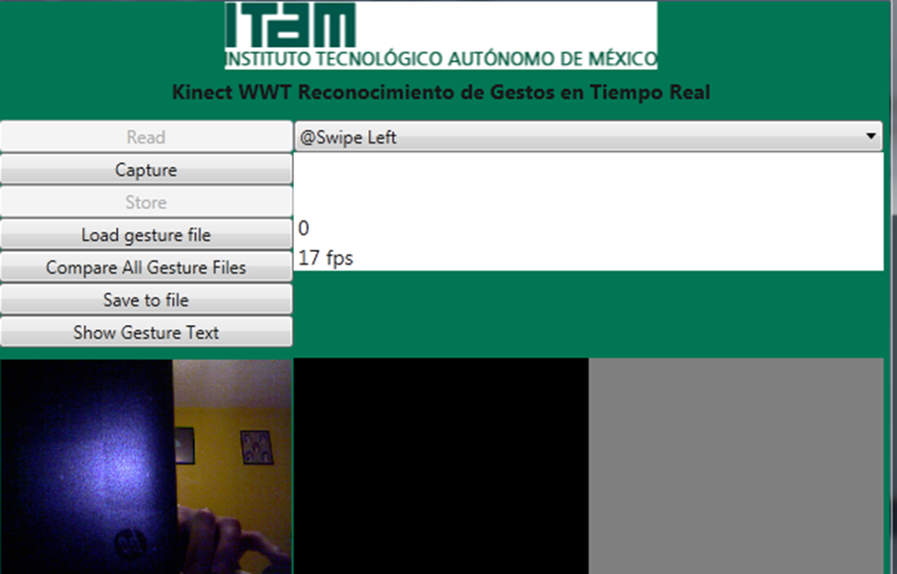

Figura 9: Pantalla inicial de la interfaz natural para WorldWide Telescope

A continuación se explican las acciones que permite realizar dicho gestor.

**Capturar gestos**

Esta funcionalidad permite al usuario asignar un gesto para realizar cada una de las seis acciones que controlarán el visualizador de datos. Una vez accionado el botón “Capture”, el Kinect escanea las siguientes partes del cuerpo: cadera, espalda, cuello, cabeza, hombro derecho, hombro izquierdo, codo derecho, codo izquierdo, muñeca derecha, muñeca izquierda, mano derecha, mano izquierda, muslo derecho, muslo izquierdo, rodilla derecha, rodilla izquierda, tobillo derecho, tobillo izquierdo, pie derecho y pie izquierdo. Aunque todas las partes del cuerpo mencionadas anteriormente son escaneadas, no todas juegan un papel dentro de la captura de los gestos ya que muchos de estos elementos corporales sólo son escaneados con el fin de poder mostrar en pantalla una abstracción del esqueleto humano. Los puntos que son guardados como parte de la captura de un gesto son: mano izquierda, mano derecha, muñeca izquierda, muñeca derecha, codo izquierdo y codo derecho. Al tratarse de una interfaz para controlar un sistema de visualización de información, no era necesario contar con coordenadas de algunas partes del cuerpo como las piernas, pies o caderas, ya que no se esperaría que el usuario utilice estas partes del cuerpo para controlar un sistema, ya que sería poco intuitivo y fatigante; además, al limitar la captura de las coordenadas a estas partes del cuerpo, se redujo el tiempo de procesamiento para poder detectar cada uno de los gestos realizados.

Cada una de las secuencias que definen un gesto consta de 33 marcos, donde cada marco se conforma de 12 coordenadas, de esta forma una vez concluida la captura de un gesto se cuenta con un arreglo de 33 casillas, donde cada casilla representa un marco y dentro de cada marco se contiene un arreglo de 12 casillas en las cuales se representan las coordenadas de los puntos de la siguiente manera:

* Coordenda[ i ] = punto.X
* Coordenada[ i + 1] = punto.Y

Donde 1<= i <= 12.

Para poder reconocer a cada una de las secuencias, se cuenta con un arreglo pareado que contiene los nombres de cada una de ellas.

**Guardar gestos**

Una vez definidos y capturados los gestos para realizar cada una de las acciones dentro del visualizador de datos, el usuario puede guardarlos presionando el botón “Save to File”. Cada vez que el usuario presiona dicho botón, el sistema recorre cada una de las secuencias junto con sus nombres y se guarda la información dentro de un archivo de texto con la siguiente estructura:

* El nombre de cada secuencia comienza con el carácter “@”
* Debajo del nombre de cada secuencia se escribe cada una de las coordenadas que caracteriza a la secuencia. Una coordenada por línea.
* Al terminar un marco (12 coordenadas), se realiza un salto de línea y se escribe el carácter “~”.
* Al concluir una secuencia (33 marcos) se realiza un salto de línea y se escribe la siguiente cadena “----“.

Cada uno de los archivos es guardado automáticamente en la siguiente ruta dentro del proyecto:“kinectdtw-1.0\trunk\DTWGestureRecognition\GestureFiles” y el nombre de cada archivo se conforma por la palabra “RecordedGestures” y un número secuencial asignado por el sistema. Dicho número secuencial es calculado mediante el conteo de archivos contenidos dentro de la carpeta GestureFiles.

**Cargar gestos previamente guardados**

Una vez que los gestos han sido guardados dentro de un archivo de texto, pueden volver a ser utilizados si se cargan nuevamente al sistema. Para poder cargarlos basta hacer click sobre el botón: “Load Gesture File”. Inmediatamente después de activar el botón, el sistema desplegará un navegador para que el usuario indique la ruta del archivo con la información de los gestos que desea cargar. Una vez que se ha indicado la ruta del archivo de gestos, el sistema lo abre y lo recorre con el fin de cargar la información a las estructuras de datos correspondientes. Como primer paso, se carga el nombre del gesto al arreglo pareado de nombres de secuencias. El segundo paso consiste en recorrer cada uno de los marcos de cada secuencia y cargar las coordenadas de las partes del cuerpo, escaneadas por el Kinect, a un arreglo. Cada vez que se termina de leer una secuencia (33 marcos) se conserva la información del nombre del gesto y sus coordenadas en memoria. Este proceso se repite hasta el final del archivo de tal forma, y al concluir con la lectura del archivo, todas las secuencias están disponibles en la memoria de la computadora. De esta forma se reducen los tiempos de procesamiento al momento de reconocer gestos en tiempo real.

**Leer gestos**

Esta funcionalidad es la más importante dentro del prototipo. Dentro de ella se implementan métodos para poder reconocer puntos específicos del cuerpo de un usuario, extraer las coordenadas cartesianas de dichos puntos en un plano, capturar un vídeo de los gestos que realiza el usuario y verificar si alguno de ellos coincide con los gestos previamente definidos y guardados. En caso de que coincida alguno de ellos, el prototipo regresará el nombre del gesto reconocido.

Los métodos que fueron implementados para lograr el reconocimiento gestual se explicarán a continuación:

El primer método, y uno de los más importantes, es el llamado *“Window Loaded ()”.* Este método es llamado cada vez que arranca la ventana inicial por primera vez. Dentro de él, se declaran e inicializan objetos cruciales para el buen funcionamiento del prototipo. Tal es el caso del objeto *Runtime* que permite llamar a varios métodos ofrecidos por el SDK de Kinect distribuido por Microsoft. Utilizando el objeto de tipo *Runtime* dentro del método *Window Loaded,* se envían tres diferentes flujos *de* videoa la pantalla principal del protototipo. El primer vídeo, en la parte inferior izquierda, muestra la captura de la cámara del Kinect. El segundo vídeo es una representación del esqueleto del usuario, resaltando las articulaciones captadas por las cámaras de Kinect y las uniones entre ellas. Para poder lograr transmitir dicho vídeo se implementaron un par de métodos que procesan la información capturada por el hardware que nos permitirá construir la representación del esqueleto para desplegarla en la parte inferior central de la pantalla. El tercer y último vídeo muestra la captura de imágenes tomadas por la cámara de profundidad del Kinect. Esta transmisión de imágenes es soportada por el SDK de Microsoft, por lo que no se tuvo que implementar ningún método para procesar la información antes de desplegarlo. Este vídeo se presenta en blanco y negro y solo muestra las siluetas de los objetos detectados dentro de la habitación.

El objetivo de mostrar estos videos, es poder ofrecer una retroalimentación al usuario al momento de operar el sistema, ya que sin ellos no podrían saber si se encuentran ubicados dentro del campo de visión de las cámaras del Kinect, y si su esqueleto ha sido reconocido por el mismo.

Dentro del método *Window Loaded()* se define también el orden en que serán disparados los eventos que lograrán el reconocimiento de los gestos en tiempo real; además se declaran e inicializan los objetos del tipo DTW (dynamic time warp), que es el algoritmo que se implementó para reconocer gestos. A continuación se explicará brevemente la lógica contenida dentro de los eventos que ayudan al reconocimiento gestual y más adelante se dará una explicación de qué es DTW y cómo funciona.

**Evento NuiDepthFrameReady**

Cada vez que el objeto de tipo *Runtime* detecta que hay un nuevo marco de video de la cámara de profundidad listo, el manejador de eventos llama al método *NuiDepthFrameReady*. Este método es el encargado de recibir la imagen tomada con la cámara de profundidad del *Kinect* y desplegarla en un cuadro de vídeo en la parte inferior izquierda de la pantalla. Para hacerlo simplemente se hacen llamados a métodos del SDK de *Kinect* y de *C#* pasándoles como argumento la imagen recibida como parámetro. Dentro de este método también se hace el cálculo de la velocidad con la que se están recibiendo y desplegando las imágenes en la pantalla. Para lograrlo simplemente se restan los marcos totales – marcos anteriores cuando la diferencia entre el tiempo actual y el momento en el que se desplegó el último marco es mayor a 1 segundo.

**Evento NuiSkeletonFrameReady**

Cada vez que el objeto de tipo *Runtime* detecta que hay un nuevo marco de video del esqueleto del usuario listo, el manejador de eventos hace un llamado al método *NuiSkeletonFrameReady*. Este método recibe la información del esqueleto del usuario. Por esqueleto entendemos al conjunto de coordenadas que definen las posiciones en un espacio bidimensional de las principales articulaciones del cuerpo humano: cabeza, cuello, hombros, brazos, muñecas, rodillas, tobillos y caderas. Una vez recibida esta información, se dibujan las uniones entre dichas articulaciones, formando una línea entre dos puntos. Se asigna un color a cada unión y punto para luego ser dibujados en la parte inferior central de la pantalla.

**Evento SkeletonExtractSkeletonFrameReady**

Cada vez que el objeto de tipo *Runtime* detecta que hay un nuevo marco de video del esqueleto del usuario listo, y una vez que ya ha sido dibujado en pantalla, el manejador de eventos hace un llamado al método *SkeletonExtractSkeletonFrameReady.* Este método recibe los *“frames”* del esqueleto del usuario capturados por el Kinect. Se genera una iteración para obtener todos los datos de las coordenadas contenidas en los marcos de esqueletos y se le envían al método llamado *Process Data* de la clase *Skeleton2DDataExtract* que se encargará de extraer los datos enviados por el Kinect y les da el formato necesario para que la clase *DTWGestureRecognizer* pueda analizarlos. Lo que se le envía a dicha clase es un arreglo de 6 puntos (coordenadas X y Y), que corresponden a la mano izquierda, muñeca izquierda, codo izquierdo, mano derecha, muñeca izquierda y codo derecho. Se centran y normalizan dichas coordenadas tomando como puntos de referencia las coordenadas de ambos hombros. Una vez concluido este proceso, se dispara el evento encargado de realizar el reconocimiento gestual: *Skeleton2DdataCoordReady.*

**Evento Skeleton2DdataCoordReady**

Cada vez que se tienen listas las coordenadas de los esqueletos capturados por el Kinect, el manejador de eventos hace un llamado al método *NuiSkeleton2DdataCoordReady*, el cual recibe como parámetro el arreglo de puntos procesado por el método *Skeleton2DDataExtract.* El primer paso dentro de este método consiste en validar si se tiene suficiente información de coordenadas como para intentar reconocer un gesto. Para lograrlo simplemente se valida que la longitud de la lista que contiene a los arreglos de coordenadas sea mayor a 6. Si esta condición se cumple, se manda a llamar el método *Recognize* de la clase *DTWGestureRecognizer*. Dicho método recibirá una lista con arreglos de los puntos que representan las posiciones de los elementos escaneados por el Kinect. Dentro de dicho método se aplica el algoritmo *Dynamic Time Warp* y regresa una cadena con el nombre del gesto reconocido. En caso de no encontrar un gesto similar en la memoria, regresa la cadena “__UNKNOWN”.

Luego de intentar el reconocimiento de gestos se valida que el tamaño de la lista sea menor a 36. En caso de ser mayor se elimina el arreglo contenido en la primera posición de la lista. Posteriormente se guardará en la lista el nuevo arreglo de puntos enviado por el método *Skeleton2DDataExtract.*y se repetirá el proceso de lectura hasta que se detenga el programa o hasta que el usuario capture un gesto. Una vez concluida la captura del gesto, se continuará con la lectura.

En el siguiente apartado se presentará una breve explicación acerca del algoritmo de *DynamicTime Warp*.

**Dynamic Time Warp**

El algoritmo *Dynamic Time Warp*, también conocido como algoritmo de alineamiento temporal, nos permite medir la similitud entre dos secuencias que pueden variar en el tiempo o en el espacio. Gracias a él, se puede calcular la distancia entre un gesto que realicemos y cada uno de los gestos almacenados en la memoria de la computadora. El gesto reconocido será aquel que se encuentre a menor distancia de algún gesto previamente guardado en la memoria de la computadora.

El problema del reconocimiento de gestos se pudo haber resuelto comparando las distancias euclidianas entre dos vectores, sin embargo cuando realizamos un gesto, no siempre haremos un movimiento de la misma duración. Si calculáramos distancias euclidianas y tuviéramos dos vectores idénticos, pero uno desplazado ligeramente en el tiempo con respecto al otro, al hacer la comparación punto a punto pensaríamos que ambos vectores son distintos. Sin embargo, con el DTW podremos realizar gestos con mayor o menor velocidad y darnos cuenta de que son idénticos.

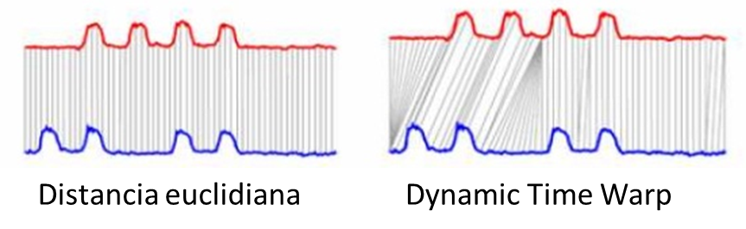

Figura 10: Comparación gráfica del algoritmo de DTW

**Fundamento matemático**

Sean las secuencias X=(x1,x2,...,xN), de longitud N, e Y=(y1,y2,...,yM), de longitud M. Estas secuencias pueden ser señales discretas o señales muestreadas en puntos equidistantes en el tiempo.

Definimos un espacio vectorial F formado por estas muestras, de manera que:

1. 

Si queremos comparar dos secuencias, necesitamos una medida de costos o distancias locales; esta función se define como:

1. [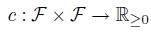](http://1.bp.blogspot.com/-GccZqGfE_34/T7asnPZ8g2I/AAAAAAAAAzA/Ar2LX86WJOk/s1600/5-Funci%C3%B3n+coste.png)

Esta función nos devolverá un costo c(x,y) pequeño si x e y son similares y un costo c(x,y) elevado si son muy distintas. Si utilizamos esta función para calcular la distancia entre cada par de elementos de las secuencias X e Y, obtenemos una matriz de costos:

1. [](http://2.bp.blogspot.com/-C1lhS7yiZ0o/T7as1LLMgzI/AAAAAAAAAzI/k_mOFEJV0GI/s1600/6-Matriz+costes.png)

Cada elemento de esta matriz se define como c(n,m)=c(xn,ym). La matriz C nos permite alinear las secuencias X e Y, buscando un camino de alineación de costo mínimo a lo largo de ella. Formalmente, un camino de alineación (warping path) se define como una secuencia:

1. 

Esta secuencia debe satisfacer tres condiciones:

1. Condición de frontera: de tal forma que los primeros y los últimos elementos de X e Y estén alineados y así las secuencias completas estén alineadas.
2. [](http://1.bp.blogspot.com/-5SX07i72Ym0/T7aujXF_0fI/AAAAAAAAAzg/6MH8O3-bBHs/s1600/9-Frontera.png)
3. Condición de monotonía: con ella nos aseguramos de que elementos que se sucedan en el tiempo también se sucedan al ser alineados.
4. [](http://2.bp.blogspot.com/-fWMubIf-kwM/T7ausrQzo2I/AAAAAAAAAzo/qHSt_v8ubLY/s1600/10-Monoton%C3%ADa.png)
5. Condición de salto: nos indica que no se puede omitir ningún elemento de X e Y y que el camino de alineamiento es continuo.
6. [](http://3.bp.blogspot.com/-moTIw7z7UR8/T7auzuKJeII/AAAAAAAAAzw/-pq0ts2qJh4/s1600/11-Salto.png)

En la siguiente figura vemos claramente en qué consiste cada una de estas condiciones para una secuencia X de longitud N=7 y una secuencia Y de longitud M=9. Mientras que en (a) se cumplen las 3, en (b) se viola la condición de frontera, en (c) la de monotonía y en (d) la de salto.

[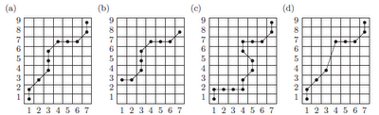](http://4.bp.blogspot.com/-eBsW_FlfgRo/T7au79QXDdI/AAAAAAAAAz4/6Eul3oP-4xk/s1600/12-Condiciones+warping.png)

Figura 11: Ejemplos de condiciones que deben cumplir las secuencias para poder ser procesadas mediante DTW

El costo total cp(X,Y) de un camino de alineamiento p será la suma de todos los costes locales:

1. [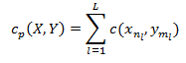](http://4.bp.blogspot.com/-KL8-f7Ys1MU/T7avGSizG-I/AAAAAAAAA0A/3kbWmWcFNKU/s1600/14-Costes.png)

El camino de alineamiento óptimo entre X e Y es un camino de alineamiento p* que, entre todos los posibles caminos de alineamiento, tiene el costo total mínimo. Se define la distancia DTW entre X e Y como el coste total de p*:

1. [](http://3.bp.blogspot.com/-rnVu16jRvUg/T7avMHAtWvI/AAAAAAAAA0I/GdWaR9Tiucg/s1600/15-Camino+%C3%B3ptimo.png)

La distancia DTW es la que calcularemos para comparar los gestos que han de ser reconocidos con los patrones. Para determinar cuál es el camino óptimo p* entre dos secuencias, se podrían probar todos los caminos de alineamiento entre X e Y; sin embargo, la complejidad de este problema crecería de forma exponencial con N y M. Para simplificarlo, trabajaremos con la matriz D de costes acumulados:

1. [](http://1.bp.blogspot.com/-wuXfOU2K6mI/T7avT22wHTI/AAAAAAAAA0Q/qT-4gzx3GnE/s1600/16-Costes+acumulados.png)

En esta expresión, aparecen unas secuencias prefijo:

1. [](http://1.bp.blogspot.com/-7ezy8QI5cFY/T7avZhHqHxI/AAAAAAAAA0Y/gNtsdJfDKPs/s1600/17-Secuencias+prefijo.png)

La distancia acumulada es la distancia entre la celda actual y la mínima de las distancias acumuladas para los elementos adyacentes:

1. [](http://1.bp.blogspot.com/-iz6qzVXw16s/T7avg55if_I/AAAAAAAAA0g/V_UBAPPwfok/s1600/18-Distancias+acumuladas.png)

Por lo tanto, el cálculo de distancia acumulada se podrá programar de manera recursiva y podremos calcular la distancia DTW en función de la acumulada:

1. [](http://2.bp.blogspot.com/-7Bcj_wVhnaQ/T7avmySyCRI/AAAAAAAAA0o/_86V0aYywIw/s1600/19-Distancia+DTW.png)[8]

**Clase DTWGestureRecognizer.cs**

Esta clase es un código abierto disponible en la web para que cualquier desarrollador pueda modificarla y adaptarla a sus necesidades. Dentro de ella se implementa el algoritmo de DTW mediante la construcción de los métodos que se explicarán a continuación.

**Método Recognize**

Este método es el motor de esta clase. Desde aquí se dispararán los demás métodos necesarios para realizar el algoritmo de Dynamic Time Warp. El método *Recognize* recibe como parámetro una lista de arreglos, que contiene la información del gesto que se desea reconocer. Dentro de esta clase el gesto recibido se comparará con todos los gestos previamente grabados y cargados a la memoria de la computadora. Para lograrlo se compara la secuencia recibida con el primer gesto grabado previamente. Se obtienen las distancias euclidianas entre los puntos contenidos en la lista recibida y el gesto grabado. Si la distancia entre ambas secuencias es menor a un umbral (en este caso a 0.8) se continuará con el algoritmo del DTW, en caso contrario, se comparará la secuencia recibida con el siguiente gesto en memoria. En caso de que la primera condición sea verdadera, se procederá a computar la matriz de *DTW.* Para lograr esto se llama al método *DTW,* que recibe como parámetro dos secuencias contenidas en una lista de arreglos (Array List). Se declara una matriz de tamaño N x M, donde N es la longitud de la primera secuencia y M de la segunda. Una vez declarada se llena con 0 y se procede a hacer el cálculo de DTW. Este cálculo consiste en recorrer la matriz, comenzando por la casilla (1,1), buscando las casillas adyacentes con el valor mínimo. Es decir, se deberán comparar las casillas (i , j – 1), (i – 1, j – 1) y (i -1, j). El valor mínimo contenido en estas casillas será sumado a la distancia euclidiana entre los puntos contenidos en la casilla (i) del arreglo de la primer secuencia, y la casilla (j) del arreglo de la segunda secuencia y se depositará en la casilla (i,j) de la matriz de DTW. De esta forma se calculará una matriz de costos acumulados.

Al completar la iteración de la matriz se devolverá el valor mínimo de los costos acumulados contenidos en ella. Este valor es comparado con un umbral de distancia mínima definido como un parámetro de esta clase. Al finalizar la comparación de la primera secuencia con todos los gestos guardados en la memoria de la computadora, se regresará el nombre del gesto con el que se obtuvo un menor costo acumulado.

Una vez concluida la construcción del prototipo de reconocimiento gestual, se procedió a implementar el controlador del visualizador de datos para poderlo integrarlo a dicho prototipo.

**Control de WWT**

La implementación del control de WWT se realizó dentro de la clase *MainWindow.xaml:cs* del prototipo de reconocimiento gestual. Para lograrlo se definió un objeto de tipo *WWTRequest*, que es una clase construida por Microsoft y distribuida de manera gratuita[9]. Este objeto nos permitirá hacer, entre otras cosas, llamados al método *MoveView* que moverá la vista del Visualizador de datos hacia arriba, abajo, izquierda y derecha; además, nos permite realizar acercamientos y alejamientos. Para poder llamar a este método se debe generar una cadena que contenga la siguiente información: IP del cliente y la dirección del movimiento (Up, Down, Right, Left, ZoomIn, ZoomOut). A continuación se muestra un ejemplo:

string url = string.Format("http://{0}:5050/layerApi.aspx?cmd=move&move={1}", this.machineIp, moveString);

Donde *this.machineIp* contiene la IP de la computadora que ejecuta el cliente de WWT y la variable *moveString* contiene una de las siguientes cadenas: *Up, Down, Righ, Left, ZoomIn, ZoomOut*. Una vez armada la cadena, se ejecuta el comando mediante el objeto *WWTRequest*. Al ejecutarse esta cadena mediante el objeto *WWTRequest*, el visualizador de datos responderá a la acción enviada de manera inmediata, y una vez realizada, quedará en espera de otra cadena que indique otra acción a realizar.

De esta manera, el flujo de información para poder reconocer un gesto comienza con la captura de los gestos del usuario. Una vez capturados los gestos, el sistema captara los movimientos del usuario y mediante el algoritmo DWT reconocer qué gesto realizó el usuario, en caso de lograrlo, el algoritmo regresará una cadena con el nombre del gesto la cual será relacionada con una cadena URL en dónde se indica la acción que debe realizar el sistema visualizador de datos. Al final, esta cadena es ejecutada y el proceso se repite de manera infinita hasta que el usuario detiene la ejecución del sistema.

**Capítulo 5**

Pruebas con Usuarios

En el presente capítulo se describirá a detalle la prueba que fue diseñada para poder obtener resultados que ayudarán a contestar las preguntas realizadas en el primer capítulo de este documento.

Esta evaluación tuvo como objetivo estudiar la interacción entre los usuarios y el prototipo desarrollado mediante la realización de algunas tareas sencillas que los invitaron a utilizar el sistema visualizador de datos mediante el uso de gestos corporales y posteriormente mediante el uso de una interfaz de manipulación directa, como el teclado y el ratón. Además, se pretendía investigar si hay factores que influyan en la facilidad de manejo de las interfaces naturales, tales como la edad, el sexo y la experiencia previa que el usuario haya tenido con este tipo de interfaces. Al finalizar todas las pruebas, se buscaron patrones de gestos que se hubieran repetido para realizar cada una de las acciones dentro del prototipo diseñado. En esta evaluación el mismo usuario manipuló el sistema utilizando las dos interfaces. Para la primera prueba, se definió de manera aleatoria el modo de manipulación con el cual se inició. Para las posteriores simplemente se intercalaron los métodos, es decir, si el primer usuario inició la evaluación utilizando gestos como método de manipulación, el segundo usuario la inició utilizando el teclado y el mouse; esto con el fin de descartar el hecho de que a algunos usuarios se les facilite realizar las tareas debido a que aprendieron a manipular el sistema con cualquiera de las dos interfaces.

Se programó una sesión de aproximadamente 45 minutos con cada uno de los usuarios. Para que cada uno de los usuarios tuviera la misma experiencia en las distintas sesiones, se definieron dos protocolos (ver apéndice A), el primero de ellos se utilizó cuando el usuario comenzaba la prueba utilizando la interfaz corporal, el segundo de ellos, cuando el usuario comenzaba con el teclado y ratón. Antes de comenzar, se le explicaba al usuario las generalidades del procedimiento y se le dejaba claro que él en ningún momento era el sujeto de evaluación.

Al iniciar cada una de las pruebas se creó un perfil de cada uno de ellos mediante un cuestionario para saber su edad, su sexo, y su experiencia previa con este tipo de interfaces, esto con el fin de analizar si estos factores influyen en el manejo de este tipo de sistemas. Los participantes debían interactuar con ambas interfaces. Para la interfaz corporal se definieron 7 tareas (la primera consistía en calibrar el sistema) y para el teclado y el ratón se definieron 6 tareas. Estas tareas consistían básicamente en navegar en el visualizador y analizar la información contenida en él. Las tareas en ambas interfaces eran similares, sin embargo, se les pedía analizar distinto tipo de información, esto para evitar que los usuarios aprendieran las respuestas a las preguntas durante la primera etapa de la prueba (ver apéndice B).

Una vez concluidas cada una de las pruebas, los usuarios debían contestar dos cuestionarios. El primero de ellos se enfocaba en clasificar la facilidad de manipular el sistema visualizador de información con cada una de las interfaces sujetas al estudio. En este primer cuestionario, el usuario indicaba qué tan fácil había sido realizar cada una de las tareas utilizando cada una de las interfaces mediante una escala *“Likert”* de cinco puntos (ver apéndice B). El segundo cuestionario aplicado estaba enfocado en medir la usabilidad del sistema a través de la evaluación SUS (Brooke 1996). En este cuestionario, cada uno de los usuarios evaluó qué tan usable resultó cada una de las interfaces en cuestión. Finalmente, se les pidió a los participantes que nos dieran su opinión sobre la interfaz corporal y si ellos creían que le sería útil en otro tipo de aplicación. En caso de tener una respuesta afirmativa se pedía una breve descripción.

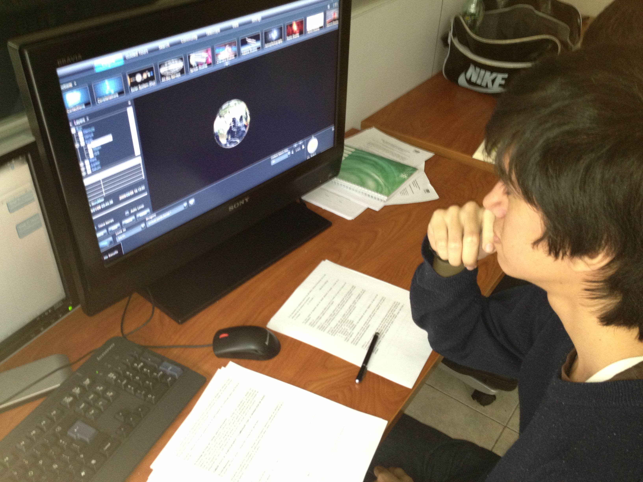

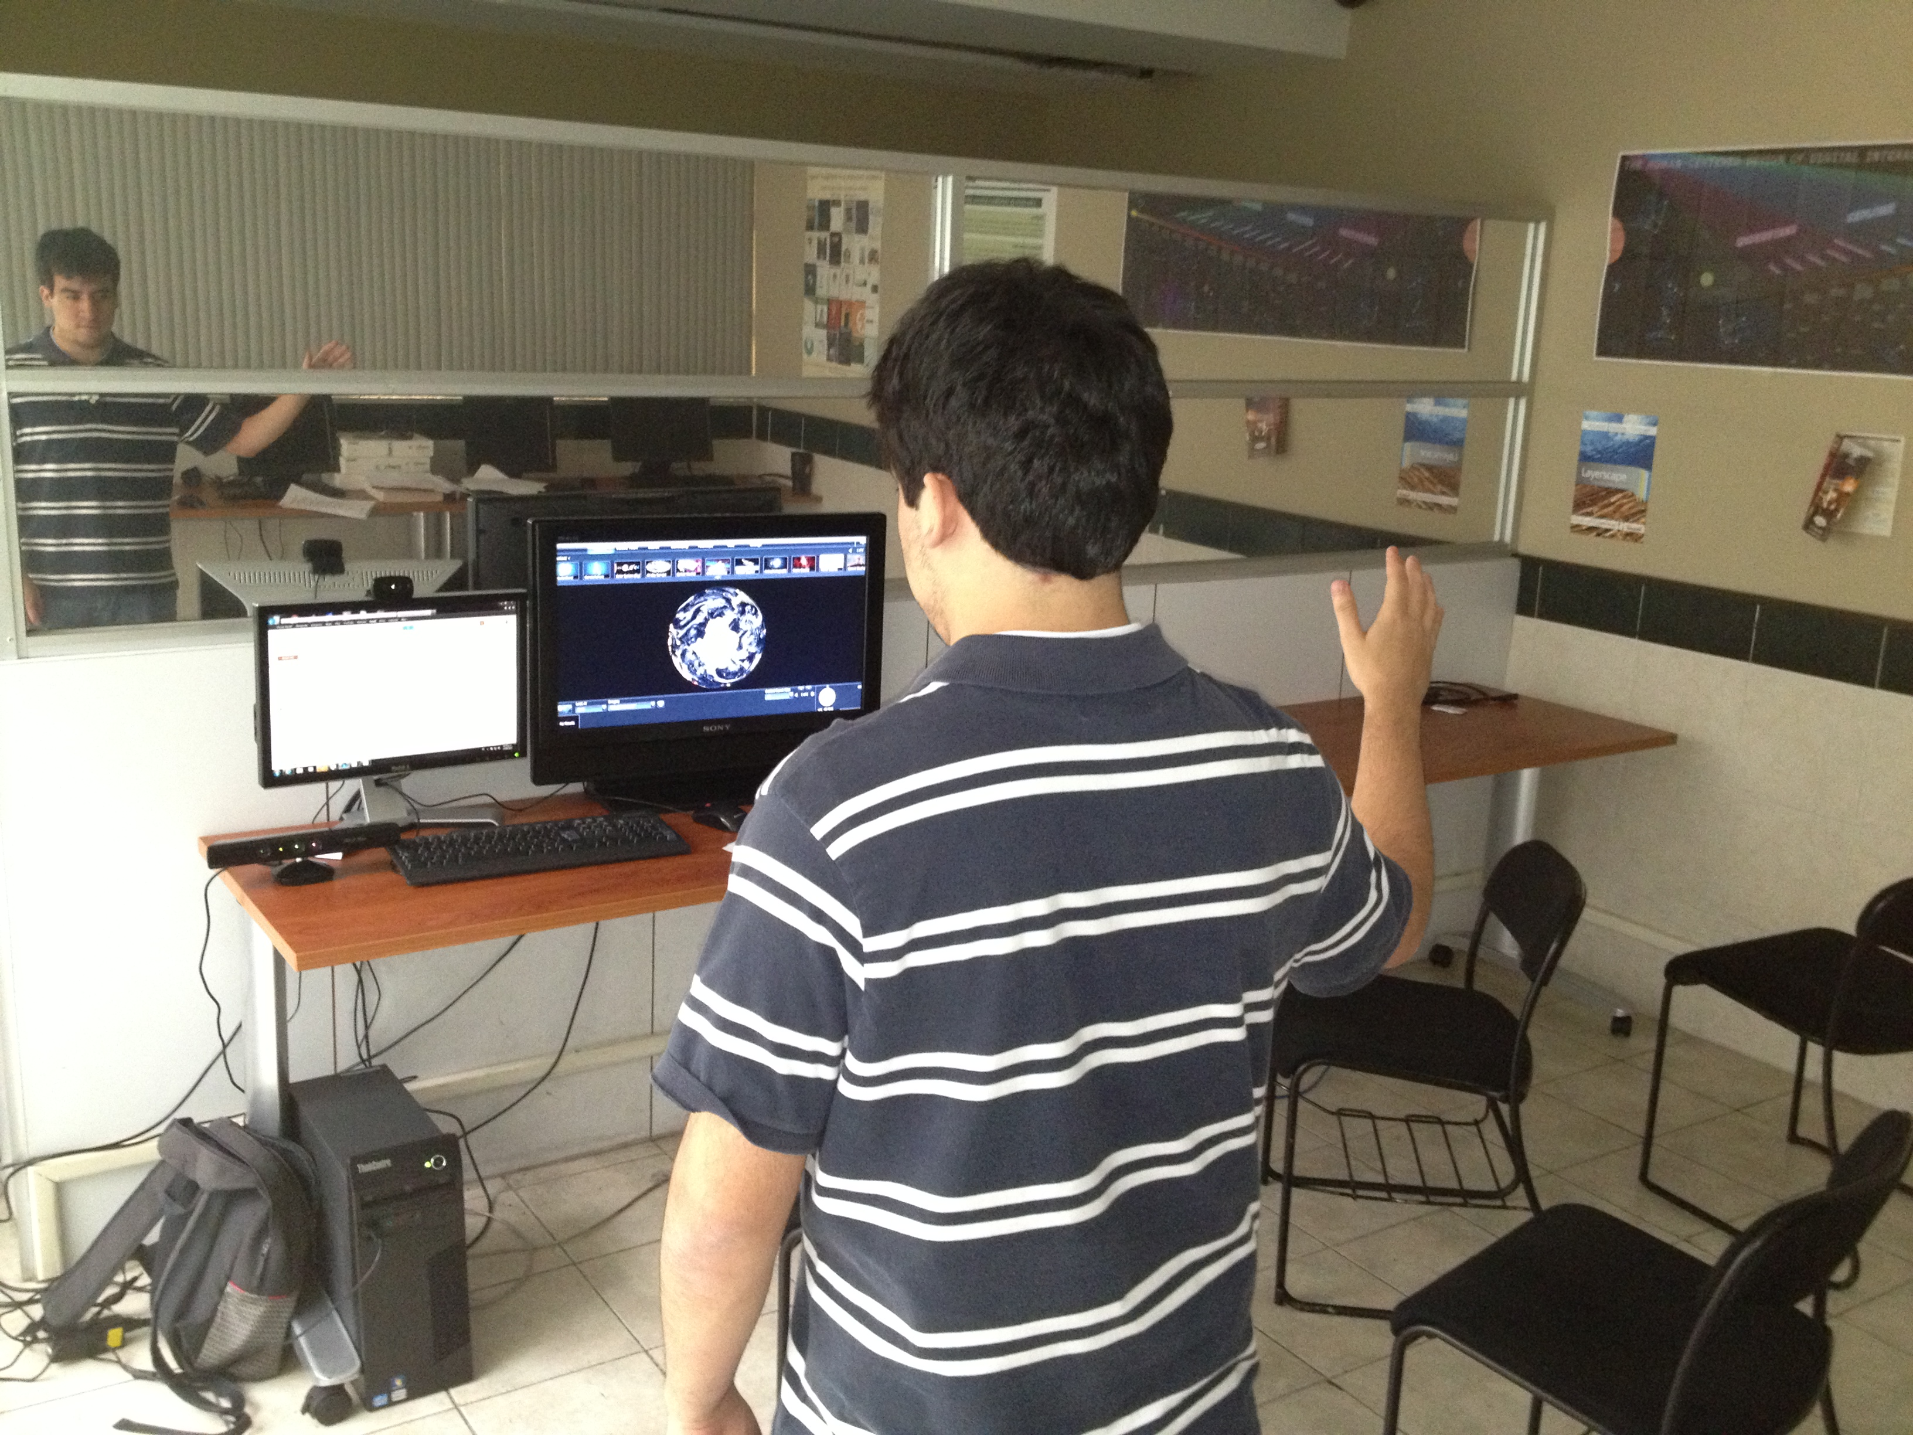

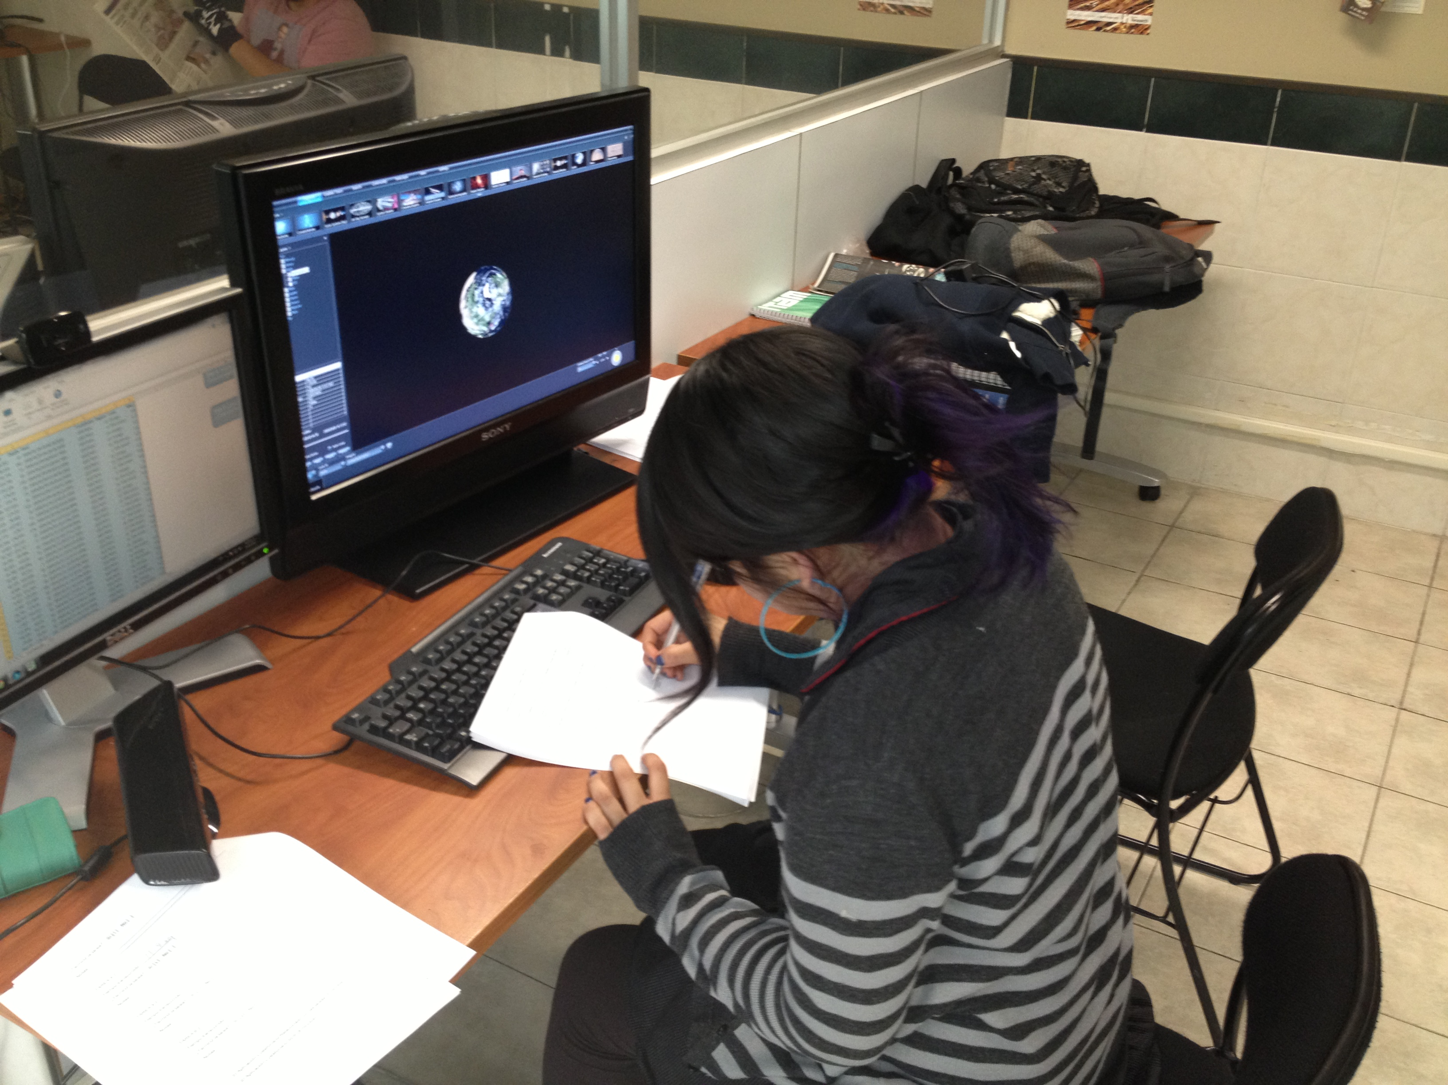

Figura 11: Participantes realizando pruebas de usabilidad

## ****5.1 Materiales****

Para el desarrollo de esta prueba se eligió el World Wide Telescope desarrollado por Microsoft Corporation como sistema visualizador de información. Dicho sistema simula un telescopio virtual al cual se le pueden cargar distintos tipos de datos para ser visualizados dentro de un ambiente 3D. En general, este programa proporciona imágenes tridimensionales del universo, a las cuales se les pueden hacer acercamientos y alejamientos, mostrando a detalle las superficies de los distintos planetas. Además, ofrece varias vistas donde se pueden explorar las distintas galaxias, un planeta específico, o visualizar las distintas constelaciones en el espacio. Para esta prueba acotamos la navegación centrándonos en el planeta Tierra.

Este sistema se desplegó en una computadora de escritorio, con 8GB en memoria RAM. Además se le instaló una tarjeta de video con memoria dedicada al procesamiento gráfico y con una salida HDMI (Alta definición). En esta computadora también se instalaron los drivers del dispositivo de entrada para la interfaz corporal, el Microsoft Kinect. Se eligió este dispositivo debido a que el SDK (Software Development Kit) distribuido por Microsoft Corporation es lo suficientemente potente y robusto como para permitir el desarrollo de esta interfaz con mínima programación; además, es un dispositivo de bajo costo que se encuentra al alcance de la mayoría de los usuarios de computadoras. Una vez instalados los drivers del Kinect, también se instaló el software desarrollado para crear una interfaz corporal entre el usuario y el visualizador de información. El sistema visualizador de información fue desplegado en una pantalla de alta definición de 32 pulgadas.

Adicionalmente a los componentes anteriormente descritos, el evaluador debía de contar con los protocolos pertinentes, hojas de tareas para los usuarios, formas de consentimiento, un cronómetro y una cámara digital.

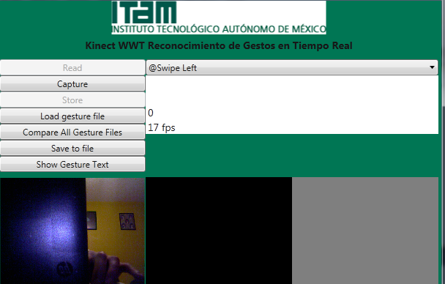

Figura 12: Interfaz de administración de gestos

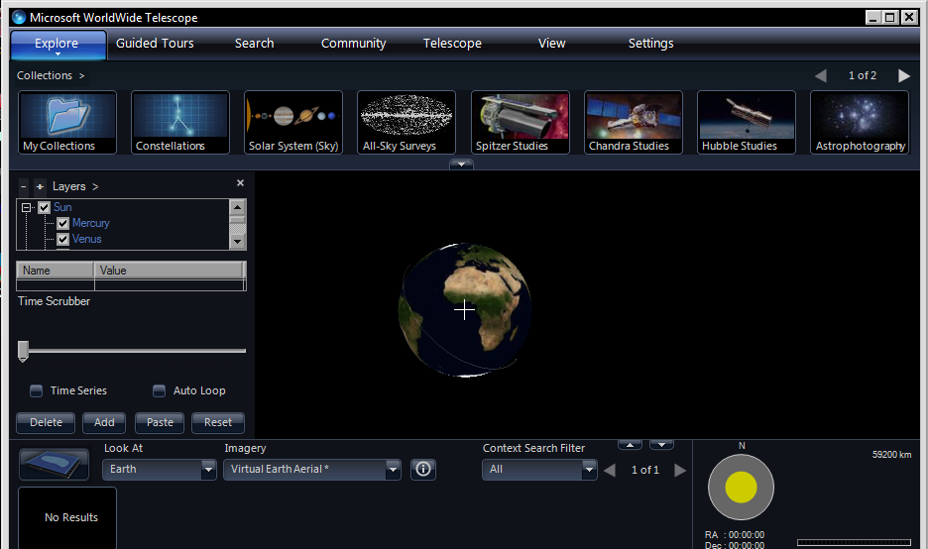

Figura 13: Sistema visualizador de información

## ****5.2 Herramientas y métricas****

El objetivo de esta prueba consistía en realizar un análisis cualitativo y cuantitativo de los resultados obtenidos, esto con el fin de determinar cuál de las dos interfaces resultaba mas intuitiva y fácil de utilizar para los usuarios; además, se realizó una comparación de todos los gestos utilizados por los usuarios para determinar si hay patrones repetitivos para realizar una acción determinada.

Los principales insumos para el análisis cualitativo fueron las entrevistas realizadas al finalizar las pruebas con los usuarios, donde cada uno de ellos expresaba su opinión acerca de la interfaz corporal, además de los comentarios realizados durante la realización de las tareas, ya que durante la prueba se utilizó el protocolo de pensamiento en voz alta, en el cual, el usuario debía expresar en voz alta su sentir durante la realización de cada una de las tareas. Además de este protocolo, el evaluador tomaba notas acerca del comportamiento de los usuarios durante la prueba. Estas notas describen si los usuarios mostraban señales de fatiga, desesperación o incertidumbre durante la prueba. Durante el análisis cualitativo, se catalogaron las respuestas, pensamientos y notas de los usuarios. La primera categoría tenía que ver con las dificultades con el diseño del prototipo (software); la segunda, describía frustración o cansancio del usuario al manipular la información con gestos (fatiga) y la última engloba dificultades diversas.

Para el análisis cuantitativo se midió el tiempo de realización de cada una de las tareas, desde su inicio hasta su fin; además, se evaluó si el participante había sido capaz de realizar cada una de las tareas con éxito. Posteriormente mediante un cuestionario, en donde el usuario indicaba el nivel de acuerdo o desacuerdo con el enunciado utilizando una escala *“Likert”,* se evaluó la facilidad para realizar cada una de las tareas. Adicionalmente se aplicó y capturó el resultado acumulado de la evaluación SUS (Escala de Usabilidad del Sistema, por sus siglas en inglés) que es una prueba sencilla de diez preguntas que nos proporciona una escala estándar para medir la usabilidad de un sistema, después de que el participante tuvo la oportunidad de interactuar con él. Es una escala tipo Likert, en la que un enunciado es formulado y la persona que responde indica el grado de acuerdo o desacuerdo con el enunciado en una escala de 5 puntos (Brooke 1996). El resultado de la evaluación SUS tiene una forma particular de calcularse: para los enunciados impares, se le resta al valor seleccionado de la escala una unidad y; para los pares, el puntaje es cinco menos el valor seleccionado.

A pesar de que existen diferentes herramientas para medir la usabilidad de un producto, o sistema en este caso, se escogió el SUS por su confiabilidad (Jeff Sauro define a la confiabilidad como la consistencia con la que los usuarios responden a los elementos, es decir, las repeticiones de las respuestas). En su trabajo Lewis y Sauro (2009) mencionan los estudios realizados por Bangor, Kortum y Miller (2008) y Tullis y Stetson (2004) para conocer la confiabilidad de la prueba. En el primer estudio, concluyeron que el coeficiente α (medida de consistencia interna en escalas multi-elementos) era cercana a 0.91 mientras que, en el segundo estudio se compararon cuatro herramientas y comprobaron que, a pesar de la sencillez, la prueba que ofrecía la mayor confiabilidad, independientemente del número de la muestra, es el SUS. Uno de los grandes problemas del SUS es su interpretación. A pesar de que ofrece resultados dentro de un intervalo de 0-100, es común que las personas se equivoquen al momento de interpretar los resultados. De manera convencional, se establece que un puntaje menor a 70 equivale a un sistema con graves deficiencias. Para este estudio emplearemos un método propuesto por Bangor, Kortum y Miller (2009) que es el de asociar letras a los resultados de la misma manera que algunas escuelas asignan calificaciones, de tal manera que los resultados se interpretarían de la siguiente forma: 90-100 = A, 80-89 = B, 70-79 = C, 60-69 = D, 0-59 = F.

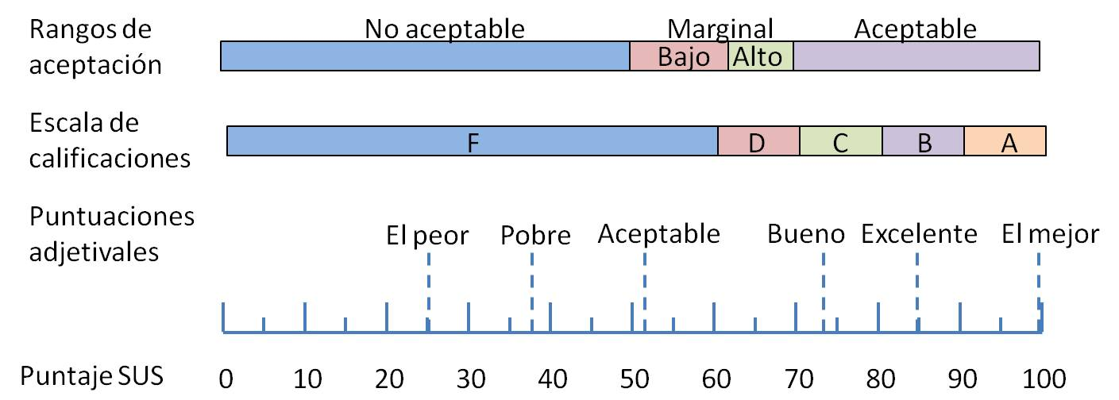

Figura 14: Escala de calificaciones y rangos de aceptación para SUS

Las métricas descritas anteriormente fueron vaciadas dentro de una hoja de cálculo de Microsoft Excel, con la finalidad de realizar pruebas estadísticas para saber si existían diferencias significativas en los resultados de cada una de las interfaces. Se realizó una prueba T de Student para los tiempos de realización de las tareas, los resultados del cuestionario de facilidad de realización de las tareas, el nível de éxito por tarea, y los resultados de la prueba SUS. Los resultados estadísticos serán descritos en el siguiente capítulo.

Finalmente, los gestos que cada uno de los usuarios definió para realizar la prueba, fueron guardados en archivos de texto para realizar una comparación entre cada uno de ellos con el objetivo de encontrar patrones repetitivos entre el uso de gestos para la realización de acciones.

**Capítulo 6**

Resultados

En el siguiente capítulo se muestran los resultados obtenidos en tiempos por tarea, nivel de éxito por tarea, cuestionarios post-estudio y dificultades encontradas por los participantes.

## ****6.1 Sobre los participantes****

Al iniciar cada una de las pruebas se creó un perfil de cada uno de los participantes mediante un cuestionario para saber su edad, su sexo, y su experiencia previa con interfaces táctiles y corporales. Esto con el fin de analizar si estos factores influyen en el manejo de este tipo de sistemas. De los 15 participantes nueve eran hombres y 6 mujeres, todos pertenecientes a la comunidad ITAM, con edades variando entre los 19 y 26 años (media=23.4, desviación estándar=1.95). El promedio de uso de computadoras personales en la muestra fue de 8.3 horas diarias con una desviación estándar de 4.04. El 100% de los participantes conoce y alguna vez ha usado algún juego de video que implementa la detección de gestos, aunque la frecuencia de uso en todos los participantes es muy baja (entre 0 y 1 hora a la semana). Por otra parte el 60% de los participantes hace uso de teléfonos inteligentes (Apple IOS, Android) durante más de 10 horas diarias.

Además del perfil descrito anteriormente, se utilizaron y analizaron una serie de métricas, cuyo objetivo es indicar cual de las dos interfaces resultaba mas cómoda, eficiente e intuitiva para los usuarios durante la prueba.

## ****6.2 Éxito por tarea****

Cada una de las tareas realizadas por los usuarios tenía un objetivo que variaba dependiendo de la tarea. Algunas tareas iban enfocadas a que el usuario aprendiera a navegar por el visualizador de datos, mientras que otras requerían que el usuario navegara y analizara la información contenida en el mapa proporcionado por el software. En cualquiera de los casos, el evaluador podía definir de manera objetiva si el usuario había completado o no la tarea exitosamente. Una vez realizada la prueba, el evaluador debía anotar en el protocolo de evaluación si el usuario había logrado el objetivo de la tarea. El análisis de esta prueba demostró que para ambas interfaces el 100% de los usuarios logró alcanzar el objetivo de todas las tareas utilizando ambas interfaces, sin embargo los usuarios se enfrentaron a mayores dificultades al realizar las tareas utilizando la interfaz corporal. Dichas dificultades fueron registradas por los evaluadores en el protocolo y serán presentadas y discutidas en los posteriores apartados de este capítulo.

## ****6.3 Tiempos por tarea****

Para poder hacer una medición del tiempo que tardaban los usuarios en realizar cada una de las tareas, el evaluador debía contar el tiempo desde el momento en el que el usuario comenzaba a realizarla hasta que el creía que la había completado. Una vez terminada la tarea, el tiempo quedaba registrado en el protocolo de evaluación. El análisis de tiempos por tarea indicó que en promedio, los usuarios tardaron más tiempo en realizar las tareas utilizando la interfaz corporal. La siguiente gráfica muestra la comparación del promedio de tiempos por tarea utilizando ambas interfaces.

Figura 15: Comparación de tiempos por tarea

Para poder encontrar diferencias significativas entre los tiempos de cada una de las tareas, se utilizaron pruebas T de Student suponiendo varianzas desiguales y se encontró que los usuarios realizaron significativamente más rápido las tareas dos, tres cuatro, cinco y seis utilizando el teclado y el mouse. A continuación se realizará una descripción de los resultados de estas pruebas para cada una de las tareas realizadas por los usuarios.

La primera tarea consistía en aprender a realizar alejamientos y acercamientos utilizando ambas interfaces, para ello se le pedía al usuario que realizara dos acercamientos y dos alejamientos, de manera tal que el visualizador de información quedara en su posición original al terminar la tarea. Aunque el tiempo promedio para realizar esta tarea utilizando la interfaz corporal es mayor al del teclado y el ratón, no se encontraron diferencias significativas entre ellos (t(15) = 2.08; p=0.426), pues el resultado es un valor por encima del valor de error que se estableció (α=0.05). Durante la realización de esta tarea algunos usuarios tuvieron problemas para descifrar cómo realizar el acercamiento y alejamiento utilizando el teclado y el mouse por lo que la mayoría de ellos optaban por presionar algunas teclas al azar hasta encontrar la tecla indicada. Los problemas mas comunes presentados al utilizar la interfaz corporal se dieron porque el gesto definido para hacer el acercamiento era muy similar al definido para el alejamiento y el sistema los confundía; sin embargo todos los usuarios lograron completar esta tarea exitosamente.

La tarea dos tenía como objetivo hacer que el usuario aprendiera a navegar por la interfaz presentada en el visualizador de información. Básicamente debían aprender a realizar movimientos hacia arriba, abajo, la izquierda y la derecha utilizando ambas interfaces. Durante esta tarea los usuarios no requerían hacer ningún tipo de análisis de la información presentada. El resultado del análisis de los tiempos indicó que los participantes se desempeñaron significativamente más rápido utilizando el teclado y el ratón (t(15) = 2.11; p = 0.0003). Durante esta prueba, algunos usuarios utilizaron las flechas del teclado, mientras que otros decidieron realizar movimientos con el ratón para lograr la navegación. La interfaz corporal no presento mayor problema para los usuarios, sin embargo algunos participantes se fatigaron al realizar esta prueba debido a que los gestos que ellos mismos definieron requerian gran esfuerzo físico para realizarse.

Las tareas tres y cuatro tenían como objetivo hacer que el usuario navegara por el visualizador de información y analizara la información contenida en el. Para la tercera tarea, el usuario debía navegar por el mapa tridimensional de la Tierra buscando el continente con mayor número de terremotos, para el caso de la interfaz corporal, y el continente con menor número de terremotos para el caso de la manipulación vía teclado y ratón. Los usuarios realizaron significativamente mas rápido esta tarea utilizando el teclado y el ratón (t(15) = 2.093; p = 0.0006) y nuevamente presentaron signos de fatiga al utilizar la interfaz corporal. La cuarta tarea pedía a los usuarios ubicar una placa tectónica dentro del mapa presentado por el sistema. Esto lo lograrían ubicando una franja de temblores en los límites de la placa en cuestión. Nuevamente la tarea se realizó significativamente más rápido utilizando el teclado y el ratón (t(15) = 2.12; p = 0.002).

La quinta tarea para ambas interfaces consistía en ubicar un punto específico dentro del mapa tridimensional presentado por el visualizador de información. Una vez ubicado dicho punto, el usuario debía realizar un acercamiento hasta que pudiera visualizar a detalle la geografía de dicho lugar. El análisis de tiempos mostró que los usuarios se desempeñaron significativamente mas rápido utilizando el teclado y el ratón (t(15) = 2.11; p = 0.00008).

Finalmente la sexta tarea requería que los usuarios ubicaran el globo terráqueo mostrado por el sistema visualizador de datos en una posición determinada. El resultado del análisis de los tiempos mostró una diferencia significativa entre ellos, favoreciendo al teclado y ratón (t(15) = 2.14; p = 0.002).

Además de las seis tareas descritas anteriormente, para el caso de la interfaz corporal el usuario debía realizar un proceso de calibración antes de poder iniciar con las demás tareas. Durante este proceso, el usuario definía un gesto diferente para poder realizar las siguientes acciones en el visualizador de información: acercamiento, alejamiento, mover hacia arriba, mover hacia abajo, mover hacia la izquierda y mover hacia la derecha. Sin embargo este tiempo no fue comparado puesto que al realizar las tareas con el teclado y mouse no se necesitaba ninguna calibración. En promedio los usuarios tardaron 2 minutos con 19 segundos para calibrar el sistema y durante este procedimiento ningún usuario mostró señales de fatiga, sin embargo mucho de ellos se tomaban un tiempo para poder asociar los gestos con cada una de las acciones dejándonos ver que a veces es complicado realizar una analogía de un gesto corporal con una acción dentro de un sistema.

Aunque los resultados estadísticos de los tiempos favorecen contundentemente a la manipulación del sistema visualizador de información mediante el uso del teclado y el ratón, es importante mencionar que ningún usuario desistió a la realización de las pruebas utilizando la interfaz corporal; además, mediante el uso del protocolo de pensamiento en voz alta pudimos notar asombro y curiosidad por esta nueva forma de interacción con este tipo de sistemas. Si bien es cierto que algunos gestos, sobre todo los que requieren que toda una extremidad se mueva de un lado a otro, pueden causar fatiga o cansancio, los usuarios aprendieron a manipular el sistema de manera casi instantánea, de hecho en ocasiones notaban que el gesto que ellos habían definido al principio de la prueba podría ser mejorado y pedían volver a definirlo. Esto es una muestra de la rapidez con la cual los usuarios aprendieron a manipular la interfaz corporal. Adicionalmente al análisis de los tiempos, se analizaron la facilidad de uso de cada una de las interfaces y la usabilidad del sistema, dichos resultados son presentados en los apartados siguientes.

## ****6.4 Facilidad de uso****

Para poder medir la facilidad de uso del sistema implementado, se diseñaron cuatro afirmaciones acerca de qué tan fácil había resultado la realización de las tareas con cada una de las interfaces. Para cada una de estas, el usuario debía externar su nivel de acuerdo o desacuerdo mediante el uso de una escala Likert de cinco puntos, donde la calificación mas baja significaba que el usuario estaba totalmente en desacuerdo con la afirmación, y la mas alta que estaba totalmente de acuerdo con ella. Las calificaciones para cada una de las tareas fueron promediadas y sometidas a un análisis estadístico utilizando pruebas T de Student para encontrar diferencias significativas entre ambas interfaces. La siguiente gráfica muestra el nivel de acuerdo con cada una de las afirmaciones para ambas interfaces.

Figura 16: Nivel de facilidad por tarea

La primera afirmación buscaba medir la facilidad con la que el usuario logró hacer alejamientos y acercamientos utilizando cada una de las interfaces. Luego de realizar el análisis estadístico encontramos que los usuarios calificaron que estas acciones fueron significativamente mas fáciles de realizar utilizando el teclado y el ratón (t(15) = 2.055; p = 0.03259). Sin embargo, es importante mencionar que para algunos usuarios el realizar el acercamiento y el alejamiento utilizando el teclado y el ratón no fue tan sencillo, pues no encontraban la tecla adecuada para realizar dicha acción. Muchos de ellos buscaban algún menú en la barra de herramientas mientras que otros simplemente optaban por presionar todas las teclas del teclado hasta dar con aquellas que realizaban dicha acción. El hecho de que los usuarios hayan calificado con menor puntuación a la interfaz corporal, se le puede atribuir a la fatiga causada por los gestos definidos por los usuarios, ya que en la mayoría de los casos estos decidían extender o contraer sus brazos manteniéndolos en posición vertical o diagonal.

La segunda afirmación buscaba medir la facilidad para navegar el globo terráqueo utilizando ambas interfaces. Dentro de esta afirmación cada uno de los usuarios debía otorgar una calificación tomando en cuenta todas las tareas en las cuales tuvo que navegar por el mapa presentado para poder cumplir el objetivo. El análisis estadístico mostró que los usuarios calificaron que esta actividad fue significativamente más sencilla de realizar utilizando el teclado y el ratón (t(15) = 2.12; p = 0.0006). Este hecho lo podemos atribuir a que para poder navegar por el mapa tridimensional bastaba que los usuarios presionaran las flechas de navegación ubicadas en la parte inferior derecha del teclado, o simplemente realizaran un gesto de selección y movimiento (drag and drop) con el ratón. Ambas opciones son bastante intuitivas para la mayoría de los usuarios que están familiarizados con los sistemas de cómputo, ya que la mayoría de los sistemas utilizan estas opciones para realizar navegaciones y además no requieren que el usuario realice grandes esfuerzos como lo requería la interfaz corporal.

La tercera afirmación buscaba medir la facilidad para buscar información dentro del mapa tridimensional del globo terráqueo utilizando cada una de las interfaces sujetas a estudios. En esta afirmación se buscaba calificar todas las acciones que el usuario debía realizar para encontrar la información que se le pedía, además se quería estudiar si el hecho de tener una pantalla de mayor tamaño favorecería a alguna de las dos interfaces. Luego del análisis estadístico se encontró que los usuarios calificaron que esta actividad fue significativamente más fácil utilizando el teclado y el mouse (t(15) = 2.11; p = 0.003). Nuevamente se pudo observar que la fatiga causada en los usuarios por los gestos definidos y la confusión del sistema al momento de reconocer gestos parecidos, fuero factores que causaron una disminución en la facilidad de uso de la interfaz corporal.

Finalmente, la cuarta afirmación buscaba medir la facilidad de escalar el mapa tridimensional del globo terráqueo utilizando ambas interfaces. Con ella, se buscaba calificar todas las acciones necesarias para hacer el mapa mas grande o mas pequeño y navegar en el buscando determinada información. Además se quería estudiar si el hecho de tener una pantalla de mayor tamaño a la habitual influía en la facilidad de uso en cualquiera de las dos interfaces. Después del análisis se encontró que los usuarios calificaron esta actividad significativamente mas fácil utilizando el teclado y el mouse (t(15) = 2.12; p = 0.033). De acuerdo con los comentarios realizados utilizando el protocolo de pensamiento en voz alta, se observó que al trabajar con un mapa de mayor tamaño la fatiga causada en los usuarios al realizar los gestos era mayor, debido a que se requería repetir un gesto mas veces para poder navegar en él.

Adicionalmente a las cuatro afirmaciones mencionadas, se calificó el proceso de calibración de la interfaz corporal. Durante este proceso, los usuarios debían definir y grabar un gesto para cada una de las acciones a realizar en el visualizador de información. Este procedimiento obtuvo en promedio 4.6 puntos de 5, por lo que podemos concluir que resultó considerablemente fácil para los usuarios.

Si bien a los usuarios les resultó mucho mas fácil realizar las tareas utilizando el teclado y el ratón, no debemos olvidar que la mayoría de los usuarios están acostumbrados a interactuar con sus computadoras mediante el teclado y el ratón, lo cuál podría explicar la naturalidad con la que interactúan tan naturalmente con la mayoría de los sistemas mediante el uso de este tipo de interfaces. Sin embargo en la gráfica presentada podemos observar que ninguna de las cuatro afirmaciones para la interfaz corporal obtuvo un promedio de calificaciones por debajo del tres. Si bien no podemos decir que el utilizar una interfaz corporal para manipular un sistema visualizador de información es tan sencillo como utilizar el teclado y el ratón, podemos notar que no es tan complicado y utilizando las observaciones de los usuarios y los resultados de este tipo de análisis se pueden mejorar estos aspectos y hacer que la interacción utilizando gestos corporales sea mas intuitiva, fluida y menos desgastante.

## ****6.5 Escala de usabilidad del sistema (SUS)****

Al finalizar las tareas con cada una de las interfaces, los usuarios evaluaron la usabilidad del sistema en general. Para lograrlo se utilizó el cuestionario SUS (descrito en el apartado anterior), los resultados fueron vaciados en una hoja de cálculo y se analizaron mediante pruebas T de Student para comprobar la existencia de diferencias significativas entre ambas interfaces.

La media de satisfacción registrada para la interfaz corporal fue de 75 puntos con una desviación estándar de 5.53, mientras que para el teclado y mouse la satisfacción registrada fue de 94 puntos con una desviación estándar de 1.33, como lo muestra la siguiente gráfica. De acuerdo con la Figura 17 (mostrada en el capítulo anterior) en donde se muestran los rangos de aceptación para los resultados de esta evaluación, podemos clasificar al sistema visualizador de datos utilizando el teclado y el ratón como un sistema excelente, ya que obtuvo una media de 94 puntos; mientras que el sistema visualizador de información manipulado mediante la interfaz corporal se puede considerar como un sistema bueno, ya que la media obtenida fue de 75 puntos. Si bien es claro que el sistema utilizando el teclado y el ratón entregó una mejor experiencia al usuario, debemos hacer notar que ambas interfaces son catalogadas dentro de un rango aceptable de acuerdo a las calificaciones obtenidas.

Figura 17: Comparación de nivel de satisfacción entre las interfaces

Con respecto a los resultados de la prueba T de Student aplicada a los resultados de la evaluación SUS, se encontró que los participantes se sintieron significativamente más satisfechos utilizando el teclado y mouse que la interfaz de gestos (t(15) = 2.12; p = 0.004). Si bien el hecho de que el teclado y el ratón ofrecieran una mejor experiencia a los usuarios puede ser atribuido a que la mayoría de los usuarios esta muy familiarizado con este tipo de interfaces, debemos hacer notar que aunque la mayoría de los usuarios había tenido poco o nulo acercamiento con alguna interfaz corporal, lograron completar todas las tareas utilizándola y además la calificaron en un rango aceptable dentro de la escala de usabilidad, mostrando que dicha interfaz tiene un buen nivel de aceptación entre los usuarios y si se hacen las modificaciones pertinentes, podría entregar una experiencia igual o superior a la que ofrecen el teclado y el mouse para controlar el sistema visualizador de información.

## ****6.6 Comparación de gestos****

Además de las métricas definidas y analizadas previamente, se analizaron los gestos realizados por los participantes para intentar encontrar patrones repetitivos al realizar determinadas acciones. Para lograr esto, los gestos fueron guardados en archivos de texto, los cuales fueron comparados mediante el uso del algoritmo DTW. Se consideraron gestos iguales, todos aquellos que al ser procesados mediante el algoritmo de DTW, fueron reconocidos y desencadenaron la misma acción en el sistema visualizador de información. Los resultados se describen a continuación:

De las seis acciones para las cuales 15 usuarios definieron gestos, cinco acciones tuvieron gestos repetidos por tres o más usuarios. A continuación se describen los patrones que fueron repetidos:

* **Mover hacia abajo** (move down): Para realizar esta acción, 11 de los 15 participantes decidieron mover su mano izquierda desde la altura de la cintura hacia abajo en forma recta.
* **Mover hacia arriba** (move up): Para esta acción, ocho de los 15 participantes movieron su mano derecha desde la altura de la cintura hacía arriba en forma recta.
* **Mover hacia la izquierda** (swipe left): Para esta acción 4 de los 15 participantes mover su brazo derecho, de derecha a izquierda a la altura del pecho, mientras que 3 de los 15 participantes decidieron mover su brazo izquierdo de izquierda a derecha a la altura del pecho. Los participantes que realizaron la segunda variación del gesto para esta acción, confundían este gesto con la acción **Mover Derecha** ya que el globo terráqueo giraba de derecha a izquierda lo cual causaba un conflicto con la analogía que se formaba entre la respuesta del sistema y el movimiento definido.
* **Mover hacia la derecha** (swipe right). Para realizar esta acción 4 de los 15 participantes decidieron mover su brazo izquierdo de izquierda a derecha a la altura del pecho, 3 de ellos movieron el brazo derecho de derecha a izquierda a la misma altura (estos participantes también presentaron problemas debido a que el globo terráqueo giraba en sentido contrario a la acción que ellos realizaban), otros 3 participantes decidieron mover el brazo derecho de izquierda a derecha, y por último, 3 participantes decidieron extender su brazo derecho desde la cintura hasta la altura de los hombros.
* **Acercamiento** (zoom in). Para realizar esta acción, 4 de los 15 usuarios decidieron juntar sus manos a la altura del pecho y luego extenderlos hacia los lados, mientras que 3 de ellos decidieron juntar sus manos a la altura del pecho y extender sus brazos de manera diagonal, de tal forma que la mano derecha quedaba en el extremo superior derecho y la izquierda en el extremo inferior izquierdo.

De este análisis podemos concluir que los mejores gestos utilizados por los usuarios fueron aquellos que eran coherentes con la retroalimentación enviada por el sistema, es decir, si ellos movían su brazo derecho de derecha a izquierda esperaban que el globo se moviera de derecha a izquierda y no necesitaban recordar el gesto grabado para realizar esta acción pues resultaba natural la respuesta del sistema a ese movimiento. Sin embargo también notamos que el hecho de utilizar gestos que impliquen extender totalmente las articulaciones de las extremidades causa fatiga en los usuarios, algunos estudios indican que para evitar esto, se debe recomendar a los usuarios utilizar gestos en los que las articulaciones se encuentren pegadas al resto del cuerpo para evitar la fatiga.

Si bien todos los usuarios lograron definir un gesto para realizar cada una de las acciones, pudimos notar que esta definición no fue sencilla, ya que muchos de ellos se detenían a pensar en qué gesto podrían asignar a alguna acción, y al no tener alguna idea, simplemente pensaban en cómo realizaban esa acción dentro de algún otro sistema con interfaz táctil y lo replicaban en la interfaz corporal. Si bien muchos gestos fueron repetidos entre los usuarios, no podemos afirmar que dichos gestos sean óptimos pues causaban fatiga en el usuario, confusión en el sistema al momento de reconocerlos y la analogía entre la retroalimentación entregada por el visualizador de información y el mundo real a veces no era coherente. Para lograr mejorar la experiencia del usuario al momento de utilizar esta interfaz corporal se debería hacer un esfuerzo por estudiar y definir cuales podrían ser los mejores gestos para operarla.

## ****6.7 Aspectos o dificultades encontradas por los participantes****

Durante cada tarea, se realizaban anotaciones de la manera en que cada participante interactuaba con cada una de las interfaces. Del mismo modo, se le invitaba a cada participante a realizar comentarios acerca de las dificultades que había encontrado en cada una de las tareas. A continuación se hizo una clasificación sobre dichas anotaciones y dificultades presentadas durante la realización de las tareas.

Utilizando la interfaz natural siete de quince participantes (46.7%) mostraron dificultades al momento de realizar las tareas, mientras que utilizando el teclado y el mouse nueve de quince participantes (60%) tuvieron dificultades para realizar solamente la primer tarea, sin presentar dificultades al momento de realizar las demás.

Con respecto a problemas de software, los participantes notaron que la interfaz natural tendía a confundir gestos que fueran muy similares:

*“Está muy bien integrada, sin embargo hay que ser muy meticuloso al grabar los gestos ya que la aplicación los confunde con facilidad”* (P1 – Interfaz Natural).

*“Los gestos se sobreponían”* (P3 – Interfaz Natural).

*“Es complicado por la precisión que requieren los movimientos ya que un ligero cambio y el sistema no lo reconoce”* (P9 – Interfaz Natural).

*“Es fácil aprender a usarlo pero un poco difícil que reconozca justo lo que quieres hacer”* (P12 – Interfaz Natural).

*“Es difícil recordar exactamente cómo guardaste el movimiento y el Kinect los confunde”* (P15 – Interfaz Natural).

Por otra parte algunos participantes se quejaban acerca del cansancio que causaba utilizar gestos corporales para manipular el visualizador de datos:

*“Después de un tiempo te cansas mucho”* (P4 – Interfaz Natural).

“*Es cansado repetir un gesto tantas veces*” (P7 – Interfaz Natural).

Algunos participantes descubrieron que podrían mitigar el cansancio cambiando el gesto que utilizaban para realizar una determinada acción y pidieron la redefinición del mismo. Así en lugar de tener un gesto muy elaborado como mover el brazo de un lado a otro, decidieron solamente levantar una mano para realizar una determinada acción.

Por último, algunos usuarios se dieron cuenta que las dificultades que se estaban presentando tenían que ver con cuestiones ajenas al software o al cansancio:

*“La aplicación me pareció fácil de usar, solo tuve complicaciones al recordar algunos gestos que había grabado” (P2 – Interfaz Natural).*

*“Lo único que me costó fue aprenderme los gestos que grabé” (P11 – Interfaz Natural).*

Derivado de los comentarios y anotaciones realizadas durante las pruebas con los usuarios, notamos que los principales problemas encontrados en la interfaz corporal desarrollada tenían que ver con la definición de los gestos utilizados. Si en un futuro se lograra llevar a cabo un estudio para encontrar cuáles gestos son los mejores para controlar un sistema visualizador de datos, se podría mejorar la experiencia del usuario al momento de controlar este tipo de sistemas mediante una interfaz corporal.

**Capítulo 7**

Discusión de Resultados

**El objetivo de esta investigación fue determinar si el uso de una interfaz corporal para controlar un sistema visualizador de información, ofrecería al usuario una experiencia mas fluida, intuitiva y natural. Para lograr esto, se diseño un sistema que, con la ayuda del *Microsoft Kinect*, reconocería seis diferentes gestos de diferentes usuarios para luego poder controlar un sistema visualizador de datos: *World Wide Telescope*, también desarrollado por Microsoft Corporation.** Posteriormente se diseñaron seis tareas que representaban la mayoría de las funciones que se pueden realizar con un visualizador de información las cuales invitaban al usuario a realizar acercamientos y alejamientos, jugar con las diferentes perspectivas que ofrece el visualizador, navegar por el visualizador, buscar información y posicionar el visualizador sobre un punto de interés y obtener detalles sobre él. Aunque particularmente este visualizador es muy potente y ofrece muchísimas opciones de visualización de información, se decidió aplicar tareas muy sencillas para evitar que la duración de la prueba se extendiera y los participantes la abortaran.

La prueba buscaba que el usuario comparara la experiencia de controlar un sistema visualizador de datos utilizando el teclado y el ratón, y posteriormente controlarlo utilizando una interfaz corporal. Una vez aplicada las pruebas en una muestra de quince usuarios pertenecientes a la comunidad ITAM, se analizaron las métricas definidas y los comentarios hechos por los usuarios durante las pruebas.

En cuanto al nivel de éxito por tarea, todos los usuarios lograron realizar satisfactoriamente todas las tareas utilizando ambas interfaces. El hecho de que ambas interfaces hayan tenido el mismo nivel de éxito por tarea (100%) nos indica que ninguno de los dos métodos de interacción impidió que el usuario se desenvolviera adecuadamente dentro del sistema para lograr sus objetivos.

La comparación de los tiempos por tareas demostró que los usuarios se desenvolvieron con mayor rapidez utilizando el teclado y el ratón, de hecho, existieron diferencias significativas en la comparación de los tiempos en cinco de las seis tareas realizadas en ambas interfaces. Este resultado pudiera parecer poco alentador, sin embargo hay que tener en cuenta que la naturalidad de una interfaz no radica en qué tan rápido se desenvuelve un usuario utilizándola, sino en cómo es la experiencia en general al utilizarla; no obstante, este es un punto clave para mejorar la experiencia del usuario, la cual puede ser mejorada sugiriendo al usuario un conjunto de gestos que pudieran hacer que el manejo de la interfaz corporal sea menos cansado y mas eficiente. Luego de realizar las pruebas se encontró que los gestos utilizados con esta interfaz deberían cumplir con al menos dos características, la primera de ellas es que los gestos no requieran tanto esfuerzo para ser realizados, es decir, no deberían requerir que el usuario extienda toda una extremidad para luego contraerla en repetidas ocasiones. Muchos de los usuarios descubrieron conforme realizaban la prueba que bastaba con dejar una extremidad extendida en alguna dirección para desencadenar una acción dentro del sistema visualizador de datos, reduciendo considerablemente la fatiga causada al realizar los gestos. La segunda es que los gestos deben de ser lo suficientemente diferentes entre sí para no ser confundidos por la interfaz corporal. Por ejemplo, si para realizar la acción “mover arriba” el usuario decidía mover la mano derecha de abajo hacia arriba y a la vez, para realizar el gesto “mover abajo”, decidía mover la misma mano de arriba hacia abajo, la interfaz natural tendía a confundir los gestos, ya que al repetir varías veces el primer movimiento también se harán repeticiones del segundo movimiento. Para corregir esto, bastaba realizar un movimiento con una de las dos extremidades, y el segundo con la extremidad contraria.

En cuanto a la facilidad de uso, si bien la interfaz corporal tuvo calificaciones por debajo a las obtenidas por el teclado y el ratón resulta interesante observar que en promedio, todas las afirmaciones tuvieron una calificación por superior a la media de la escala, lo que nos indica que la mayoría de los usuarios tuvieron una opinión neutra o estuvieron de acuerdo en que dicha interfaz era fácil de utilizar. No debemos olvidar que la muestra poblacional elegida contaba con un promedio de uso diario de computadora de 8.3 horas, el cual, normalmente se realiza utilizando el teclado y el ratón, lo cual puede haber influido en que los usuarios se sintieran mas cómodos utilizando este medio de interacción.

La evaluación SUS, si bien mostró que para los participantes de la prueba aplicada el teclado y el ratón fueron mas usables, resulta importante mencionar que la interfaz corporal recibió en promedio una calificación de 74 puntos de un total de 100. Este hecho posiciona a la interfaz corporal dentro de un rango aceptable de usabilidad (ver figura 14). Es cierto que se deben optimizar algunos aspectos de la interfaz desarrollada, pero son pocos los que tienen que ver con el software, pues de acuerdo a las observaciones, anotaciones y comentarios de los usuarios, muchas de las deficiencias del sistema utilizado durante la prueba, tenían que ver con problemas ocasionados por los gestos definidos por ellos antes de comenzar la prueba. El hecho de que la interfaz corporal haya sido calificada dentro de un mismo rango de aceptación que el teclado y el mouse, demuestra el potencial de este tipo de interfaces, pues debemos notar que la experiencia previa de los usuarios con este tipo de interfaces era muy escasa, no así para el caso del teclado y el ratón, donde el promedio de uso de esta interfaz fue de mas de 8 horas diarias. Si bien a simple vista estos resultados pudieran parecer poco alentadores, el análisis realizado nos muestra que esta interfaz tiene el potencial necesario para ofrecer una interacción mucho mas natural al usuario, como lo comprobaron los comentarios realizados por ellos durante la prueba.

Los comentarios hechos durante la prueba y en las entrevistas finales demostraron que pese a la fatiga causada por el constante movimiento de las extremidades del cuerpo, los usuarios aceptaron y se mostraron interesados por este nuevo método de interacción. Algunos de ellos hicieron notar que la interfaz corporal esta muy bien integrada con el sistema visualizador de datos y que aprender a controlar dicha interfaz resultó fácil. Sin embargo no debemos olvidar que la mayoría de los usuarios experimentaron cansancio y frustración durante la prueba. La frustración se produjo, en la mayoría de los casos, por la confusión de la interfaz al momento de reconocer los gestos realizados por los participantes. Estos hechos pueden ser corregidos mediante la definición de gestos óptimos que reduzcan el cansancio y la confusión del sistema al momento de realizarlo. La definición de estos gestos es objeto de una futura investigación, y se debe tener en cuenta que los gestos utilizados dependerán de un contexto; es decir, no se debe esperar que los gestos óptimos para controlar un visualizador de datos sean los mismos que para controlar un juego, o algún otro sistema de otra índole.

Adicionalmente a los comentarios realizados durante la prueba, se realizó una entrevista a todos los participantes al finalizar la evaluación. El objetivo de esta entrevista era saber si los usuarios pensaban si este tipo de interfaces ayudaría a mejorar la forma en que se maneja la información dentro de un sistema visualizador de datos explicando también en que tipo de situación les sería útil, y si ellos utilizarían este método para controlar un sistema de visualización de información en un futuro. Las respuestas a estas preguntas demostraron que los usuarios quedaron satisfechos por la experiencia ofrecida por dicha interfaz. Algunas de las respuestas se citan a continuación:

*“Es una forma más natural de interactuar con el sistema. Me parece que sería útil para interactuar con modelos 3D y wireframes”* (P1 – Interfaz Natural).

*“Te involucra más en la información, de cierta forma es un ambiente inmersivo. Puede ser útil en educación e investigación”* (P2 – Interfaz Natural).

*“Es más dinámico. Ayudaría en caso de tener una pantalla muy grande donde uno sienta que de verdad navega por ella”* (P7 – Interfaz Natural).

*“Porque te mete más en el proceso y porque es más natural al asociarse a los movimientos del cuerpo”* (P11 - Interfaz Natural).

En cuanto a las respuestas para la segunda pregunta, los participantes dijeron que sí utilizarían una interfaz corporal en determinadas circunstancias:

*“Sí, sobre todo en cosas donde se requiera de gestos para desplazarnos y poder visualizar información diferente o desde otro ángulo”* (P2 – Interfaz Natural).

*“Sí, para dar clases”* (P3 – Interfaz Natural).

*“Depende la dificultad de la tarea. Para algo minucioso me parecería más fácil el teclado”* (P12 – Interfaz Natural).

Como podemos observar, los resultados del análisis realizado muestran que a pesar de la larga experiencia de los usuarios interactuando con el teclado y el ratón y a pesar de que la mayoría de ellos realizó las tareas de manera mas eficiente, evitando cansancio y expresando un mayor nivel de facilidad utilizando este medio de interacción, también la mayoría de ellos resultó satisfecha e interesada por manipular y analizar la información con la ayuda de una interfaz corporal. Sabemos que esta tecnología es joven, pero la retroalimentación obtenida durante esta prueba puede ser útil para que futuros desarrollos mejoren la experiencia de los usuarios al utilizar este método de interacción.

**Capítulo 8**

Conclusiones, Limitaciones y Líneas Futuras

De este estudio se obtuvieron diversas conclusiones. La primera de ellas es que para que una interfaz sea considerada como natural no basta con innovar en el método de entrada de información a la computadora, es decir no porque un sistema sea controlado por voz, por tacto o por gestos quiere decir que ofrece una interfaz natural. Para lograr esto, la interfaz debe de ser lo suficientemente intuitiva y robusta como para que el usuario pueda utilizarla sin contar con algún tipo de experiencia previa y la experiencia ofrecida sea tan natural que el usuario se pueda desenvolver sin tener que investigar como controlarla. La segunda es que a pesar de que una interfaz basada en gestos corporales es lo suficientemente intuitiva, hay que tener cuidado en la definición de gestos a utilizar, pues hay que tener en cuenta el contexto en el que serán utilizados y no se debe perder de vista que un gesto muy elaborado que será repetido constantemente puede provocar fatiga en los usuarios. La tercera tiene que ver con el hecho de que los usuarios actuales de computadoras tienen un amplio dominio del manejo del teclado y el ratón, el cual, les permite controlar con relativa facilidad cualquier sistema, sin embargo el hecho de contar con este dominio no necesariamente convierte a esta interfaz en la mas intuitiva, pues hay acciones que no resultan tan fáciles de realizar como el acercamiento a un mapa o una imagen, rotar una foto o incluso desempeñar tareas de modelado en tercera dimensión.

En cuanto a la tasa de éxito por tarea, ninguna de las dos interfaces impidió que el usuario cumpliera con los objetivos de cada una de ellas, en otras palabras, ambas obtuvieron un 100% de nivel de éxito por tarea. Algo que es importante resaltar en este punto, es que algunos usuarios se mostraron desconcertados cuando se les pidió realizar un acercamiento dentro del visualizador de información utilizando el teclado y el ratón. Muchos de ellos buscaban un menú donde les permitiera modificar las propiedades del visualizador con el fin de lograr realizar dicha acción. Les tomó más de un minuto descubrir que existía una tecla en el teclado (+) que les permitía realizar dicha acción.

En cuanto a los tiempos por tarea, se encontraron diferencias significativas para cinco de las seis tareas a realizar en ambas interfaces, siendo el teclado y el ratón la interfaz en la que los usuarios se desempeñaron de manera mas veloz. Este hecho se pudo deber a la experiencia previa de los usuarios con dicha interfaz, además de que el tiempo que lleva repetir un gesto corporal es mayor al tiempo que requiere presionar una tecla en repetidas ocasiones.

La métrica utilizada para medir la facilidad de uso en ambas interfaces mostró que los usuarios sintieron que realizar las tareas utilizando el teclado y el ratón fue significativamente mas sencillo que utilizando la interfaz corporal. Si bien este resultado no era el esperado, el protocolo de pensamiento en voz alta mostró que esto se debió a que muchos de los gestos definidos por los usuarios ocasionaban lecturas erróneas al momento de ser reconocidos por la interfaz. Este hecho causaba frustración y aumentaba la fatiga de los usuarios. Sin embargo, el análisis demostró que si bien el promedio para la facilidad de uso del teclado y el mouse fue muy cercano a la cota superior de la escala (cinco), la interfaz corporal solamente estuvo alrededor de un punto y medio por debajo de esta, lo cual indica que el utilizar una interfaz corporal para controlar el sistema visualizador de datos no fue difícil, sin embargo, se podría mejorar para hacer que el realizar estas tareas sea mucho mas sencillo.

Los resultados arrojados por el cuestionario SUS tampoco fueron lo que se esperaba, debido a que nuevamente el teclado y el ratón obtuvieron una calificación por arriba de la interfaz corporal. Sin embargo el posterior análisis nos dejó ver que aunque la interfaz corporal estuvo 19 puntos por debajo de la calificación obtenida por el teclado y el ratón, de acuerdo con el método propuesto por Bangor, Kortum y Miller (2009) en el cúal se le asocian letras al resultado de la evaluación SUS para poder determinar su nivel de aceptación, la interfaz corporal obtuvo un resultado equivalente a una “C”, el cual indica que se encuentra dentro rango aceptable de usabilidad, sin embargo la experiencia ofrecida al usuario simplemente fue “buena”. Para el caso del teclado y el ratón, la calificación obtenida corresponde a una “A” indicando que se encuntra dentro de un rango aceptable de usabilidad ofreciendóle al usuario una experiencia excelente al usuario. El hecho de que la interfaz corporal se haya catalogado dentro de un rango aceptable de usabilidad ofreciendo una “buena” experiencia al usuario nos indica que para que esta interfaz pueda ser explotada en su totalidad, se debe continuar con las investigaciones para asi poder corregir los aspectos que dificultan la interacción del usuario con el sistema y agregar características que la hagan mas interactiva, fluída y natural.

En cuanto a los comentarios recibidos durante la prueba, mediante el protocolo de pensamiento en voz alta, y durante las entrevistas finales, pudimos notar que si bien los usuarios se frustraban o se fatigaban al utilizar la interfaz corporal, también este método de interacción causó asombro e interés en ellos. Muchos de los participantes mencionaron que a pesar de las dificultades mencionadas, la interacción y experiencia mejora con este tipo de interfaz. Otros mencionaron que este medio de interacción sería útil en escenarios en donde se trabaja en equipo, pues con el teclado y el ratón es complicado que más de una persona controle una computadora, en cambio, con el uso de gestos cualquier persona dentro del alcance de las cámaras podría controlar el sistema para hacer notar a los demás los detalles en la información que tal vez los demás no estan tomando en cuenta.

Si bien las métricas mostraron que el teclado y el ratón tuvieron un mejor desempeño que la interfaz corporal, debemos tener en cuenta que la mayoría de los usuarios de computadoras han tenido una vasta experiencia previa con esta interfaz, sin embargo, los participantes de esta prueba dijeron tener poca o nula experiencia con interfaces corporales y aún así completaron exitosamente todas las tareas y aprendieron a controlarla en un tiempo menor a 25 minutos, lo cual puede ser indicador de que este medio de interacción es lo suficientemente intuitivo para los futuros usuarios, sin dejar de lado las áreas de oportunidad detectadas para mejorar la experiencia ofrecida durante su uso.

Es importante mencionar, que durante la realización de este estudio se presentaron algunas limitaciones, de las cuales, algunas tuvieron que ver con el tiempo (tanto para el desarrollo del sistema, como para la realización de la prueba) y otras tuvieron que ver directamente con la metodología empleada durante la evaluación.

Dentro a las limitaciones causadas por el tiempo podemos encontrar:

* Limitar a seis el número de actividades que se realizaron durante la evaluación. Se escogieron aquellas tareas que se consideraron las más representativas del sistema, lo que ocasionó que no se evaluara al sistema en su totalidad.
* El cuestionario escogido para la evaluación de la usabilidad del sistema, se escogió el SUS por ser el más rápido de las pruebas existentes, amén de la calidad de los resultados de esta prueba.
* Limitar a seis el número de acciones detectadas por la interfaz corporal, ya que el sistema visualizador de información tiene un gran número de acciones posibles, sin embargo se eligieron todas aquellas que tenían que ver con la navegación dentro del sistema debido a que durante el análisis de información el navegar para obtener diferentes perspectivas de los datos es imprescindible.

En cuanto a las limitaciones propias por la metodología utilizada podemos mencionar:

* Sólo se incluyeron participantes del Instituto Tecnológico Autónomo de México.
* La relativa generalización de los resultados, ya que, debido a que sólo se tomó en cuenta un sistema visualizador de información en particular, pueden existir problemas al extrapolar los resultados a otros sistemas de este tipo.
* El utilizar la técnica *think-aloud* ocasionó que, en algunas ocasiones, los participantes incrementaran su tiempo al explicar lo que realizaban.
* El hecho de que el usuario definiera cada uno de los gestos a utilizar durante el estudio, derivó en la definición de gestos poco óptimos y/o demasiado fatigantes durante la realización de esta prueba; sin embargo, uno de los objetivos del estudio era estudiar los patrones gestuales definidos por los usuarios.

Adicionalmente a las limitantes presentadas al utilizar cada una de las interfaces que fueron objeto de éste estudio, se debe considerar que los usuarios no estaban muy familiarizados con las visualizaciones empleadas. Si bien, dicho sistema presentaba la información de forma clara e intuitiva y la evaluación fue redactada de manera tal que los usuarios no tuvieran que depender de un amplio conocimiento geográfico para poder realizarla, el hecho de controlar modelos tridimensionales puede ser complicado debido a distintos factores. Dichos factores pueden ir desde la libertad que presentan los modelos tridimensionales para poder invertir el eje Y, es decir que para poder rotar un objeto hacia arriba, se debería presionar la tecla o hacer un movimiento en sentido contrario a la acción que se espera obtener. Otra factor que influyó en éste estudio, fue que el hecho de haber presentado la información en un globo terráqueo tridimensional implicó que el usuario no pudiera tener una visión completa de la información de una sola vez, como sucedería en un mapa bidimensional, lo cual obligó a los usuarios a tener que manipular el globo terráqueo para poder realizar el análisis que se requería sobre la información presentada, lo que también influyó en la fatiga que presentaron.

Como líneas futuras de investigación se propone realizar de nueva cuenta el estudio pero definiendo diferentes conjuntos de gestos, los cuales no impliquen demasiado esfuerzo por parte del usuario y no ocasionen confusión para el sistema de reconocimiento gestual. De esta forma se podrá evaluar nuevamente la interfaz corporal controlando los factores que más problemáticos para los usuarios. Otra línea de investigación interesante sería desplegar el sistema visualizador de información en una pantalla muy grande (mayor a las 50’’) y estudiar si los usuarios se desenvuelven mejor con este tipo de interfaz o si el dominio del teclado y el mouse ayudan a que el usuario se desenvuelva mejor sin importar el tamaño de la pantalla donde se despliega el sistema. Adicionalmente se podrían soportar nuevas acciones dentro del visualizador de información como cambiar las capas de datos para poder visualizar diferentes conjuntos de datos dentro de un mismo mapa, o relacionarlos a una línea del tiempo y ver el orden en el que fueron originados para intentar comprender mejor la información visualizada. El hecho de contar con nuevas acciones dentro del sistema podría requerir el diseño de nuevas tareas y nuevas métricas, tal vez sería interesante medir el nivel de estrés y de cansancio que experimentan los usuarios al realizar las tareas. Finalmente se deberían incluir en este estudio nuevas muestras poblacionales, que incluyan personas adultas, personas jóvenes con acceso a este tipo de interfaces, y personas con alguna discapacidad, esto con el fin de poder comprobar si hay factores que influyen al momento de interactuar con uno de estos dos tipos de interfaces.

Como se puede observar, aún hay varias líneas de investigación que no han sido cubiertas y que eventualmente nos llevaran a mejorar esta nueva generación de interfaces entre humanos y computadoras en aras de integrarlas a las actividades de nuestra vida diaria sacándoles el mayor provecho y reduciendo las limitantes que hoy a las que hoy en día estamos sujetos al utilizar las diferentes tecnologías de la información.

Finalmente, es importante destacar que las investigaciones que llevan a cabo estudios de usabilidad de cualquier tipo de sistemas dentro de ambientes controlados hoy en día deberían ser de suma importancia, pues generalmente se le da mayor importancia al correcto y óptimo funcionamiento de las soluciones desarrolladas dejando de lado el hecho de que los usuarios finales no siempre son expertos en el uso de la herramienta. Los resultados obtenidos como fruto de estos estudios, han permitido crear nuevos lineamientos de diseño e interacción, los cuales facilitan el acercamiento de los usuarios a dichas aplicaciones. Este hecho tiene como resultado la reducción de las curvas de aprendizaje de dichos sistemas, y en la mayoría de los casos, la maximización de ingresos económicos generados por los distintos desarrollos debido a la facilidad con la que se pueden operar. Este tipo de estudios deberían ser de suma importancia para la Ingeniería en Computación, pues el desarrollar aplicaciones con grandes curvas de aprendizaje o altos niveles de dificultad para operarlos, además de implicar un bajo aprovechamiento de los recursos invertidos, impiden el acceso a la información a un gran número de personas, siendo que ésta es uno de los insumos más importantes hoy en día.

**Capítulo 9**

**Bibligrafía**

# Bibliografía

"Rymix". *Codeplex.* 30 de Julio de 2011. http://kinectdtw.codeplex.com/ (último acceso: 15 de Marzo de 2012).

Bangor, A., J. T. Kortum, y J. Miller. «Determining what individual SUS scores mean: Adding an adjective rating scale.» *Journal of usability studies* 4, nº 3 (2008): 114-123.

Bangor, A., P. T. Kortum, y J. T. Miller. «An empirical evaluation of the system usability scale.» *Intl. Journal of Human–Computer Interaction* 24, nº 6 (2008): 574-594.

Bansal, Kishori Lal, y Satish Sood. *Data Visualization A Tool of Data Mining.* Article, Shamala: HP University, 2011.

Billinghurst, Mark. «Gesture Based Interaction.» En *Haptic Input*, de Bill Buxton, 1 - 35. 2011.

Brooke, J. «SUS-A quick and dirty usability scale.» En *SUS-A quick and dirty usability scale*, de J Brooke, 189-194. 1996.

Express Press Release. *Express Press Release.* http://www.express-press-release.net/56/Have%20you%20ever%20wondered%20what%20would%20web%20be%20like%20if%20there%20was%20a%20social%20networking%20site%20for%20web%20sites%20instead%20of%20people.php (último acceso: 2 de Abril de 2013).

Fiendly, Michael. «Milestones in the history of thematic cartography, statistical graphics, and data visualization.» 2009. http://www.math.yorku.ca/SCS/Gallery/milestone/milestone.pdf (último acceso: 18 de Marzo de 2012).

Gansner, Edmen R, y Stephen C. North. *An open graph visualization system and its applications to software engineering.* Paper, New Jersey: AT&T Labs - Research, 1999.

Gephi.org. *Gephi, makes graphs handy.* https://gephi.org/ (último acceso: 23 de Noviembre de 2012).

Harris, Jacob. *Nieman Journalism Lab.* http://www.niemanlab.org/2011/10/word-clouds-considered-harmful/ (último acceso: 10 de Abril de 2013).

Kammer, Dietrich, Mandy Keck, Georg Freitag, y Markus Wacker. «Taxonomy and Overview of Multi-touch Frameworks:.»

Keim, Daniel, Gennady Andrienko, Jean-Daniel Fekete, Carsten Görg, Jörn Kohlhammer, y Guy Melancon. *Visual Analytics:Definition, Process, and Challenges.* Berlin: ACM Press, 2008.

Lengler, Ralph, y Martin J. Eppler. *Visual-Literacy.org.* 2007. http://www.visual-literacy.org/periodic_table/periodic_table.html (último acceso: 15 de 05 de 2013).

Lewis, J. R., y J. Sauro. «The factor structure of the system usability scale.» En *Human Centered Design*, de J. R. Lewis y J. Sauro, 94-103. Berlin, Heidelberg: Springer, 2009.

Crossbrowser. *Crossbrowser.* 23 de Septiembre de 2010. http://www.crossbrowser.net/415/whats-wrong-with-touch-typing/ (último acceso: 14 de Noviembre de 2012).

Müller, Steffen. *t3node.com.* 29 de Mayo de 2009. http://www.t3node.com/blog/tiny-introduction-to-heatmaps/ (último acceso: 10 de Abril de 2013).

Macro Focus. *Tree Map.* http://www.treemap.com/documentation/ (último acceso: 10 de April de 2013).

Microsoft Corporation. *Kinect for Windows.* Microsoft Corporation. http://www.microsoft.com/en-us/kinectforwindows/ (último acceso: 12 de Marzo de 2012).

—. *World Wide Telescope.* http://www.worldwidetelescope.org/Docs/WorldWideTelescope_lcapi.html (último acceso: 10 de 12 de 2011).

Microsoft. *Microsoft PixelSense.* http://www.microsoft.com/en-us/pixelsense/whatissurface.aspx (último acceso: 15 de Mayo de 2013).

Microsoft Research. *WorldWide Telescope.* http://www.worldwidetelescope.org/Home.aspx (último acceso: 14 de Enero de 2012).

Mistry, Pranav. *Sixth Sense, Integrating information with the real world.* http://www.pranavmistry.com/projects/sixthsense/ (último acceso: 18 de Noviembre de 2012).

Nickel, Kai, y Rainer Stiefelhagen. «Visual recognition of pointing gestures for human-robot interaction.» *Image and Vision Computing*, Diciembre de 2007: 1875-1884.

Nielsen, Michael, Moritz Störring, Thomas B. Moeslund , y Erik Granum. «A Procedure for Developing Intuitive and Ergonomic Gesture Interfaces for HCI.» *Gesture-Based Communication in Human-Computer Interaction, Lecture Notes in Computer Science*, 2004: 409 - 420.

Pavlovic, Vladimir I., Rajeev Sharma, y Thomas S. Huang. «Visual Interpretation of Hand Gestures for Human-Computer Interaction: A Review.» *IEEE Transactions on Pattern Analysis and Machine Intelligence*, Julio de 1997: 677-695.

Porta, Marco. *Vision-based user interfaces: methods and applications.* Paper, Pravia: Università di Pavia, 2002.

Salmerón Ruiz, Tamara. *Kigo: el robot clasificador de residuos.* 18 de Mayo de 2012. http://lsedkigo.blogspot.mx/2012/05/algoritmo-dtw-dynamic-time-warping.html (último acceso: 13 de Noviembre de 2012).

Sen, Rahul. *Future-Sense.* 18 de Marzo de 2010. http://www.future-sense.net/2010/03/18/a-brief-history-of-treemap-visualization/ (último acceso: 10 de Abril de 2013).

Sepehri, Afshin, Yaser Yacoob, y Larry S. Davis. «Employing the Hand as an Interface Device.» *Journal of Multimedia*, 2006: 18-29.

Sharp, H., Y. Rogers, y J. Preece. *Interaction design: Beyond Human Computer Interaction.* West Sussex: Wiley, 2007.

Starner, Thad, y Alex Pentland. *Visual Recognition of American Sign Language Using Hidden Markov Models.* Paper, Cambridge: MIT Press.

*TED Ideas Worth Spreading.* November de 2009. http://www.ted.com/talks/pranav_mistry_the_thrilling_potential_of_sixthsense_technology.html (último acceso: 5 de February de 2012).

TED Ideas Worth Spreading. *Jeff Han demuestra su innovadora pantalla táctil.* Agosto de 2006.

Thomas, James J., y Kristin A. Cook. *Illuminating the Path: The Research and Development Agenda for Visual Analytics.* IEEE CS Press, 2005.

Turk, Matthew, y Mathias Kölsch. *Perceptual Interfaces.* Technical Report, Santa Barbara: UCSB, 2003.

Von Hardenberg, Christian, y Francois Berard. «Bare-hand human-computer interaction.» *Proceedings of the 2001 workshop on Percetive user interfaces - PUI ’01.* New York: ACM Press, 2001. 1 - 8.

Wigdor, Daniel, and Dennis Wixon. *Brave NUI World.* Burlington: Morgan Kaufmann, 2011.

*Wikipedia/Gesture_Recognition.* http://en.wikipedia.org/wiki/Gesture_recognition (último acceso: 18 de Marzo de 2012).

*Wikipedia/Kinect.* http://en.wikipedia.org/wiki/Kinect (último acceso: 5 de Febrero de 2012).

*Wikipedia/Multi Touch.* http://en.wikipedia.org/wiki/Multi-touch (último acceso: 5 de Febrero de 2012).

*Wikipedia/NUI.* http://en.wikipedia.org/wiki/Natural_user_interface (último acceso: 27 de Enero de 2012).

Wu, Ying, y Thomas S. Huang. «Vision-Bases Gesture Recognition: A Review.» *Gesture-Based Communication in Human-Computer Interaction, Lecture Notes in Computer Science*, 1999: 103-115.

Xataka Movil. *Pantallas táctiles: capacitivas vs resistivas.* 20 de Febrero de 2009. http://www.xatakamovil.com/desarrollo/pantallas-tactiles-capacitivas-vs-resistivas (último acceso: 12 de Enero de 2012).

Zimmerman, Thomas G., Jaron Lanier, Chuck Blanchard, Steve Bryson, y Young Harvill. «A Hand Gesture Interface Device.» *CHI + GI.* RedWood City: ACM Press, 1987. 189-192.

Zudilova-Seinstra , Elena. *Trends in Interactive Visualization: State-of-the-Art Survey (Advanced Information and Knowledge Processing).* London: Springer, 2009.

**Apendice A**

Protocolo de evaluación

Estudio de Evaluación de Control de Visualizador de Datos mediante Interfaz Natural

*Estudiante:*

*Oscar Daniel Camarena Gómez*

*Asesor:*

Víctor Manuel González y González

**PROTOCOLO DE EVALUACIÓN - V1**

Tiempo total estimado de todas las actividades: 45 minutos

Nombre del participante: __________________________________________________

ID_________ (identificador de participante, comienza en el 0 con el primer participante y se incrementa en 1)

Fecha: _____________________

**Objetivo del Estudio de Evaluación:**

Evaluar, mediante el uso de una aplicación, la facilidad del control de un visualizador de datos mediante el uso de una Interfaz Natural. Este estudio busca determinar si el uso de un lenguaje gestual facilita el control de herramientas como visualizadores de datos. Además se quiere investigar si hay factores que influyan en la facilidad de manejo de las interfaces naturales, tales como la edad, el sexo y la experiencia previa que el usuario haya tenido con este tipo de interfaces.

**Detalles Generales del Procedimiento:**

Se llevarán a cabo evaluaciones con duración de aproximadamente 45 minutos por participante. El estudio se llevará a cabo individualmente. La cantidad de participantes se estima que sea entre 20 y 22. Los participantes llevarán a cabo un total de 7 tareas utilizando una interfaz natural y 6 tareas utilizando una interfaz de manipulación directa. Al final de la evaluación completarán un cuestionario relacionado con las tareas y el cuestionario del SUS (System Usability Scale).

**Sobre los Participantes:**

Los participantes deben ser personas jóvenes y adultas que deben saber leer y escribir. No requieren experiencia en el uso de computadoras u otros dispositivos electrónicos. De acuerdo a las necesidades planteadas se requiere contar con aproximadamente 20 a 22 participantes, cada participante evaluará la interfaz construida para manipular el sistema de visualización.

**Configuración Inicial:**

Antes de iniciar se debe tener una computadora encendida con la pantalla inicial del administrador de gestos de la interfaz natural y el sistema de visualización (World Wide Telescope) debe estar corriendo y proyectado en la televisión. Se debe dar una ligera explicación sobre lo que representa el sistema de visualización y una breve introducción para poder manejarla adecuadamente.

**PROTOCOLO**

Duración total de la evaluación 45 minutos.

**1) Pasos de Configuración**

* Computadora encendida corriendo el sistema de visualización (WWT) con datos cargados y la pantalla inicial del administrador de gestos de la interfaz natural. (En caso de duda en la manipulación o carga de datos en el software, consultar el manual del usuario anexo).
* Pluma para participante y evaluador
* Cámara fotográfica
* Grabadora de audio o video lista para grabar
* Cronometro
* Documento de Tareas para Participante
* Forma de consentimiento
* SUS

**2) Presentación Inicial**

Después de asegurar un lugar adecuado para llevar a cabo la evaluación sin interrupciones, se le comentará al participante que con fines de poder hacer una valoración adecuada de los resultados, partes de las instrucciones serán leídas.

*Le agradezco mucho el tiempo para poder realizar esta evaluación. Mi nombre es ________ soy evaluador del laboratorio LUSI y estudiante del ITAM y durante los próximos 45 minutos le presentaré una nueva interfaz que controla un sistema de visualización de información, conocido como World Wide Telescope mediante el uso de gestos corporales. Se piensa que esta clase de interfaces pueden mejorar la forma en que actualmente interactuamos con este tipo de sistemas. Posteriormente se le pedirá que realice algunas tareas utilizando el sistema de visualización de información controlándolo mediante el teclado y mouse de la computadora. Al finalizar la evaluación con cada una de las interfaces se le pedirá que conteste algunas preguntas.*

*¿Tiene alguna duda?* (Se resuelven dudas)

**3) Firma de Forma de Consentimiento**

*Esta investigación es para entender cómo es que las personas se desenvuelven con una interfaz natural. Le recuerdo que en esta investigación estamos evaluando al sistema y no a usted, por favor siéntase libre de hacer críticas y comentarios en cualquier punto de la evaluación.*

*Le voy a pedir que lea el siguiente documento que explica los detalles del estudio y nos permite contar con su consentimiento formal para participar. Si están de acuerdo con los lineamientos del documento, por favor fírmelo.*

Aclarar cualquier duda que pudiera tener el participante. No continuar hasta que firme el formato.

**4) Entrega de Hoja de Tareas para Participante**

Durante esta etapa el participante realizará con ayuda del evaluador 6 tareas. Se deberá de medir el tiempo transcurrido en cada tarea. Si el participante se excede por más de dos minutos el tiempo asignado se le debe pedir abandonar a tarea y continuar con la siguiente. Al finalizar todas las tareas, se le pedirá al participante que conteste las preguntas de cierre que vienen en el documento de tareas para el participante.

**TOMAR FOTO AL PARTICIPANTE Y COMENZAR CON GRABACIÓN DE AUDIO**

**5) Introducción**

El usuario lee información y responde a preguntas generales.

Utilizando la interfaz natural (Kinect y administrador de gestos) y con el apoyo del evaluador para la captura de gestos, el participante deberá realizar las tareas [0b-6.1]

TAREA 0b.

Tiempo transcurrido: ______________

¿Terminó la tarea? Sí [ ] No [ ]

Notas:

__________________________________________________________________________________________________________________________

**NOTA: Se deberá pedir al usuario que repita los gestos grabados para asegurar que son reconocidos por la interfaz, en caso de que algún gesto no sea reconocido se deberá grabar nuevamente indicándole al usuario que lo debe realizar suavemente de tal manera que se pueda detectar claramente.**

TAREA 1.1

Tiempo transcurrido: ______________

¿Terminó la tarea? Sí [ ] No [ ]

Notas:

__________________________________________________________________________________________________________________________

TAREA 2.1

Tiempo transcurrido: ______________

¿Terminó la tarea? Sí [ ] No [ ]

Notas:

__________________________________________________________________________________________________________________________

TAREA 3.1

Tiempo transcurrido: ______________

¿Terminó la tarea? Sí [ ] No [ ]

Notas:

__________________________________________________________________________________________________________________________

TAREA 4.1

Tiempo transcurrido: ______________

¿Terminó la tarea? Sí [ ] No [ ]

Notas:

__________________________________________________________________________________________________________________________

TAREA 5.1

Tiempo transcurrido: ______________

¿Terminó la tarea? Sí [ ] No [ ]

Notas:

_________________________________________________________________________________________________________________________

TAREA 6.1

Tiempo transcurrido: ______________

¿Terminó la tarea? Sí [ ] No [ ]

Notas:

__________________________________________________________________________________________________________________________

**Nota: Una vez concluidas las tareas, se debe dar click en el botón “Save To File” y anotar la relación del nombre de archivo con el nombre del usuario en una hoja de Excel, para poder identificar posteriormente cada archivo de gestos con su autor.**

5) Aplicación Cuestionario Relacionado con las tareas (5 minutos)

6) Aplicación Cuestionario SUS (8 minutos)

7) Entrevista de Cierre

*Quisiera saber sus impresiones generales sobre la visualización. Las preguntas específicas son:*

- ¿Por qué cree usted que este tipo de interfaz le ayudaría a mejorar la forma en cómo maneja un visualizador de información? ¿En qué tipo de situación le sería útil?

__________________________________________________________________________________________________________________________

- ¿Usaría una interfaz natural para controlar algún sistema de visualización de información?

__________________________________________________________________________________________________________________________

**2ª Parte**

Utilizando únicamente Teclado y Mouse, el participante deberá realizar las tareas [1.2-6.2]. Es importante recordarle al participante que debe hacer comentarios acerca de lo que piensa o siente durante la prueba.

TAREA 1.2

Tiempo transcurrido: ______________

¿Terminó la tarea? Sí [ ] No [ ]

Notas:

__________________________________________________________________________________________________________________________

TAREA 2.1

Tiempo transcurrido: ______________

¿Terminó la tarea? Sí [ ] No [ ]

Notas:

__________________________________________________________________________________________________________________________

TAREA 3.2

Tiempo transcurrido: ______________

¿Terminó la tarea? Sí [ ] No [ ]

Notas:

__________________________________________________________________________________________________________________________

TAREA 4.2

Tiempo transcurrido: ______________

¿Terminó la tarea? Sí [ ] No [ ]

Notas:

__________________________________________________________________________________________________________________________

TAREA 5.2

Tiempo transcurrido: ______________

¿Terminó la tarea? Sí [ ] No [ ]

Notas:

_________________________________________________________________________________________________________________________

TAREA 6.2

Tiempo transcurrido: ______________

¿Terminó la tarea? Sí [ ] No [ ]

Notas:

_________________________________________________________________________________________________________________________

5) Aplicación Cuestionario Relacionado con las tareas (5 minutos)

6) Aplicación Cuestionario SUS (8 minutos)

**Apendice B**

Hoja del participante

**ITAM**

Estudio de Evaluación de Control de Visualizador de Datos mediante Interfaz Natural

*Estudiante:*

Oscar Daniel Camarena Gómez

*Asesor:*

Víctor Manuel González y González

**TAREAS PARA EL PARTICIPANTE - V1**

Nombre: ______________________________________________________________

ID Participante:_________________________________________________________

Fecha: _________________

Si tiene alguna duda acerca de alguna de las tareas antes de comenzar la tarea o mientras se lleva a cabo, favor de preguntarle a la persona encargada de supervisar la evaluación.

**TAREA 0a. Por favor responder las siguientes preguntas:**

Edad: ___________ Sexo: Masculino [ ] Femenino [ ]

¿Cuántas horas en promedio utiliza una computadora al día? ____________________

¿Ha Utilizado sistemas de reconocimiento de gestos corporales como el Kinect, Wii o PSMove?, si su respuesta es afirmativa indiqué cuál de ellos ha utilizado. _______________________________________________

Si la respuesta a la pregunta anterior fue afirmativa, indiqué la frecuencia con la que utiliza este tipo de sistemas a la semana.

0 -1 hora [ ] 1 - 5 horas[ ] Mas de 5 horas[ ]

¿Ha utilizado sistemas de interfaz táctil tales como smartphones o tabletas, en caso de ser afirmativa su respuesta indique el sistema con el que ha interactuado? _______________________________

Apple IOS[ ] Android[ ] Otro[ ]___________

Si la respuesta a la pregunta anterior fue afirmativa, indique la frecuencia con la que utiliza este tipo de sistemas a la semana.

0 – 5 horas [ ] 5 – 10 horas [ ] Mas de 10 horas [ ]

**TAREA 0b. Calibración del sistema:**

Con ayuda del evaluador, grabe un gesto para cada una de las siguientes acciones, recuerde que estos movimientos son con respecto al globo terráqueo mostrado en pantalla, es decir Mover Derecha quiere decir que el globo es el que se moverá a hacia a la derecha.

* Mover Derecha
* Mover Izquierda
* Mover Arriba
* Mover Abajo
* Zoom In
* Zoom Out

Al realizar los gestos siéntase libre de utilizar cualquier movimiento y de utilizar cualquier extremidad de su cuerpo exceptuando los dedos de las manos, ya que el sistema reconoce la mano y los dedos como uno solo. Tenga en cuenta que debe de ser un gesto bien definido con una duración aproximada de 15 segundos y usted debe de ser capaz de repetirlo en diferentes ocasiones.

TAREA 1.1

Utilizando los gestos grabados en la tarea anterior realice un *zoom in* 2 veces y un *zoom out* 2 veces de tal forma que la imagen quede en la posición original.

TAREA 2.1

Utilizando los gestos de *zoom in*, *zoom out*, *mover derecha*, *mover izquierda*, *mover arriba* y *mover abajo* realice la siguiente actividad.

Posicione el globo terráqueo de tal forma que pueda visualizar el continente americano. Una vez posicionado en el continente americano posicione el globo terráqueo de tal forma que pueda visualizar el polo norte.

**Nota:** Si usted realiza un *zoom out*, el globo terráqueo girará más rápido.

TAREA 3.1

El globo terráqueo que se muestra en la pantalla contiene información de los terremotos que han ocurrido en la Tierra durante el año 2009. La magnitud de dichos terremotos se muestra utilizando una escala de colores:

* Blanco [4° - 4.4° Richter]
* Verde [4.5° - 4.9° Richter]
* Naranja [5° - 5.9° Richter]
* Rojo [6° - 7.5°Richter]

Donde el blanco representa a los terremotos de menor magnitud y el rojo a los de mayor magnitud.

Utilizando los gestos definidos al principio de esta prueba, navegue por el globo terráqueo e indique el continente que ha tenido mayor número de terremotos sin importar su magnitud. (Si no sabe el nombre del continente sólo señálelo).

TAREA 4.1

A continuación se muestra un mapa con las diferentes placas tectónicas de la Tierra. La teoría de placas tectónicas indica que en los límites entre dos placas contiguas es la zona donde hay mayor actividad sísmica. Tal es el caso del límite de la Placa Pacífica y la Placa Indo australiana (mostrada dentro del recuadro).

Utilizando gestos, navegue por el globo e intente ubicar este límite y señálelo.

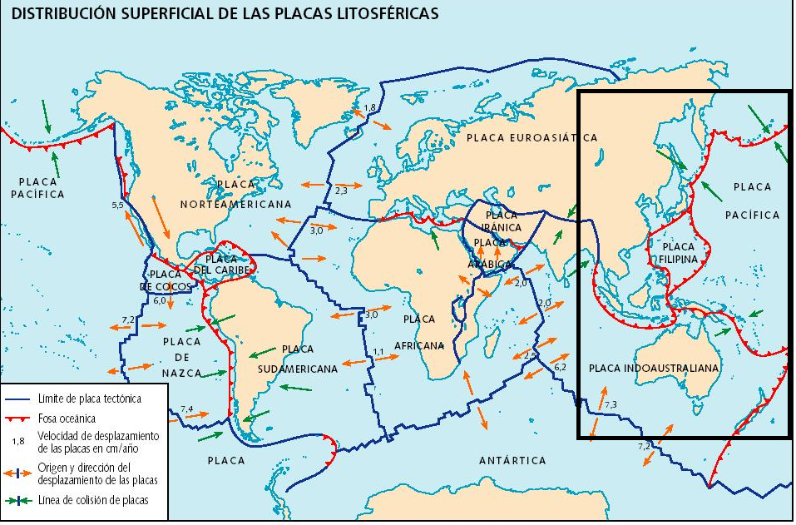

TAREA 5.1

Es bien sabido que la Ciudad de México se encuentra una zona de alta actividad sísmica. Utilizando los gestos navegue hasta el continente Americano y busque algún terremoto ocurrido cerca de la Ciudad de México. Una vez ubicado el punto del terremoto realice un zoom in hasta que pueda visualizar el Valle de México.

TAREA 6.1

Utilizando los gestos, haga zoom out hasta que pueda tener una visión completa del globo terráqueo. Navegue hasta el Polo Sur.

Cuestionario Tareas con gestos:

Tarea 0b

1. El proceso de calibración fue fácil de entender.

○ ○ ○ ○ ○

Completamente en Completamente de

desacuerdo acuerdo

Tarea 1.1

1. Realizar los gestos para controlar el zoom in y zoom out fue fácil.

○ ○ ○ ○ ○

Completamente en Completamente de

desacuerdo acuerdo

Tarea 2.1

1. Realizar los gestos para navegar en el globo terráqueo fue fácil

○ ○ ○ ○ ○

Completamente en Completamente de

desacuerdo acuerdo

Tarea 3.1 y 4.1

1. Buscar información manejando el Globo mediante gestos fue una tarea fácil.

○ ○ ○ ○ ○

Completamente en Completamente de

desacuerdo acuerdo

Tarea 5.1

1. Escalar el mapa mediante gestos fue fácil.

○ ○ ○ ○ ○

Completamente en Completamente de

desacuerdo acuerdo

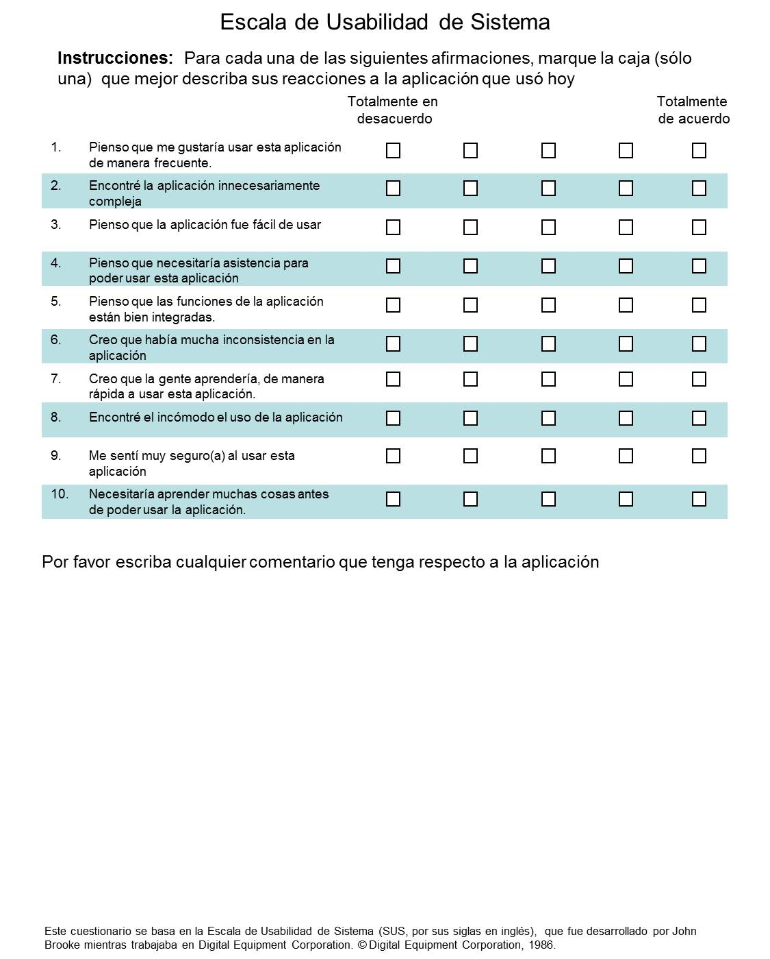

Por favor realice la siguiente serie de tareas utilizando el teclado y mouse de la computadora.

TAREA 1.2

Utilizando el teclado y mouse realice un *zoom in* 2 veces y un *zoom out* 2 veces de tal forma que la imagen quede en la posición original.

TAREA 2.2

Utilizando el teclado y mouse, posicione el globo terráqueo de tal forma que pueda visualizar el continente Europeo. Una vez posicionado en el continente Europeo posicione el globo terráqueo de tal forma que pueda visualizar el polo sur.

TAREA 3.2

El globo terráqueo que se muestra en la pantalla contiene información de los terremotos que han ocurrido en la Tierra durante el año 2009. La magnitud de dichos terremotos se muestra utilizando una escala de colores:

* Blanco [4° - 4.4° Richter]
* Verde [4.5° - 4.9° Richter]
* Naranja [5° - 5.9° Richter]
* Rojo [6° - 7.5°Richter]

Donde el blanco representa a los terremotos de menor magnitud y el rojo a los de mayor magnitud.

Utilizando el teclado y mouse, navegue por el globo terráqueo e indique el continente que ha tenido menor número de terremotos sin importar su magnitud. (Si no sabe el nombre del continente sólo señálelo).

TAREA 4.2

A continuación se muestra un mapa con las diferentes placas tectónicas de la Tierra. La teoría de placas tectónicas indica que en los límites entre dos placas contiguas es la zona donde hay mayor actividad sísmica. Tal es el caso del límite de la Placa Sudamericana y la Placa de Nazca (mostrada dentro del recuadro).

Utilizando el teclado y mouse, navegue por el globo e intente ubicar este límite y señálelo.

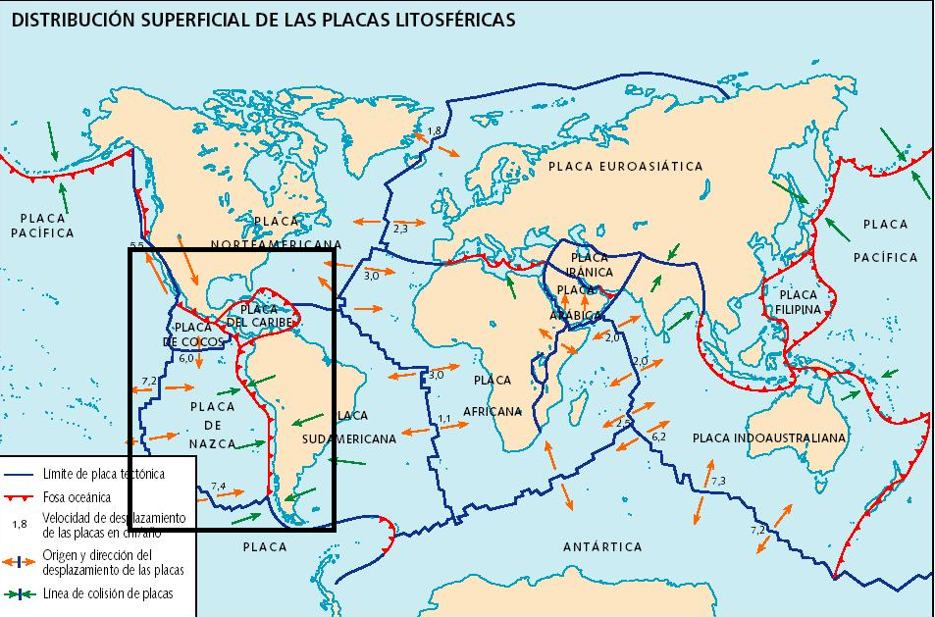

TAREA 5.2

Es bien sabido que la ciudad de Japón se encuentra una zona de alta actividad sísmica. Utilizando el teclado y el mouse navegue hasta el continente Asiático y busque algún terremoto ocurrido cerca de la isla de Japón. Una vez ubicado el punto del terremoto realice un zoom in hasta que pueda visualizar la geografía de Japón.

TAREA 6.2

Utilizando el teclado y mouse, haga *zoom out* hasta que pueda tener una visión completa del globo terráqueo. Navegue hasta el Polo Norte.

Cuestionario Tareas con Teclado y Mouse:

Tarea 1.2

1. Realizar el zoom in y zoom out con el teclado y mouse fue fácil.

○ ○ ○ ○ ○

Completamente en Completamente de

desacuerdo acuerdo

Tarea 2.2

1. Navegar en el globo terráqueo con el teclado y mouse fue fácil

○ ○ ○ ○ ○

Completamente en Completamente de

desacuerdo acuerdo

Tarea 3.2 y 4.2

1. Buscar información manejando el Globo mediante el teclado y mouse fue una tarea fácil.

○ ○ ○ ○ ○

Completamente en Completamente de

desacuerdo acuerdo

Tarea 5.2

1. Escalar el mapa mediante el teclado y mouse fue fácil.

○ ○ ○ ○ ○

Completamente en Completamente de

desacuerdo acuerdo



**Apendice C**

Técnicas estadísticas empleadas

Para poder realizar el análisis presentado en este trabajo, se diseñó una prueba que invitó a los usuarios a probar distintos aspectos de un sistema visualizador de información con dos interfaces distintas. Para poder medir diferencias entre ellas, se definieron métricas como el tiempo que tardo el usuario para realizar cada una de las tareas, el nível de éxito para cada tarea, el nível de facilidad al realizar las tareas y el nível de satisfacción para cada una de las interfaces.

Al tratarse de una prueba entre sujetos (within subjects), es decir, que durante la prueba cada uno de los participantes manipuló ambas interfaces, se consideró suficiente contar con quince observaciones para cada una de las interfaces. Se decidió utilizar una prueba T de Student para determinar si había diferencias significativas entre los resultados de las métricas definidas para cada una de las interfaces. Para todas las pruebas se estableció un porcentaje de error α= 0.05% (lo que implica una nivel de confianza de 95%) y se establecieron como hipótesis nulas H0: µTecladoMouse - µInterfazNatural = 0, lo que implicó que si el parámetro p arrojado por la prueba T de Student era menor a 0.05, se consideraría como verdadera la existencia de una diferencia significativa entre los promedios de los resultados obtenidos para las métricas de cada una de las interfaces.

**Apendice D**

Manual del usuario

**Acerca de este documento**El objetivo de este documento es proporcionar la información necesaria a cualquier usuario para que cualquier usuario pueda manipular el sistema *“Kinect WWT Reconocimiento de gestos en tiempo real”*  el cual es una implementación de una interfaz natural para controlar el World Wide Telescope (sistema de visualización de información).

**Información General**

La interfaz natural está integrada de la siguiente manera:



* El sistema de seguimiento óseo MS Kinect escanea continuamente en espera de algún movimiento.
* Cuando el Kinect reconoce algún movimiento, lo captura y lo transmite al sistema de reconocimiento de gestos en tiempo real.
* Si el gesto coincide con algún movimiento admitido por la interfaz natural, la PC enviará la acción correspondiente al World Wide Telescope mediante una URL en un cliente web.
* En caso de que el gesto no coincida con ningún movimiento admitido por la interfaz natural, el Kinect continuará el proceso de escaneo.

**Configuración Inicial**

La siguiente configuración es necesaria para el funcionamiento de la interfaz natural.

1. El MS Kinect debe de estar conectado a la corriente y a algún puerto USB de la PC.
2. El participante debe de estar a una distancia aproximada de dos pasos del Kinect, de tal forma que el sistema muestre el esqueleto del participante de esta manera:

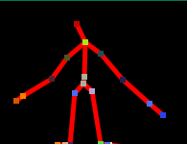

1. La aplicación de Microsoft World Wide Telescope debe estar ejecutándose.
2. Una vez completados los pasos 1 y 2, ejecutar la aplicación *“DTWGestureRecognition”.*

La siguiente pantalla debe ser mostrada una vez ejecutada la aplicación “*DTWGestureRecognition”.*

**

**Pantalla Inicial**

La pantalla inicial presenta los siguientes componentes:

1. Botón *“Capture”*: Se utiliza para capturar el gesto para reconocer la acción indicada en el combo selector de acciones.
2. Botón *“Load Gesture File”.* Se utiliza para cargar en memoria algún archivo de gestos previamente guardado. Al oprimirlo se desplegará un navegador, donde se debe indicar la ruta del archivo que contiene la información de los gestos que se desean cargar.
3. Botón *“Save to File”.* Se utiliza para guardar los gestos capturados en un archivo de texto.
4. Combo Selector de Acciones. Si se desea grabar un nuevo gesto, se debe indicar mediante este combo la reacción que realizará dicho gesto.

**Captura de Gestos**

Para capturar un gesto se deben seguir los siguientes pasos:

1. Colocarse dentro del ángulo de visión del MS Kinect. El sistema mostrará una representación del esqueleto del usuario una vez que se encuentre dentro del ángulo de visión de la cámara del Kinect.
2. Seleccionar mediante el combo selector de acciones, una acción para la cual se capturará un gesto. Por ejemplo, si se selecciona la acción *“Zoom in”* el gesto grabado realizará un zoom in dentro del World Wide Telescope una vez que sea resumido.
3. Presionar el botón *“Capture”,* esperar 3 segundos y realizar el gesto a capturar.

Repetir este procedimiento hasta grabar los gestos que se deseen.

Si se desea sobre escribir un gesto previamente capturado, bastará seleccionar la acción en el combo selector de acciones y volver a capturar el gesto.

**Guardar Gestos**

Una vez capturados todos los gestos deseados se pueden guardar en un archivo de texto para poder utilizarlos posteriormente. Para hacerlo únicamente se debe presionar el botón *“Save to file”*.

El botón se debe presionar únicamente después de haber capturado todos los gestos que se deseen ya que solo guardará los gestos que se encuentren cargados en memoria hasta ese momento. Una vez que los gestos son guardados en un archivo de texto son eliminados de la memoria física de la computadora.

**Carga de Datos a WWT**

Para fines de este trabajo, la carga de datos al telescopio virtual de Microsoft se hará utilizando un plug in para Excel.

1. Iniciar Excel y World Wide Telescope
2. En el menú superior ubicar el botón WWT y dar un click.

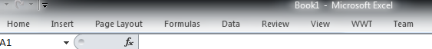

1. Ubicar el botón *“View Samples”* y dar un click. Dentro del sub menú se debe ubicar la opción “*Earth based point data samples”*  y se da un click nuevamente.

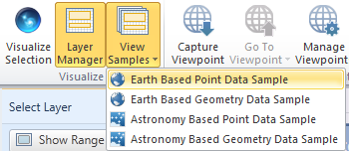

1. Al dar click en esta opción, aparecerá una hoja nueva con información. Para visualizar esta información, en el selector de rangos de la parte superior izquierda de la pantalla se debe elegir el rango “*Earthquakes”*



1. Una vez seleccionado este rango, volvemos al menú de WWT y seleccionamos el botón *“”Visualize Selection”*.
2. Este botón nos mostrará un nuevo panel del lado izquierdo de la pantalla, donde verificaremos que las columnas estén mapeadas correctamente y después daremos click en el botón *“View in WWT”*.

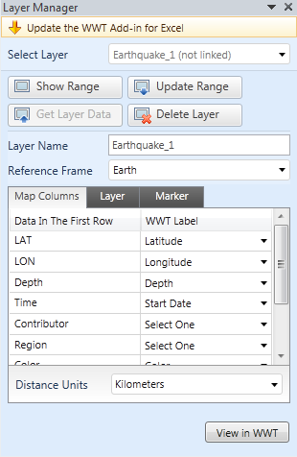

1. (Microsoft Corporation n.d.)
2. (Crossbrowser 2010)
3. (Wikipedia/Multi Touch s.f.)
4. (Sen 2010)
5. (Express Press Release n.d.)
6. (Sharp, Rogers y Preece 2007)
7. ("Rymix" 2011)
8. (Salmerón Ruiz 2012)
9. (Microsoft Corporation n.d.)